

**ĐẠI HỌC QUỐC GIA THÀNH PHỐ HỒ CHÍ MINH**

**TRƯỜNG ĐẠI HỌC CÔNG NGHỆ THÔNG TIN**

**KHOA CÔNG NGHỆ PHẦN MỀM**

**----🙣🕮🙡----**



**ĐỒ ÁN NHẬP MÔN CÔNG NGHỆ PHẦN MỀM**

**Đề tài:**

**Quản Lý Thư Viện**

***Giáo Viên Hướng Dẫn:***

***Thầy Huỳnh Ngọc Tín***

**Thực Hiện:**

**1. Hoàng Xuân Vũ - 19522531**

**2. Lê Dương Khánh Việt - 19522515**

**3.** **Đỗ Nguyễn Hoàng Huy – 19521603 4. Lê Văn Nhân - 19521935**

**Thành phố HCM, 06/2021**

**NHẬN XÉT**

**(của giảng viên)**

**LỜI CẢM ƠN**

Sau quá trình học tập và rèn luyện tại trường Đại học Công nghệ Thông tin chúng em đã được trang bị các kiến thức cơ bản, các kỹ năng thực tế để có thể hoàn thành đồ án môn học của mình.

Chúng em xin gửi lời cảm ơn chân thành đến thầy Huỳnh Ngọc Tín đã quan tâm, hướng dẫn, truyền đạt những kiến thức và kinh nghiệm cho chúng em trong suốt thời gian học tập môn Nhập môn Công nghệ phần mềm.

Trong quá trình làm đồ án môn không tránh khỏi được những sai sót, chúng em mong nhận được sự góp ý của quý cô và các bạn để được hoàn thiện hơn.

TP. Hồ Chí Minh, tháng 6, năm 2021.

**MỤC LỤC**

**CHƯƠNG 1: TỔNG QUAN** 9

1.1. Hiện trạng 9

1.2. Mục đích và yêu cầu của đề tài 9

1.2.1. Mục đích 9

1.2.2. Yêu cầu 9

1.2.3. Người dùng 9

1.3. Quy trình thực hiện các công việc 10

1.4. Kế hoạch và quy trình phát triển, công cụ CASE TOOL 11

1.4.1 Kế hoạch phát triển của nhóm 11

1.4.2 Quy trình phát triển của nhóm 12

1.4.3 Công cụ hỗ trợ (CASE TOOLS) 15

1.5. Khảo sát hiện trạng 15

1.5.1. Kĩ thuật khảo sát bằng nghiên cứu tài liệu 15

1.5.2. Kĩ thuật khảo sát bằng quan sát thực tế 15

1.5.3. Kết quả khảo sát 16

1.5.4. Hiện trạng về tin học 17

1.5.5. Hiện trạng nghiệp vụ 18

**CHƯƠNG 2: XÁC ĐỊNH MÔ HÌNH HÓA YÊU CẦU PHẦN MỀM 23**

2.1. DANH SÁCH CÁC YÊU CẦU NGHIỆP VỤ 23

2.2. DANH SÁCH CÁC BIỂU MẪU VÀ QUI ĐỊNH 23

2.2.1. Biểu mẫu 1 và qui định 1 23

2.2.2 Biểu mẫu 2 và qui định 2 23

2.2.3 Biểu mẫu 3 24

2.2.4 Biểu mẫu 4 và qui định 4 24

2.2.5 Biểu mẫu 5 và qui định 5 24

2.2.6 Biểu mẫu 6 và qui định 6 24

2.2.7 Biểu mẫu 7 24

2.2.8 Qui định 8 25

2.3. BẢNG YÊU CẦU NGHIỆP VỤ 25

2.4. DANH SÁCH CÁC YÊU CẦU TIẾN HÓA 26

2.4.1 Bảng yêu cầu tiến hóa 26

2.4.2 Bảng trách nhiệm yêu cầu tiến hóa 26

2.5. DANH SÁCH CÁC YÊU CẦU HIỆU QUẢ 27

2.5.1 Bảng yêu cầu hiệu quả 27

2.5.2 Bảng trách nhiệm yêu cầu hiệu quả 27

2.6. DANH SÁCH CÁC YÊU CẦU TIỆN DỤNG 28

2.6.1 Bảng yêu cầu tiện dụng 28

2.6.2 Bảng trách nhiệm yêu cầu tiện dụng 28

2.7. DANH SÁCH CÁC YÊU CẦU TƯƠNG THÍCH 30

2.7.1 Bảng yêu cầu tương thích 29

2.7.2 Bảng trách nhiệm yêu cầu tương thích 29

2.8. DANH SÁCH CÁC YÊU CẦU BẢO MẬT 29

2.8.1 Bảng yêu cầu bảo mật 29

2.8.2 Bảng trách nhiệm yêu cầu bảo mật 29

2.9. DANH SÁCH CÁC YÊU CẦU AN TOÀN 31

2.9.1 Bảng yêu cầu an toàn 30

2.9.2 Bảng trách nhiệm yêu cầu an toàn 30

2.10.DANH SÁCH CÁC YÊU CẦU CÔNG NGHỆ 31

**CHƯƠNG 3. MÔ HÌNH HÓA** 32

3.1. Sơ đồ luồng dữ liệu cho yêu cầu lập thẻ độc giả 32

3.2. Sơ đồ luồng dữ liệu cho yêu cầu tiếp nhận sách mới 33

3.3. Sơ đồ luồng dữ liệu cho yêu cầu tra cứu sách 35

3.4. Sơ đồ luồng dữ liệu cho yêu cầu lập phiếu mượn sách 36

3.5. Sơ đồ luồng dữ liệu cho yêu cầu lập phiếu trả sách 37

3.6. Sơ đồ luồng dữ liệu cho yêu cầu phiếu thanh toán 39

3.7. Sơ đồ luồng dữ liệu cho yêu cầu lập báo cáo 40

3.8. Sơ đồ luồng dữ liệu cho yêu cầu thay đổi quy định 42

3.8.1 Thay đổi về tuổi tối thiểu, tuổi tối đa 42

3.8.2 Thay đổi giá tiền phạt trả sách trễ mỗi ngày 43

3.8.3 Thay đổi về số ngày mượn tối đa 44

**CHƯƠNG 4: THIẾT KẾ HỆ THỐNG** 46

4.1. Kiến trúc hệ thống 46

4.2. Mô tả các thành phần trong hệ thống. 47

**CHƯƠNG 5: THIẾT KẾ DỮ LIỆU** 48

5.1 Thuật toán lập sơ đồ logic: 48

5.1.1 Xét yêu cầu Lập thẻ độc giả 48

5.1.2 Xét yêu cầu Tiếp nhận sách mới và Tra cứu sách: 51

5.1.3 Xét yêu cầu Phiếu mượn sách: 55

5.1.4 Xét yêu cầu Phiếu trả sách: 59

5.1.5 Xét yêu cầu Phiếu Thanh Toán: 64

5.2 Sơ đồ logic hoàn chỉnh 68

5.3 Danh sách các bảng dữ liệu (table) trong sơ đồ 69

5.4 Mô tả từng bảng dữ liệu 70

**CHƯƠNG 6: THIẾT KẾ GIAO DIỆN** 76

6.1 Sơ đồ liên kết các màn hình 76

6.2 Danh sách các màn hình 77

6.3 Mô tả các màn hình 78

6.3.1 Màn hình đăng nhập 78

6.3.2 Màn hình điều khiển 80

6.3.3 Màn hình tìm kiếm 82

6.3.4 Màn hình quản lý mượn sách 83

6.3.5 Màn hình quản lý trả sách 85

6.3.6 Màn hình phiếu thanh toán 86

6.3.7 Màn hình quản lý sách 87

6.3.8 Màn hình quản lý độc giả 88

6.3.9 Màn hình quản lý nhân viên (chỉ dành cho thủ thư) 90

6.3.10 Báo cáo thống kê (chỉ dành cho thủ thư) 91

6.3.11 Màn hình quy định (chỉ dành cho thủ thư) 92

6.3.12 Màn hình thông tin tài khoản 93

6.3.13 Màn hình đổi mật khẩu 94

**Chương 7: THIẾT KẾ XỬ LÝ** 95

7.1 Màn hình đăng nhập 95

7.2 Màn hình điều khiển 97

7.3 Màn hình tìm kiếm 99

7.4 Màn hình quản lý mượn sách 102

7.5 Màn hình quản lý trả sách 106

7.6 Màn hình phiếu thanh toán 111

7.7 Màn hình quản lý sách 114

7.8 Màn hình quản lý độc giả 118

7.9 Màn hình quản lý nhân viên (chỉ dành cho thủ thư) 122

7.10 Màn hình báo cáo thống kê (chỉ dành cho thủ thư) 126

7.11 Màn hình quy định 129

7.12 Màn hình thông tin tài khoản 132

7.13 Màn hình đổi mật khẩu 135

**Chương 8: QUY ƯỚC, PHONG CÁCH LẬP TRÌNH** 138

8.1 Giới thiệu 138

8.1.1 Tại sao cần phải có quy ước lập trình 138

8.1.2 Thành lập quy ước 138

8.1.3 Phạm vi 138

8.2 Tên file 138

8.2.1 Hậu tố 138

8.2.2 Các file khác 138

8.3 Phong cách lập trình 139

8.3.1 Quy ước lập trình chung 139

8.3.2 Quy ước đặt tên 139

8.3.3 Quy ước viết mã 140

8.3.4 Quy ước câu lệnh 140

8.3.4.1 Câu lệnh cơ bản 140

8.3.4.2 Câu lệnh ghép 141

8.3.4.3 Câu lệnh return 141

8.3.4.4 Câu lệnh if – else 141

8.3.4.5 Câu lệnh for 141

8.3.4.6 Câu lệnh foreach 141

8.3.4.7 Câu lệnh while/do-while 141

8.3.4.8 Câu lệnh switch-case 142

8.3.4.9 Câu lệnh try-catch-finally 142

8.3.5 Quy ước khoảng trắng 143

8.3.5.1 Dòng trống 143

8.3.5.1 Khoảng trống 143

8.4 Keyword (Từ khóa) 143

**Chương 9: CÀI ĐẶT VÀ KIỂM THỬ** 145

9.1 Danh sách các chức năng của phần mềm 145

9.2 Mức độ hoàn thành các chức năng 145

**Chương 10: NHẬN XÉT VÀ KẾT LUẬN** 146

10.1 Nhận xét 146

10.1.1 Ưu điểm 146

10.1.2 Khuyết điểm 146

10.1.3 Kết quả đạt được 146

10.1.4 Kết Luận 146

10.2 Hướng phát triển 147

**Chương 11: TÀI LIỆU THAM KHẢO** 147

**Chương 12 BẢNG PHÂN CÔNG CÔNG VIỆC** 148

# CHƯƠNG 1: TỔNG QUAN

* 1. **Hiện trạng**

Hiện nay,CNTT đã và đang ngày càng phát triển mạnh mẽ trong mọi lĩnh vực của đời sống, kinh tế, xã hội. Vì thế, quản lí thư viện bằng cách thông thường đã không còn hiệu quả như xưa. Nhu cầu đọc sách của mỗi người ngày càng cao, số lượng sách sử dụng ngày càng lớn làm cho việc quản lý thư viện trở nên quá tải. Nắm bắt được điều đó, nhóm chúng em đã tạo ra một phần mềm quản lí thư viện để góp phần tăng năng suất làm việc, tiết kiệm thời gian và hỗ trợ việc lưu trữ dữ liệu sách giúp các độc giả có thể thuận lợi hơn trong việc tìm kiếm sách mình muốn.

* 1. **Mục đích và yêu cầu của đề tài**
     1. **Mục đích**
* Giảm thiểu lượng công việc thủ công và thời gian của thủ thư.
* Nâng cao hiệu quả trong công tác quản lí thư viện.
* Bảo mật thông tin và tiết kiệm thời gian, chi phí, nguồn lực.
* Tạo ra công cụ cho các thư viện dễ dàng quản lý thư viện tốt hơn, nâng cao hiệu quả làm việc.
  + 1. **Yêu cầu**
* Giao diện và bố cục phần mềm sắp xếp hợp lí, rõ ràng cho độc giả cũng như việc quản lí.
* Bộ phận quản lí có thể điều chỉnh, cập nhập các thông tin thư viện.
* Hệ thống cập nhật liên tục các thay đổi của thư viện.
* Phần mềm có thể lưu trữ một lượng lớn thông tin về độc giả, sách, thể loại….
  + 1. **Người dùng**
* Chương trình dành cho bộ phận thủ thư, bộ phận nhân viên có nhiệm vụ quản lí thông tin và các độc giả của thư viện.
  1. **Quy trình thực hiện các công việc**

Thư viện là một cơ quan của một tập thể nào đó được lập ra, ví dụ: thư viện trường UIT. Là nơi cho các độc giả mượn sách về để học tập và tra cứu và để có thể mượn được sách từ thư viện về nhà thì độc giả phải đăng kí thẻ độc giả cho thư viện. Mỗi thẻ độc giả sẽ có họ tên, loại độc giả, ngày sinh, địa chỉ, email và ngày lập thẻ. Nhân viên quản lý thư viện phải thường xuyên theo dõi tình trạng mượn sách của mỗi độc giả để thông báo với độc giả khi sắp hoặc đã hết hạn mượn sách.

Khi muốn tiếp nhận sách mới thì phải liên lạc, đặt hàng sách đó. Nhận sách xong thì cập nhật thông tin đầy đủ của sách gồm: tên sách, thể loại, tác giả, năm xuất bản, nhà xuất bản, ngày nhập, trị giá.

Đối với việc tra cứu thông tin sách hiện có trong thư viện, nhân viên quản lý phải thường xuyên theo dõi để kiểm tra các thể loại sách đang còn trong thư viện, cũng như là số lượng sách của từng thể loại để cập nhật thông tin phù hợp. Có thể tra cứu thông tin sách dựa vào 1 trong các thông tin sau: mã sách, tên sách, thể loại, tác giả, tình trạng tùy thuộc vào nhu cầu cần tra cứu.

Khi độc giả muốn mượn sách thì họ phải tới thư viện, sau đó độc giả sẽ chọn những quyển sách muốn mượn và đưa thẻ độc giả cho nhân viên quản lý thư viện. Sau đó quản lý thư viện sẽ lập phiếu mượn sách gồm các thông tin: họ tên độc giả, ngày mượn sách, mã sách, tên sách, thể loại, tác giả.

Khi độc giả đã đọc xong sách và muốn trả sách thì phải tới thư viện, sau đó sẽ trả lại sách cho quản lý thư viện. Quản lý thư viện sẽ lập phiếu trả sách cho độc giả gồm các thông tin: họ tên độc giả, ngày trả, mã sách, ngày mượn, số ngày mượn, và hệ thống sẽ tính tiền phạt (nếu có) của độc giả và sẽ điền vào mục tiền phạt kỳ này và tổng nợ của độc giả đó.

Đối với các độc giả vi phạm quy định về việc trả sách trễ hạn sẽ phải đóng tiền phạt cho thư viện, độc giả sẽ trực tiếp tới thư viện và hoàn thành việc nộp phạt. Sau đó quản lý thư viện sẽ lập phiếu thanh toán gồm các thông tin: họ tên độc giả, tổng nợ, số tiền thu và số tiền còn lại của độc giả.

Hằng tháng, hằng năm, nhân viên phải lập báo cáo thống kê tình hình cho mượn sách theo từng thể loại gồm các thông tin: tên thể loại, số lượt mượn, tỉ lệ mượn. Và lập báo cáo thống kê sách trả trễ gồm các thông tin: tên sách, ngày mượn, số ngày trả trễ.

Khi có những thay đổi về quy định thì quản trị viên sẽ lập tức thay đổi theo nhu cầu sử dụng và thông báo cho các độc giả khi cần thiết. Trước mắt về cơ bản sẽ có 3 loại quy định người dùng được quyền thay đổi:

+ Thay đổi về tuổi tối thiểu, tuổi tối đa, thời hạn có giá trị của thẻ.

+ Thay đổi số lượng và tên các thể loại. Thay đổi khoảng cách năm xuất bản.

+ Thay đổi số lượng sách mượn tối đa, số ngày mượn tối đa

* 1. **Kế hoạch và quy trình phát triển, công cụ CASE TOOL**

### ***Quy trình phát triển của nhóm***

Với đồ án xây dựng phần mềm quản lý thư viện, nhóm quyết định sử dụng **mô hình chữ V** vì:

* Dễ sử dụng, hoạt động tốt với những dự án có quy mô nhỏ
* Dễ quản lý vì mỗi giai đoạn có các mục tiêu và các mục tiêu được xác định rõ ràng
* Toàn bộ quy trình được chia thành 2 nhóm giai đoạn bao gồm phát triển và kiểm thử vận hành song song, tiết kiệm được thời gian.
* Dự án của nhóm có rất ít thay đổi về mặt yêu cầu, vì thế đã khắc phục được nhược điểm của mô hình chữ V
* Cụ thể quy trình làm việc của nhóm như sau:

**Khảo sát hiện trạng và đặc tả yêu cầu:**

* Đề ra kế hoạch, phương pháp khảo sát, thu thập và làm tài liệu khảo sát về hiện trạng tổ chức tin học, nghiệp vụ. Xây dựng tài liệu đặc tả
* Hoạt động xác minh: Đánh giá yêu cầu
* Hoạt động xác nhận: Tạo test case đầu ra cần có

**Thiết kế kiến trúc:**

* Xây dựng mô hình quan hệ ERD, thiết kế CSDL, luồng dữ liệu, tính khả thi về mặt kỹ thuật, các module, mối quan hệ và sự phụ thuộc, sơ đồ kiến trúc và chi tiết về công nghệ
* Hoạt động xác minh: Đánh giá thiết kế
* Hoạt động xác nhận: Tạo test plan và test case
* Đầu ra cần có: tài liệu thiết kế CSDL, ERD, testplan, test case cho hệ thống

**Thiết kế module:**

* Xây dựng các thiết kế kiến trúc phần mềm, các module, class, các method, các giao diện, kiểu dữ liệu,…
* Hoạt động xác minh: Đánh giá thiết kế
* Hoạt động xác nhận: Tạo và xem xét các test case cho từng module, class, method
* Đầu ra cần có: Các test case, tài liệu thiết kế UML

**Xây dựng phần mềm**:

* Lập trình phần mềm theo các yêu cầu và tài liệu đã có
* Hoạt động xác minh: Xem xét mã, kiểm tra các trường hợp kiểm tra
* Hoạt động xác nhận: Tạo các trường hợp kiểm tra chức năng
* Đầu ra cần có: code, danh sách các trường hợp kiểm tra

**Kiểm thử đơn vị:**

* Kiểm tra các module, method, class đã đạt được các yêu cầu đề ra chưa, các đoạn code đã cho ra kết quả mong muốn hay không
* Đầu ra cần có: Kết quả của các unit test

**Kiểm thử tích hợp**:

* Kiểm tra kiến trúc đã đạt được các yêu cầu về luồng dữ liệu, mô hình ERD trong tài liệu đặc tả và các các thành phần trong phần mềm có hoạt động với nhau đúng như mong đợi không
* Đầu ra cần có: Kết quả kiểm thử tích hợp

**Kiểm thử chấp nhận người dùng**:

* Thử nghiệm và kiểm tra các yêu cầu theo tài liệu đã đề ra. Xác nhận rằng các yêu cầu về chức năng và phi chức năng đã đáp ứng được với tài liệu và người dùng. Khả năng tương thích với người dùng
* Đầu ra cần có: Kết quả kiểm tra, ma trận độ bao phủ các yêu cầu của người dùng và tài liệu

**Vận hành và bảo trì**:

* Đưa sản phẩm ra vận hành và bảo trì phần mềm, hệ thống
* Trong đó, giai đoạn kiểm thử sẽ được thực hiện song song với các giai đoạn thiết kế.

**Sơ đồ mô hình chữ V:**

### ***Công cụ hỗ trợ (CASE TOOLS)***

Công cụ (CASE TOOLS) hỗ trợ trong suốt quá trình quản lý công việc:

|  |  |  |
| --- | --- | --- |
| **Giai đoạn** | **Công cụ** | **Diễn giải** |
| Khởi tạo | Trello, Cocomo, Github | Quản lý dự án, ước lượng |
| Phân tích & Thiết kế | Rational Rose, Diagrams, SQL Server 2019 | Phân tích, thiết kế phần mềm, quản trị CSDL |
| Code | Microsoft visual studio | Lập trình C# |
| Kiểm thử | Quicktest Pro, Nunit | Kiểm thử chức năng, kiểm thử đơn vị |
|  |  |  |
| Bảo trì | Radare2 và ODA | Các công dùng cho dịch ngược thuộc loại disassembler |
|  | .NET Reflector | Các công cụ dịch ngược thuộc loại decompiler |

* 1. **Khảo sát hiện trạng**

### ***Kĩ thuật khảo sát bằng nghiên cứu tài liệu***

* Tìm hiểu bằng các tài liệu, thông tin trên mạng Internet thông qua website
* Đọc các bảng nội quy trong thư viện nhằm tìm hiểu rõ hơn về quy trình nghiệp vụ
* Đọc các báo cáo liên quan

Ưu điểm: Dễ tiếp cận hơn các phương pháp như phỏng vấn (sử dụng bảng câu hỏi) vì tính sẵn có, không ảnh hưởng nhiều người.

Nhược điểm: Không thể tiếp cận sâu hơn về quy trình, quy định nội bộ, ‘luật bất thành văn’

### ***Kĩ thuật khảo sát bằng quan sát thực tế***

* Thử mượn sách thư viện để quan sát các nghiệp vụ cần thiết
* Quan sát các nghiệp vụ khác nếu có xuất hiện trong thư viện (không có trong tài liệu)
* Thường được tiến hành sau cùng để đánh giá lại toàn bộ quá trình khảo sát

Ưu điểm: Có thể phát hiện và phân tích được những nghiệp vụ ngoài, mới cập nhật mà chưa có trong các tài liệu khác.

Nhược điểm: Vì là quan sát nên dễ dẫn tới sai sót, nhầm lẫn gây nhiễu trong quá trình khảo sát

### ***Kết quả khảo sát***

#### **A picture containing text Description automatically generated 1.5.3.1 Hiện trạng tổ chức:**

#### **1.5.3.2 Chức năng của các chức vụ:**

***Thủ thư:***

Là người trực tiếp quản lý thư viện bao gồm quản lý sách, thông tin về sách, số lượng, quản lý về việc thuê, trả sách. Thủ thư cần phải nắm được tình trạng nhân viên, thông tin của từng nhân viên để điều phối hoạt động của thư viện. Ngoài ra, thủ thư chịu trách nhiệm báo cáo doanh thu hằng tháng, quý, năm cũng như các thông tin về việc vận hành, đặt ra các qui định cho thư viện

***Nhân viên:***

Là người tham gia quản lý thư viện dưới quyền quản lý và hướng dẫn của thủ thư. Nhân viên có quyền quản lý sách, thông tin sách, quản lý thuê, trả sách, quản lý số lượng sinh viên cũng như báo cáo thống kê về doanh thu, các thông tin vận hành thư viện cho thủ thư. Nhân viên không được quyền quản lý các nhân viên khác cũng như thay đổi qui định của thư viện.

### ***Hiện trạng về tin học***

##### ***1.5.4.1******Phần cứng****:*

* Máy tính bàn cho nhân viên và thủ thư
* Số lượng: 2
* Kết nối mạng: có
* Loại kết nối: có dây
* Máy tính bàn cho sinh viên
* Số lượng: 16
* Kết nối mạng: có
* Loại kết nối: Không dây
* Máy in
* Số lượng: 1

##### **1.5.4.2** **Phần mềm**:

* Máy tính bàn cho nhân viên và thủ thư:
* Hệ điều hành Windows 10
* Hệ quản trị cơ sở dữ liệu: SQL server
* Máy tính bàn cho sinh viên:
* Hệ điều hành Windows 10

##### **1.5.4.3** **Con người**:

* Thủ thư và nhân viên đều có bằng Tin học văn phòng

### **Hiện trạng nghiệp vụ**

#### **1.5.5.1 Quản lý nhân viên**

***Thêm nhân viên:***

|  |  |
| --- | --- |
| Tên công việc | Thêm nhân viên |
| Quy định liên quan: | Nhân viên phải đủ 18 tuổi trở lên  Tuân theo các quy định của biểu mẫu  Mã số nhân viên được thêm tự động bằng phần mềm |
| Người thực hiện: | Thủ thư được phân công quản lý nhân viên |
| Tần suất thực hiện; | Không giới hạn |
| Thời điểm thực hiện: | Các ngày trong năm |
| Cách thức thực hiện: | Thủ thư ghi thông tin và thêm nhân viên vào danh sách quản lý |

***Xóa nhân viên:***

|  |  |
| --- | --- |
| Tên công việc | Xóa nhân viên |
| Quy định liên quan: | Nhân viên phải có thông tin trong danh sách của thư viện  Tuân theo các quy định của biểu mẫu |
| Người thực hiện: | Thủ thư được phân công quản lý nhân viên |
| Tần suất thực hiện; | Không giới hạn |
| Thời điểm thực hiện: | Các ngày trong năm |
| Cách thức thực hiện: | Thủ thư tìm thông tin nhân viên và tiến hành xóa khỏi danh sách quản lý nhân viên |

***Cập nhật thông tin nhân viên:***

|  |  |
| --- | --- |
| Tên công việc | Cập nhật thông tin nhân viên |
| Quy định liên quan: | Nhân viên phải có thông tin trong danh sách của thư viện  Tuân theo các quy định của biểu mẫu |
| Người thực hiện: | Thủ thư được phân công quản lý nhân viên |
| Tần suất thực hiện; | Không giới hạn |
| Thời điểm thực hiện: | Các ngày trong năm |
| Cách thức thực hiện: | Thủ thư tìm thông tin nhân viên và cập nhật các thông tin cần cập nhật vào danh sách quản lý nhân viên |

***Xem thông tin nhân viên:***

|  |  |
| --- | --- |
| Tên công việc | Xem thông tin nhân viên |
| Quy định liên quan: | Nhân viên phải có thông tin trong danh sách của thư viện  Tuân theo các quy định của biểu mẫu |
| Người thực hiện: | Thủ thư được phân công quản lý nhân viên |
| Tần suất thực hiện; | Không giới hạn |
| Thời điểm thực hiện: | Các ngày trong năm |
| Cách thức thực hiện: | Thủ thư dựa vào mã nhân viên để tìm trong danh sách quản lý nhân viên |

#### **1.5.5.2 Quản lý độc giả**

***Thêm* độc giả*:***

|  |  |
| --- | --- |
| Tên công việc: | Thêm độc giả |
| Quy định liên quan: | Tuân thủ theo quy đinh của biểu mẫu  Mã số độc giả được thêm tự động bằng phần mềm |
| Người thực hiện: | Thủ thư, nhân viên được phân công quản lý thư viện |
| Tần suất thực hiện; | Không giới hạn |
| Thời điểm thực hiện: | Các ngày trong năm |
| Cách thức thực hiện: | Người thực hiện ghi các thông tin vào danh sách quản lý độc giả |

***Xóa độc giả:***

|  |  |
| --- | --- |
| Tên công việc: | Xóa độc giả |
| Quy định liên quan: | Độc giả có thông tin trong sổ của thư viện |
| Người thực hiện: | Thủ thư, nhân viên được phân công quản lý thư viện |
| Tần suất thực hiện; | Không giới hạn |
| Thời điểm thực hiện: | Các ngày trong năm |
| Cách thức thực hiện: | Người thực hiện tìm và xóa thông tin độc giả trong danh sách quản lý độc giả |

***Cập nhật thông tin độc giả:***

|  |  |
| --- | --- |
| Tên công việc: | Cập nhật thông tin độc giả |
| Quy định liên quan: | Mã độc giả tồn tại trong danh sách độc giả  Tuân theo các quy định của biểu mẫu |
| Người thực hiện: | Thủ thư, nhân viên được phân công quản lý thư viện |
| Tần suất thực hiện; | Không giới hạn |
| Thời điểm thực hiện: | Các ngày trong năm |
| Cách thức thực hiện: | Người thực hiện tìm thông tin độc giả và tiến hành cập nhật các thông tin cần thiết vào danh sách |

***Xem thông tin độc giả:***

|  |  |
| --- | --- |
| Tên công việc: | Xem thông tin độc giả |
| Quy định liên quan: | Mã độc giả tồn tại trong danh sách độc giả |
| Người thực hiện: | Thủ thư, nhân viên được phân công quản lý thư viện |
| Tần suất thực hiện; | Không giới hạn |
| Thời điểm thực hiện: | Các ngày trong năm |
| Cách thức thực hiện: | Người thực hiện tìm thông tin độc giả trong danh sách |

#### **1.5.5.3 Quản lý sách**

***Thêm sách:***

|  |  |
| --- | --- |
| Tên công việc: | Thêm sách |
| Quy định liên quan: | Tuân thủ theo quy định của biểu mẫu  Mã sách được thêm tự động bằng phần mềm |
| Người thực hiện: | Thủ thư, nhân viên được phân công quản lý thư viện |
| Tần suất thực hiện; | Không giới hạn |
| Thời điểm thực hiện: | Các ngày trong năm |
| Cách thức thực hiện: | Người thực hiện tiến hành thêm thông tin sách vào danh sách quản lý sách |

***Xóa sách:***

|  |  |
| --- | --- |
| Tên công việc: | Xóa sách |
| Quy định liên quan: | Mã sách đã có trong danh sách quản lý sách của thư viện  Tuân thủ theo quy định của biểu mẫu |
| Người thực hiện: | Thủ thư, nhân viên được phân công quản lý thư viện |
| Tần suất thực hiện; | Không giới hạn |
| Thời điểm thực hiện: | Các ngày trong năm |
| Cách thức thực hiện: | Người thực hiện tìm mã sách và xóa khỏi danh sách |

***Cập nhật thông tin sách:***

|  |  |
| --- | --- |
| Tên công việc: | Cập nhật thông tin sách |
| Quy định liên quan: | Mã sách đã có trong hệ thống quản lý của thư viện  Tuân thủ theo quy định của biểu mẫu |
| Người thực hiện: | Thủ thư, nhân viên được phân công quản lý thư viện |
| Tần suất thực hiện; | Không giới hạn |
| Thời điểm thực hiện: | Các ngày trong năm |
| Cách thức thực hiện: | Người thực hiện tìm mã sách và cập nhật thông tin trong danh sách |

***Tra cứu sách:***

|  |  |
| --- | --- |
| Tên công việc: | Tra cứu sách |
| Quy định liên quan: | Mã sách đã có trong danh sách quản lý  Tuân thủ theo quy định của biểu mẫu |
| Người thực hiện: | Thủ thư, nhân viên được phân công quản lý thư viện |
| Tần suất thực hiện; | Không giới hạn |
| Thời điểm thực hiện: | Các ngày trong năm |
| Cách thức thực hiện: | Người thực hiện tìm mã sách qua danh sách quản lý |

#### **1.5.5.4 Quản lý mượn trả**

***Lập phiếu mượn:***

|  |  |
| --- | --- |
| Tên công việc: | Lập phiếu mượn |
| Quy định liên quan: | Độc giả phải có mã độc giả, sách phải có mã sách tồn tại trong danh sách quản lý  Tuân thủ theo quy định của biểu mẫu  Lưu trữ thông tin phiếu mượn trong hệ thống |
| Người thực hiện: | Thủ thư, nhân viên được phân công quản lý thư viện |
| Tần suất thực hiện; | Không giới hạn |
| Thời điểm thực hiện: | Các ngày trong năm |
| Cách thức thực hiện: | Người thực hiện tiến hành lập phiếu mượn với các thông tin liên quan |

***Lập phiếu trả:***

|  |  |
| --- | --- |
| Tên công việc: | Lập phiếu trả |
| Quy định liên quan: | Độc giả phải có mã độc giả, sách phải có mã sách tồn tại trong danh sách  Sách được trả phải nguyên hiện trạng  Ngày trả không được quá ngày trả sách  Nếu không thỏa mãn điều kiện sẽ lập phiếu thanh toán để trả tiền phạt |
| Người thực hiện: | Thủ thư, nhân viên được phân công quản lý thư viện |
| Tần suất thực hiện; | Không giới hạn |
| Thời điểm thực hiện: | Các ngày trong năm |
| Cách thức thực hiện: | Người thực hiện lập phiếu trả sách và xử lý theo quy định |

***Lập phiếu thanh toán:***

|  |  |
| --- | --- |
| Tên công việc: | Lập phiếu thanh toán |
| Quy định liên quan: | Mã độc giả, mã người lập phiếu tồn tại trong danh sách  Mã phiếu thanh toán được thêm tự động bằng phần mềm  Lưu trữ thông tin phiếu thanh toán vào hệ thống  Tuân theo quy định của biểu mẫu |
| Người thực hiện: | Thủ thư, nhân viên được phân công quản lý thư viện |
| Tần suất thực hiện; | Không giới hạn |
| Thời điểm thực hiện: | Các ngày trong năm |
| Cách thức thực hiện: | Người thực hiện lập phiếu thanh toán |

#### **1.5.5.5 Báo cáo thống kê**

***Tình hình mượn sách theo thể loại:***

|  |  |
| --- | --- |
| Tên công việc: | Lập danh sách tình hình mượn sách theo thể loại |
| Quy định liên quan: | Sách thuộc tình trạng đang được mượn |
| Người thực hiện: | Thủ thư được phân công quản lý thư viện |
| Tần suất thực hiện; | 1 tháng 1 lần |
| Thời điểm thực hiện: | Cuối mỗi tháng |
| Cách thức thực hiện: | Người thực hiện truy xuất từ hệ thống lưu trữ để lọc ra các đầu sách được mượn theo thể loại và mã độc giả đang giữ sách |

#### **1.5.5.6 Thay đổi quy định**

|  |  |
| --- | --- |
| Tên công việc: | Thay đổi quy định |
| Quy định liên quan: | Có thể thay đổi các qui định như sau:  + QĐ1: Thay đổi về tuổi tối thiểu, tuổi tối đa.  + QĐ5: Thay đổi số ngày mượn tối đa.  + QĐ5: Thay đổi giá tiền phạt trả sách trễ mỗi ngày. |
| Người thực hiện: | Thủ thư được phân công quản lý thư viện |
| Tần suất thực hiện; | Mỗi tháng 1 lần, mỗi quý 1 lần, mỗi năm 1 lần |
| Thời điểm thực hiện: | Cuối tháng, cuối quý, cuối năm |
| Cách thức thực hiện: | Người thực hiện thay đổi qui định từ danh sách quản lý |

# CHƯƠNG 2: XÁC ĐỊNH MÔ HÌNH HÓA YÊU CẦU PHẦN MỀM

## **2.1. DANH SÁCH CÁC YÊU CẦU NGHIỆP VỤ**

|  |  |  |  |  |
| --- | --- | --- | --- | --- |
| **STT** | **Tên yêu cầu** | **Biểu mẫu** | **Quy định** | **Ghi chú** |
| 1 | Lập thẻ độc giả | BM1 | QĐ1 |  |
| 2 | Tiếp nhận sách mới | BM2 | QĐ2 |  |
| 3 | Tra cứu sách | BM3 |  |  |
| 4 | Lập phiếu mượn sách | BM4 | QĐ4 |  |
| 5 | Lập phiếu trả sách | BM5 | QĐ5 |  |
| 6 | Lập phiếu thanh toán | BM6 | QĐ6 |  |
| 7 | Lập báo cáo | BM7 |  |  |
| 8 | Thay đổi qui định |  | QĐ8 |  |

## **2.2. DANH SÁCH CÁC BIỂU MẪU VÀ QUI ĐỊNH**



#### Biểu mẫu 1 và qui định 1

|  |  |  |  |
| --- | --- | --- | --- |
| BM1 | Thẻ độc giả | | |
| Họ và tên: | | Địa chỉ: | Email: |
| Công việc: | | Ngày sinh: | Giới tính: |
| Số điện thoại: | | Ngày lập thẻ: | Số nợ: …………………. |

QĐ1: Có 3 loại độc giả (HS, SV, GV). Tuổi độc giả từ 18 đến 55.

#### Biểu mẫu 2 và qui định 2

|  |  |  |  |
| --- | --- | --- | --- |
| BM2 | Thông Tin Sách | | |
| Tên sách: | | Ngày xuất bản: | Ngày thêm sách: |
| ISBN: | Thể loại: |
| Giá trị: | | Nhà xuất bản: | Tác giả: ………………. |
| Hiện trạng:……………................................................................................................... | | | |

QĐ2: Có 3 thể loại sách. Có 100 tác giả.

#### Biểu mẫu 3

|  |  |  |  |  |  |  |
| --- | --- | --- | --- | --- | --- | --- |
| BM3: | | Tra cứu sách | | | | |
| STT | Mã Sách | | Tên Sách | Tên tác giả | Thể Loại | Tình Trạng |
| 1 |  | |  |  |  |  |
| 2 |  | |  |  |  |  |

#### Biểu mẫu 4 và qui định 4

|  |  |  |  |  |
| --- | --- | --- | --- | --- |
| BM4: | | Phiếu Mượn Sách | | |
| Họ tên độc giả: | | | | Ngày lập phiếu: |
| Mã phiếu mượn: |
| STT | Mã Sách | | Tên Sách | |
| 1 |  | |  | |
| 2 |  | |  | |

QĐ4: Chỉ cho mượn khi sách không có người đang mượn.

#### Biểu mẫu 5 và qui định 5

|  |  |  |  |  |
| --- | --- | --- | --- | --- |
| BM5 | | | Phiếu Trả Sách | |
| Họ tên độc giả: | | | Ngày trả: | |
| Mã phiếu trả: | | | Tổng nợ: | |
| STT | Mã phiếu mượn | Tên Sách | | Tiền Phạt |
| 1 |  |  | |  |
| 2 |  |  | |  |

QĐ5: Trả sách đúng sách đã mượn. Mỗi ngày trả trễ phạt 1000đ / ngày

#### Biểu mẫu 6 và qui định 6

|  |  |  |
| --- | --- | --- |
| BM6 | Phiếu thanh toán | |
| Họ và tên độc giả: ……………. | | Mã nhân viên: ………………….. |
| Ngày thanh toán: ……………… | | Ghi chú: ………………………… |
| Số tiền thanh toán: …………………………………………………… | | |

QĐ6: Số tiền thu không vượt quá số tiền độc giả đang nợ.

#### Biểu mẫu 7

|  |  |  |  |
| --- | --- | --- | --- |
| BM7 | | Báo Cáo Thông Kê Tình Hình Mượn Sách Theo Thể Loại | |
| Từ ngày:…………………………… | | Đến ngày :………………………………………………. | |
| STT | Tên Thể Loại | | Số Lượt Mượn |
| 1 |  | |  |
| 2 |  | |  |

#### Qui định 8

QĐ8: Người dùng có thể thay đổi các qui định như sau:

+ QĐ1: Thay đổi về tuổi tối thiểu, tuổi tối đa.

+ QĐ5: Thay đổi số ngày mượn tối đa.

+ QĐ5: Thay đổi giá tiền phạt trả sách trễ mỗi ngày.

## **2.3. BẢNG YÊU CẦU NGHIỆP VỤ**

|  |  |  |  |  |
| --- | --- | --- | --- | --- |
| **STT** | **Tên yêu cầu** | **Người dùng** | **Phần mềm** | **Ghi chú** |
| 1 | Lập thẻ độc giả | Cung cấp thông tin theo BM1 | Kiểm tra QĐ1, ghi thông tin | Cập nhật, xóa |
| 2 | Nhập sách | Cung cấp thông tin theo BM2 | Kiểm tra QĐ2, ghi thông tin | Cập nhật, xóa |
| 3 | Tra cứu sách | Cung cấp mã số hay tên sách | Tìm và xuất thông tin về sách | Tìm gần đúng |
| 4 | Lập phiếu mượn, trả | Cung cấp thông tin theo BM4, BM5 | Kiểm tra QĐ4, QĐ5 và ghi thông tin | Cập nhật |
| 5 | Lập phiếu thanh toán | Cung cấp thông tin theo BM6 | Kiểm tra QĐ6 và ghi thông tin | Cập nhật |
| 6 | Thay đổi qui định | Chỉnh sửa các qui định theo ý muốn | Kiểm tra QĐ8 và ghi thông tin | Cập nhật |

## **2.4. DANH SÁCH CÁC YÊU CẦU TIẾN HÓA**

#### Bảng yêu cầu tiến hóa

|  |  |  |  |
| --- | --- | --- | --- |
| **STT** | **Nghiệp vụ** | **Tham số cần thay đổi** | **Miền giá trị cần thay đổi** |
| 1 | Thay đổi qui định thẻ độc giả | Tuổi tối thiểu, Tuổi tối đa | Thẻ độc giả |
| 2 | Thay đổi qui định về trả sách | Giá tiền phạt trả sách trễ mỗi ngày |  |
| 3 | Thay đổi phiếu mượn sách | Thay đổi số ngày mượn tối đa |  |

#### Bảng trách nhiệm yêu cầu tiến hóa

|  |  |  |  |  |
| --- | --- | --- | --- | --- |
| **Stt** | **Nghiệp vụ** | **Người dùng** | **Phần mềm** | **Chú thích** |
| 1 | Thay đổi về tuổi tối thiểu, tối đa | Cho biết QĐ mới, tuổi tối thiểu, tuổi tối đa | Ghi nhận giá trị mới và thay đổi cách thức kiểm tra | Cho phép hủy, cập nhật thông tin |
| 2 | Thay đổi về giá tiền phạt trả sách trễ mỗi ngày | Cho biết giá tiền phạt trả sách trễ mỗi ngày | Ghi nhận giá trị mới và thay đổi cách thức kiểm tra | Cho phép hủy, cập nhật thông tin |
| 3 | Thay đổi về số ngày mượn tối đa | Cho biết số ngày mượn tối đa | Ghi nhận giá trị mới và thay đổi cách thức kiểm tra | Cho phép hủy, cập nhật thông tin |

## **2.5. DANH SÁCH CÁC YÊU CẦU HIỆU QUẢ**

#### **Bảng yêu cầu hiệu quả**

|  |  |  |  |  |
| --- | --- | --- | --- | --- |
| **STT** | **Nghiệp vụ** | **Tốc độ xử lý** | **Dung lượng lưu trữ** | **Ghi chú** |
| 1 | Lập thẻ độc giả | 50 phiếu/giờ |  |  |
| 2 | Tiếp nhận sách mới | 100 cuốn/giờ |  |  |
| 3 | Tra cứu sách | Ngay tức thì |  |  |
| 4 | Lập phiếu mượn sách | 50 phiếu/giờ |  |  |
| 5 | Lập phiếu trả sách | 50 phiếu/giờ |  |  |
| 6 | Lập phiếu thanh toán | 90 phiếu/giờ |  |  |
| 7 | Lập báo cáo | Ngay tức thì |  |  |
| 8 | Thay đổi quy định | Ngay tức thì |  |  |

#### **Bảng trách nhiệm yêu cầu hiệu quả**

|  |  |  |  |  |
| --- | --- | --- | --- | --- |
| **STT** | **Nghiệp vụ** | **Người dùng** | **Phần mềm** | **Ghi chú** |
| 1 | Lập thẻ độc giả |  | Thực hiện đúng theo yêu cầu |  |
| 2 | Tiếp nhận sách mới |  | Thực hiện đúng theo yêu cầu |  |
| 3 | Tra cứu sách |  | Thực hiện đúng theo yêu cầu |  |
| 4 | Lập phiếu mượn sách |  | Thực hiện đúng theo yêu cầu |  |
| 5 | Lập phiếu trả sách |  | Thực hiện đúng theo yêu cầu |  |
| 6 | Lập phiếu thanh toán |  | Thực hiện đúng theo yêu cầu |  |
| 7 | Lập báo cáo |  | Nhập thời gian cần báo cáo |  |
| 8 | Thay đổi quy định | Nhập vào danh sách điều chỉnh qui định | Ghi nhận giá trị mới và thay đổi cách thức kiểm tra |  |

## **DANH SÁCH CÁC YÊU CẦU TIỆN DỤNG**

#### **Bảng yêu cầu tiện dụng**

|  |  |  |  |  |
| --- | --- | --- | --- | --- |
| **STT** | **Nghiệp vụ** | **Mức độ dễ học** | **Mức độ dễ sử dụng** | **Ghi chú** |
| 1 | Lập thẻ độc giả | 10 phút hướng dẫn | Dễ điều chỉnh |  |
| 2 | Tiếp nhận sách mới | 5 phút hướng dẫn | Dễ điều chỉnh |  |
| 3 | Tra cứu sách | 5 phút hướng dẫn | Không cần biết nhiều về sách | Có đầy đủ thông tin |
| 4 | Lập phiếu mượn sách | 10 phút hướng dẫn | Nhanh chóng |  |
| 5 | Lập phiếu trả sách | 10 phút hướng dẫn | Nhanh chóng |  |
| 6 | Lập phiếu thanh toán | 10 phút hướng dẫn | Nhanh chóng |  |
| 7 | Lập báo cáo | 10 phút hướng dẫn | Có thể chọn ngày tháng năm |  |
| 8 | Thay đổi quy định | 5 phút hướng dẫn | Nhanh chóng |  |

#### **Bảng trách nhiệm yêu cầu tiện dụng**

|  |  |  |  |  |
| --- | --- | --- | --- | --- |
| **STT** | **Nghiệp vụ** | **Người dùng** | **Phần mềm** | **Ghi chú** |
| 1 | Lập thẻ độc giả | Đọc tài liệu hướng dẫn sử dụng | Thực hiện theo đúng yêu cầu |  |
| 2 | Tiếp nhận sách mới | Đọc tài liệu hướng dẫn sử dụng | Thực hiện theo đúng yêu cầu |  |
| 3 | Tra cứu sách |  | Thực hiện theo đúng yêu cầu |  |
| 4 | Lập phiếu mượn sách | Đọc tài liệu hướng dẫn sử dụng | Thực hiện theo đúng yêu cầu |  |
| 5 | Lập phiếu trả sách | Đọc tài liệu hướng dẫn sử dụng | Thực hiện theo đúng yêu cầu |  |
| 6 | Lập phiếu thanh toán | Đọc tài liệu hướng dẫn sử dụng | Thực hiện theo đúng yêu cầu |  |
| 7 | Lập báo cáo | Đọc tài liệu hướng dẫn sử dụng | Thực hiện theo đúng yêu cầu |  |
| 8 | Thay đổi quy định | Đọc tài liệu hướng dẫn sử dụng | Thực hiện theo đúng yêu cầu |  |

## **2.7. DANH SÁCH CÁC YÊU CẦU TƯƠNG THÍCH**

#### **Bảng các yêu cầu tương thích**

|  |  |  |  |
| --- | --- | --- | --- |
| **STT** | **Nghiệp vụ** | **Đối tượng liên quan** | **Chú thích** |
| 1 | Lưu trữ CSDL | SQL Server | Mọi phiên bản đều tương thích |

#### **Bảng trách nhiệm yêu cầu tương thích**

|  |  |  |  |  |
| --- | --- | --- | --- | --- |
| **STT** | **Ngiệp vụ** | **Người dùng** | **Phầm mềm** | **Ghi chú** |
| 1 | Lưu trữ CSDL | Cài đặt SQL Server và thực thi | Thực hiện theo đúng yêu cầu |  |

## **2.8. DANH SÁCH CÁC YÊU CẦU BẢO MẬT**

#### **Bảng các yêu cầu bảo mật**

|  |  |  |  |
| --- | --- | --- | --- |
| **STT** | **Nghiệp vụ** | **Quản trị hệ thống** | **Nhân viên** |
| 1 | Lập thẻ độc giả | X | X |
| 2 | Tiếp nhận sách mới | X | X |
| 3 | Tra cứu sách | X | X |
| 4 | Lập phiếu mượn sách | X | X |
| 5 | Lập phiếu trả sách | X | X |
| 6 | Lập phiếu thanh toán | X | X |
| 7 | Lập báo cáo | X | X |
| 8 | Thay đổi quy định | X |  |
| 9 | Quyền hạn | X |  |

#### **Bảng trách nhiệm yêu cầu bảo mật**

|  |  |  |  |  |
| --- | --- | --- | --- | --- |
| **STT** | **Nghiệp vụ** | **Trách nhiệm** | **Phần mềm** | **Ghi chú** |
| 1 | Quản trị | Cho biết các người dùng mới và quyền hạn | Ghi nhận và thực hiện đúng | Có thể huỷ, thay đổi quyền |
| 2 | Nhân viên | Cung cấp tên và mật khẩu | Ghi nhận và thực hiện đúng | Có thể thay đổi mật khẩu |

## **2.9. DANH SÁCH CÁC YÊU CẦU AN TOÀN**

#### **Bảng các yêu cầu an toàn**

|  |  |  |  |
| --- | --- | --- | --- |
| **STT** | **Nghiệp vụ** | **Đối tượng** | **Ghi chú** |
| 1 | Phục hồi | Thông tin về sách, độc giả đã xoá |  |
| 2 | Xóa thông tin | Các phiếu thu tiền đã thu xong |  |
| 3 | Cập nhật thông tin | Sách, độc giả đã thêm, số ngày mượn, tiền phạt |  |
| 4 | Không cho phép xoá | Các phiếu thu tiền chưa xong, thông tin sách, độc giả |  |

#### **Bảng trách nhiệm yêu cầu an toàn**

|  |  |  |  |
| --- | --- | --- | --- |
| **STT** | **Nghiệp vụ** | **Người dùng** | **Phần mềm** |
| 1 | Phục hồi | Cho biết thông tin về sách cần phục hồi | Phục hồi |
| 2 | Huỷ thật sự | Cho biết thông tin về sách cần huỷ | Huỷ thật sự |
| 3 | Không cho phép xóa |  | Thực hiện đúng theo yêu cầu |

## **DANH SÁCH CÁC YÊU CẦU CÔNG NGHỆ**

|  |  |  |  |
| --- | --- | --- | --- |
| **STT** | **Yêu cầu** | **Mô tả chi tiết** | **Ghi chú** |
| 1 | Dễ sửa lỗi | Xác định lỗi trung bình trong vòng 15 phút | Không ảnh hưởng tới các chức năng khác khi sửa chức năng này |
| 2 | Dễ bảo trì | Thêm chức năng mới nhanh | Không ảnh hưởng tới chức năng đã có |
| 3 | Tái sử dụng | Xây dựng phần mềm quản lí tiệm cafe trong 3 ngày | Cùng các yêu cầu |
| 4 | Dễ mang chuyển | Đổi sang hệ quản trị cơ sở dữ liệu mới tối đa trong 2 ngày | Cùng các yêu cầu |

# CHƯƠNG 3. MÔ HÌNH HÓA

## **3.1. SƠ ĐỒ LUỒNG DỮ LIỆU CHO YÊU CẦU LẬP THẺ ĐỘC GIẢ**

* ***Biểu mẫu và qui định***

|  |  |  |  |
| --- | --- | --- | --- |
| BM1 | Thẻ độc giả | | |
| Họ và tên: | | Địa chỉ: | Email: |
| Công việc: | | Ngày sinh: | Giới tính: |
| Số điện thoại: | | Ngày lập thẻ: | Số nợ: …………………. |

QĐ1: Có 3 loại độc giả (HS, SV, GV). Tuổi độc giả từ 18 đến 55.

* **Sơ đồ**

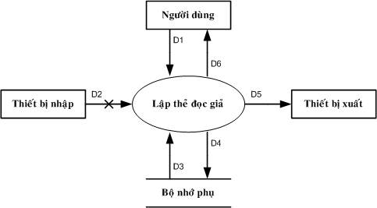

* **Luồng dữ liệu**
  + - * D1: Họ Tên, Loại Độc Giả, Ngày Sinh, Địa Chỉ, Ngày Lập Thẻ.
      * D2: Không có
      * D3: Danh Sách Loại Độc Giả, Tuổi Tối Đa, Tuổi Tối Thiểu.
      * D4: D1
      * D5: D3
      * D6: D5
* **Luồng xử lý**
* Bước 1: Nhận D1 từ người dùng.
* Bước 2: Kết nối cơ sở dữ liệu.
* Bước 3: Đọc D3 từ bộ nhớ phụ.
* Bước 4: Kiểm tra “Loại Độc Giả” (D1) có thuộc “Danh Sách Loại Độc Giả” (D3).
* Bước 5: Tính tuổi độc giả.
* Bước 6: Kiểm tra qui định tuổi tối thiểu.
* Bước 7: Kiểm tra qui định tuổi tối đa.
* Bước 8: Nếu không thỏa tất cả các qui định trên thì tới Bước 11.
* Bước 9: Lưu D4 xuống bộ nhớ phụ.
* Bước 10: Trả D6 cho người dùng.
* Bước 11: Đóng kết nối cơ sở dữ liệu.
* Bước 12: Kết thúc.

## **3.2. SƠ ĐỒ LUỒNG DỮ LIỆU CHO YÊU CẦU TIẾP NHẬN SÁCH MỚI**

* ***Biểu mẫu và qui định***

|  |  |  |  |
| --- | --- | --- | --- |
| BM2 | Thông Tin Sách | | |
| Tên sách: | | Ngày xuất bản: | Ngày thêm sách: |
| ISBN: | Thể loại: |
| Giá trị: | | Nhà xuất bản: | Tác giả: ………………. |
| Hiện trạng:……………................................................................................................... | | | |

QĐ2: Có 3 thể loại sách. Có 100 tác giả.

* **Sơ đồ**



* **Luồng dữ liệu**
  + - * D1: Thông tin về sách cần nhập: Tên sách, thể loại, tácgiả, ngày xuất bản, nhà xuất bản, ngày thêm sách, giá trị, hiện trạng, ISBN.
      * D2: Không có
      * D3: Danh sách các sách và các thông tin liên quan về sách
      * D4: D1 + Danh sách các sách
      * D5: D4
      * D6: D5
* **Luồng xử lý**
* Bước 1: Nhận D1 từ người dùng.
* Bước 2: Kết nối cơ sở dữ liệu.
* Bước 3: Đọc D3 từ bộ nhớ phụ.
* Bước 4: Kiểm tra “Loại Độc Giả” (D1) có thuộc “Danh Sách Loại Độc Giả” (D3).
* Bước 5: Tính tuổi độc giả.
* Bước 6: Kiểm tra qui định tuổi tối thiểu.
* Bước 7: Kiểm tra qui định tuổi tối đa.
* Bước 8: Nếu không thỏa tất cả các qui định trên thì tới Bước 11.
* Bước 9: Lưu D4 xuống bộ nhớ phụ.
* Bước 10: Trả D6 cho người dùng.
* Bước 11: Đóng kết nối cơ sở dữ liệu.
* Bước 12: Kết thúc.

## **3.3. SƠ ĐỒ LUỒNG DỮ LIỆU CHO YÊU CẦU TRA CỨU SÁCH**

* ***Biểu mẫu và qui định***

|  |  |  |  |  |  |  |
| --- | --- | --- | --- | --- | --- | --- |
| BM3: | | Tra cứu sách | | | | |
| STT | Mã Sách | | Tên Sách | Tên tác giả | Thể Loại | Tình Trạng |
| 1 |  | |  |  |  |  |
| 2 |  | |  |  |  |  |

* **Sơ đồ**



* **Luồng dữ liệu**
  + - * D1: Tiêu chuẩn tìm sách(Mã sách, Tên sách, Thể Loại, Tác giả, Tình Trạng, ...)
      * D2: Đối tượng tìm kiếm
      * D3: Danh sách các sách (Mã sách, Tên sách, Thể Loại, Tác giả, Tình Trạng, ...)
      * D4: Không có
      * D5: D3
      * D6: D5
* **Luồng xử lý**
* Bước 1: Nhận D1 từ người dùng.
* Bước 2: Kết nối cơ sở dữ liệu.
* Bước 3: Đọc D3 từ bộ nhớ phụ.
* Bước 4: Kiểm tra xem sách cần tìm có thoả ít nhất 1 trong các tiêu chuẩn tìm kiếm không. Nếu không thì nhảy tới bước 7
* Bước 5: Xuất D5 ra thiết bị xuất .
* Bước 6: Trả D6 cho người dùng .
* Bước 7: Đóng kết nối cơ sở dữ liệu
* Bước 8: Kết thúc.

## **3.4. SƠ ĐỒ LUỒNG DỮ LIỆU CHO YÊU CẦU LẬP PHIẾU MƯỢN SÁCH**

* ***Biểu mẫu và qui định***

|  |  |  |  |  |
| --- | --- | --- | --- | --- |
| BM4: | | Phiếu Mượn Sách | | |
| Họ tên độc giả: … | | | | Ngày lập phiếu: |
| Mã phiếu mượn: |
| STT | Mã Sách | | Tên Sách | |
| 1 |  | |  | |
| 2 |  | |  | |

QĐ4: Chỉ cho mượn khi sách không có người đang mượn.

* **Sơ đồ**



* **Luồng dữ liệu**
  + - * D1: Thông tin về việc cho mượn sách
      * D2: Không có
      * D3: Các thông tin được sử dụng cho việc kiểm tra quy định mượn sách: Thông tin về độc giả mượn sách, thông tin về các sách đang mượn
      * D4: D1 + tình trạng mới của các quyển sách, số sách độc giả đang mượn mới
      * D5: Không có
      * D6: Không có
* **Luồng xử lý**
* Bước 1: Nhận D1 từ người dùng.
* Bước 2: Kết nối cơ sở dữ liệu.
* Bước 3: Đọc D3 từ bộ nhớ phụ.
* Bước 4: Kiểm tra độc giả còn hạn (Ngày mượn < Ngày hết hạn)
* Bước 5: Kiểm tra tình trạng sách( xem sách có độc giả mượn chưa)
* Bước 6: Nếu không thoả ít nhất 1 trong 2 điều kiện trên thì nhảy đến Bước 8
* Bước 7: Ghi D4 vào bộ nhớ phụ
* Bước 8: Đóng kết nối cơ sở dữ liệu.
* Bước 10: Kết thúc.

## **3.5. SƠ ĐỒ LUỒNG DỮ LIỆU CHO YÊU CẦU LẬP PHIẾU TRẢ SÁCH**

* **Biểu mẫu và qui định**

|  |  |  |  |  |
| --- | --- | --- | --- | --- |
| BM5 | | | Phiếu Trả Sách | |
| Họ tên độc giả: | | | Ngày trả: | |
| Mã phiếu trả: | | | Tổng tiền phạt: | |
| STT | Mã phiếu mượn | Tên Sách | | Tiền Phạt |
| 1 |  |  | |  |
| 2 |  |  | |  |

QĐ5: Trả sách đúng sách đã mượn. Mỗi ngày trả trễ phạt 1000đ / ngày

* **Sơ đồ**



* **Luồng dữ liệu**
* D1: Họ tên độc giả, ngày trả.
* D2: Không có.
* D3: Danh sách các phiếu mượn sách .
* D4: D1 + Mã phiếu trả, tên sách, mã phiếu mượn, tiền phạt, tổng tiền phạt.
* D5: D4.
* D6: Không có.
* **Luồng xử lý**
* B1: Nhận D1 từ người dùng.
* B2: Kết nối cơ sở dữ liệu.
* B3: Đọc D3 từ bộ nhớ phụ.
* B4: Đếm số ngày mượn theo ngày từ danh sách các phiếu mượn sách(từ D3).
* B5: Tính số tiền phạt dựa theo: số ngày trả trễ * 1000.
* B6: Tính tổng tiền phạt.
* B7: Lưu D4 xuống bộ nhớ phụ.
* B8: Đóng kết nối cơ sở dữ liệu.
* B9: Kết thúc.

## **3.6. SƠ ĐỒ LUỒNG DỮ LIỆU CHO YÊU CẦU LẬP PHIẾU THANH TOÁN**

* ***Biểu mẫu và qui định***

|  |  |  |
| --- | --- | --- |
| BM6 | Phiếu thanh toán | |
| Họ và tên độc giả: ……………. | | Mã nhân viên: ………………….. |
| Ngày thanh toán: ……………… | | Ghi chú: ………………………… |
| Số tiền thanh toán: …………………………………………………… | | |

QĐ6: Số tiền thu không vượt quá số tiền độc giả đang nợ.

* **Sơ đồ**

Người dùng

Thiết bị nhập

Thiết bị xuất

D1

D2

D3

D4

D5

D6

Bộ nhớ phụ

* **Luồng dữ liệu**
* D1: Họ tên độc giả, Số tiền thanh toán
* D2: Không có
* D3: Tổng nợ
* D4: D3
* D5: D3, Số tiền thanh toán
* D6: D5
* **Luồng xử lý**
* Bước 1: Nhận D1 từ người dùng
* Bước 2: Kết nối CSDL
* Bước 3: Đọc D3 từ bộ nhớ phụ
* Bước 4: Kiểm tra “Số tiền thanh toán” có vượt quá “Tổng nợ”
* Bước 5: Nếu vượt quá thì tới bước 9
* Bước 6: Tính số tiền còn lại = “Tổng nợ” – “Số tiền thanh toán”, cập nhật “Tổng nợ”
* Bước 7: Lưu D4 xuống bộ nhớ phụ
* Bước 8: Trả D6 cho người dùng
* Bước 9: Đóng kết nối CSDL
* Bước 10: Kết thúc

## **3.7. SƠ ĐỒ LUỒNG DỮ LIỆU CHO YÊU CẦU LẬP BÁO CÁO**

* ***Biểu mẫu và qui định***

|  |  |  |  |
| --- | --- | --- | --- |
| BM7 | | Báo Cáo Thông Kê Tình Hình Mượn Sách Theo Thể Loại | |
| Từ ngày:……………………… | | Đến ngày :………………………………………... | |
| STT | Tên Thể Loại | | Số Lượt Mượn |
| 1 |  | |  |
| 2 |  | |  |

* **Sơ đồ**

Người dùng

Thiết bị nhập

Thiết bị xuất

D1

D2

D3

D4

D5

D6

Bộ nhớ phụ

* **Luồng dữ liệu**
* D1: Tháng.
* D2: Không có.
* D3: Danh sách các phiếu mượn sách trong tháng (D1).
* D4: D1 + thông tin thống kê theo từng thể loại có mượn trong tháng
* D5: D4.
* D6: D5.
* **Luồng xử lý**
* B1: Nhận D1 từ người dùng.
* B2: Kết nối cơ sở dữ liệu.
* B3: Đọc D3 từ bộ nhớ phụ.
* B4: Đếm số lượt mượn theo từng thể loại từ danh sách các phiếu mượn trong tháng (từ D3).
* B5: Lưu D4 xuống bộ nhớ phụ.
* B6: Trả D6 cho người dùng.
* B7: Đóng kết nối cơ sở dữ liệu.
* B8: Kết thúc.

## **3.8. SƠ ĐỒ LUỒNG DỮ LIỆU CHO YÊU CẦU THAY ĐỔI QUY ĐỊNH**

#### **Thay đổi về tuổi tối thiểu, tuổi tối đa**

* **Qui định**

QĐ8: Người dùng có thể thay đổi các qui định như sau:

+ QĐ1: Thay đổi về tuổi tối thiểu, tuổi tối đa.

+ QĐ5: Thay đổi số ngày mượn tối đa.

+ QĐ5: Thay đổi giá tiền phạt trả sách trễ mỗi ngày.

* **Sơ đồ**

Người dùng

Thiết bị nhập

Thiết bị xuất

D1

D2

D3

D4

D5

D6

Bộ nhớ phụ

* **Luồng dữ liệu**
* D1: Giá trị mới của thuộc tính cần thay đổi (Tuổi tối thiểu, Tuổi tối đa).
* D2: Không có.
* D3: Không có.
* D4: D1.
* D5: Không có.
* D6: Không có.
* **Luồng xử lý**
* Bước 1: Nhận D1 từ người dùng.
* Bước 2: Kết nối cơ sở dữ liệu.
* Bước 3: Lưu D4 xuống bộ nhớ phụ.
* Bước 4: Đóng kết nối cơ sở dữ liệu.
* Bước 5: Kết thúc.

#### **Thay đổi giá tiền phạt trả sách trễ mỗi ngày**

* **Sơ đồ**

Người dùng

Thiết bị nhập

Thiết bị xuất

D1

D2

D3

D4

D5

D6

Bộ nhớ phụ

* **Luồng dữ liệu**

D1: Giá trị mới của thuộc tính cần thay đổi (Giá tiền phạt trả sách trễ mỗi ngày).

D2: Không có.

D3: Không có.

D4: D1.

D5: Không có.

D6: Không có.

* **Luồng xử lý**

Bước 1: Nhận D1 từ người dùng.

Bước 2: Kết nối cơ sở dữ liệu.

Bước 3: Lưu D4 xuống bộ nhớ phụ.

Bước 4: Đóng kết nối cơ sở dữ liệu.

Bước 5: Kết thúc.

#### **Thay đổi về số ngày mượn tối đa**

* **Sơ đồ**

Người dùng

Thiết bị nhập

Thiết bị xuất

D1

D2

D3

D4

D5

D6

Bộ nhớ phụ

* **Luồng dữ liệu**

D1: Giá trị mới của thuộc tính cần thay đổi (Số ngày mượn tối đa).

D2: Không có.

D3: Không có.

D4: D1.

D5: Không có.

D6: Không có.

* **Luồng xử lý**

Bước 1: Nhận D1 từ người dùng.

Bước 2: Kết nối cơ sở dữ liệu.

Bước 3: Lưu D4 xuống bộ nhớ phụ.

Bước 4: Đóng kết nối cơ sở dữ liệu.

Bước 5: Kết thúc

# CHƯƠNG 4: THIẾT KẾ HỆ THỐNG

## **4.1. Kiến trúc hệ thống**

Phần mềm sử dụng mô hình 3 lớp (three layer) nhằm phân chia các thành phần trong hệ thống, các thành phần cùng chức năng sẽ được nhóm lại với nhau và phân chia công việc cho từng nhóm để dữ liệu không bị chồng chéo hoặc xung đột lẫn nhau, giúp việc quản lý code và xử lý dữ liệu lỗi dễ dàng hơn.

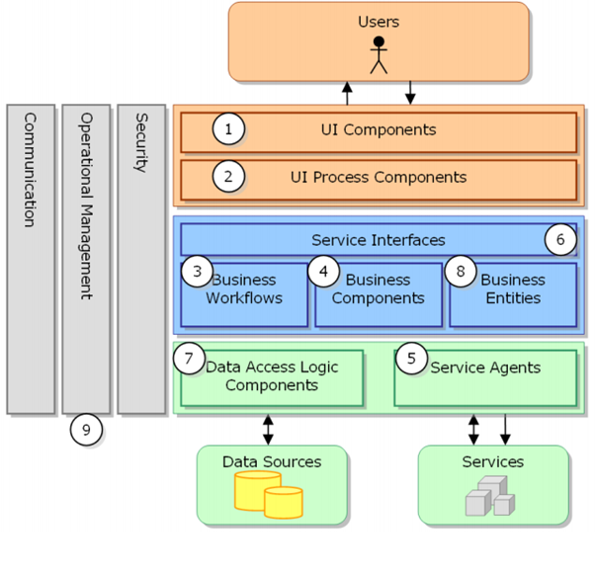

**Mô hình 3 layer gồm có 3 phần chính:**

* **Presentation Layer (GUI):** Bao gồm các thành phần giao diện (winform, webform, …), có nhiệm vụ chính là giao tiếp với người dùng, thực hiện nhập xuất dữ liệu, kiểm tra tính đúng đắn của dữ liệu trước khi gọi lớp.
* **Business Logic Layer (BLL**): Bao gồm 2 nhiệm vụ
  + Đáp ứng yêu cầu thao tác dữ liệu của GUI layer, xử lý chính nguồn dữ liệu từ Presentation Layer trước khi chuyển xuống Data Access Layer và lưu xuông hệ quản trị CSDL.
  + Kiểm tra các ràng buộc, tính toàn vẹn và hợp lệ dữ liệu, thực hiện tính toán và xử lý các yêu cầu nghiệp vụ, trước khi trả kết quả về cho Presentation Layer.
* **Data Access Laye**r: Có chức năng giao tiếp với hệ quản trị CSDL như thực hiện các công việc liên quan đến lưu trữ và truy vấn dữ liệu.

## **4.2. Mô tả các thành phần trong hệ thống.**

Bao gồm các thành phần:

* Lớp DAO: Là lớp chuyên tác động vào Database như “thêm, xóa, sửa, hiển thị, …” dữ liệu mà không quan tâm dữ liệu có hợp lệ hay không.
* Lớp DTO: Là lớp truyền dữ liệu, bao gồm các thuộc tính của đối tượng chứa dữ liệu.
* Các Menthos và Events thuộc các form sẽ được thực hiện ngay trên form đó.

# CHƯƠNG 5: THIẾT KẾ DỮ LIỆU

## **Thuật toán lập sơ đồ logic:**

***5.1.1***  ***Xét yêu cầu Lập thẻ độc giả***

***a) Thiết kế dữ liệu với tính đúng đắn:***

* Biểu mẫu liên quan: Biểu mẫu 1

|  |  |  |  |
| --- | --- | --- | --- |
| BM1 | Thẻ độc giả | | |
| Họ và tên: | | Địa chỉ: | Email: |
| Công việc: | | Ngày sinh: | Giới tính: |
| Số điện thoại: | | Ngày lập thẻ: | Số nợ: …………………. |

* Sơ đồ luồng dữ liệu:



**Sơ đồ 1**

* + - * D1: Họ Tên, Loại Độc Giả, Ngày Sinh, Địa Chỉ, Ngày Lập Thẻ.
      * D2: Không có
      * D3: Danh Sách Loại Độc Giả, Tuổi Tối Đa, Tuổi Tối Thiểu.
      * D4: D1
      * D5: D3
      * D6: D5
* Các thuộc tính mới: **HoTen, DiaChi , Email , MaCongViec, NgaySinh, GioiTinh , SoDienThoai , NgayTaoThe, SoNo**
* Thuộc tính trừu tượng: **MaDocGia**
* Thiết kế dữ liệu:

|  |
| --- |
| DOCGIA |
| MaDocGia  HoTen  DiaChi  Email  MaCongViec  NgaySinh  GioiTinh  SoDienThoai  NgayTaoThe  SoNo |

* Sơ đồ logic:

|  |
| --- |
| DOCGIA |

1. **Thiết kế dữ liệu với tính tiến hóa:**

* Qui định liên quan: Qui định 1

QĐ1: Có 3 loại độc giả (HS, SV, GV). Tuổi độc giả từ 18 đến 55.

* Sơ đồ luồng dữ liệu về việc thay đổi quy định: Sơ đồ 1
* Các thuộc tính mới: **TenCongViec**
* Các tham số mới: **TuoiMin, TuoiMax.**
* Các thuộc tính trừu tượng: **MaCongViec**
* Thiết kế dữ liệu:

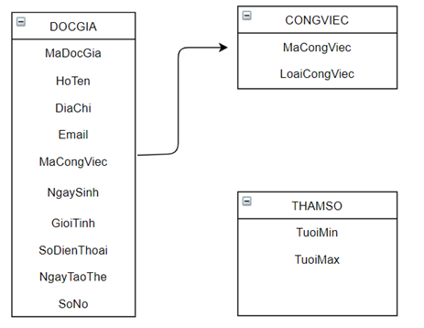

* Sơ đồ logic:

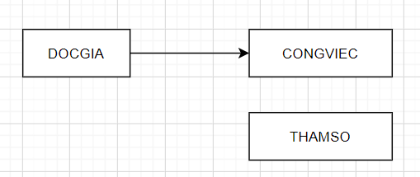

* + 1. **Xét yêu cầu Tiếp nhận sách mới và Tra cứu sách:**

1. **Thiết kế dữ liệu với tính đúng đắn:**

* Biểu mẫu liên quan: Biểu mẫu 2, Biểu mẫu 3

|  |  |  |  |
| --- | --- | --- | --- |
| BM2 | Thông Tin Sách | | |
| Tên sách: | | Ngày xuất bản: | Ngày thêm sách: |
| ISBN: | Thể loại: |
| Giá trị: | | Nhà xuất bản: | Tác giả: ………………. |
| Hiện trạng:……………................................................................................................... | | | |

|  |  |  |  |  |  |  |
| --- | --- | --- | --- | --- | --- | --- |
| BM3: | | Tra cứu sách | | | | |
| STT | Mã Sách | | Tên Sách | Tên tác giả | Thể Loại | Tình Trạng |
| 1 |  | |  |  |  |  |
| 2 |  | |  |  |  |  |

* Sơ đồ luồng dữ liệu:



**Sơ đồ 2**

* + - * D1: Thông tin về sách cần nhập: Tên sách, thể loại, tácgiả, ngày xuất bản, nhà xuất bản, ngày thêm sách, giá trị, hiện trạng, ISBN.
      * D2: Không có
      * D3: Danh sách các sách và các thông tin liên quan về sách
      * D4: D1 + Danh sách các sách
      * D5: D4
      * D6: D5



**Sơ đồ 3**

* + - * D1: Tiêu chuẩn tìm sách(Mã sách, Tên sách, Thể Loại, Tác giả, Tình Trạng, ...)
      * D2: Đối tượng tìm kiếm
      * D3: Danh sách các sách (Mã sách, Tên sách, Thể Loại, Tác giả, Tình Trạng, ...)
      * D4: Không có
      * D5: D3
      * D6: D5
* Các thuộc tính mới: **TenSach, NgayXuatBan, NgayThemSach, GiaTri, ISBN, MaTheLoaiSach, MaNhaXuatBan, MaHienTrang**
* Các thuộc tính trừu tượng: **MaSach**
* Thiết kế dữ liệu:

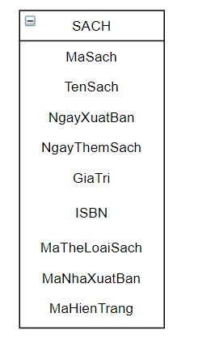

* Sơ đồ logic:

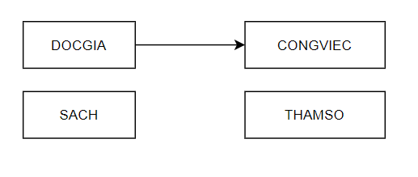

**b) Thiết kế dữ liệu theo tính tiến hóa:**

* Quy định liên quan: Qui Định 2

QĐ2: Có 3 thể loại sách. Có 100 tác giả.

* Sơ đồ luồng dữ liệu: sơ đồ 2,sơ đồ 3
* Các thuộc tính mới: **TenTheLoaiSach, TenTacGia, TenNhaXuatBan**
* Các tham số mới: không có
* Các thuộc tính trừu tượng: **MaTheLoaiSach, MaTacGia , MaNhaXuatBan**
* Thiết kế dữ liệu:

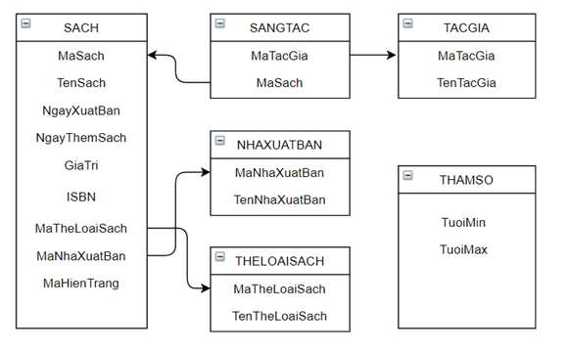

* Sơ đồ logic:

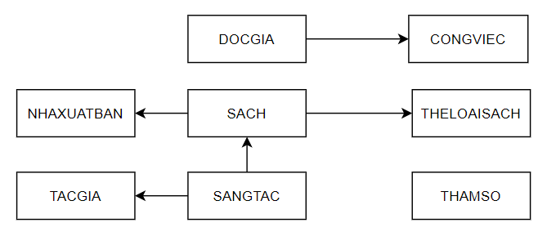

* + 1. **Xét yêu cầu Phiếu mượn sách:**

1. **Thiết kế dữ liệu theo tính đúng đắn:**

* Biểu mẫu liên quan: Biểu mẫu 4

|  |  |  |  |  |
| --- | --- | --- | --- | --- |
| BM4: | | Phiếu Mượn Sách | | |
| Họ tên độc giả: | | | | Ngày lập phiếu: |
| Mã phiếu mượn: |
| STT | Mã Sách | | Tên Sách | |
| 1 |  | |  | |
| 2 |  | |  | |

* Sơ đồ luồng dữ liệu:



**Sơ Đồ 4**

* + - * D1: Thông tin về việc cho mượn sách
      * D2: Không có
      * D3: Các thông tin được sử dụng cho việc kiểm tra quy định mượn sách: Thông tin về độc giả mượn sách, thông tin về các sách đang mượn
      * D4: D1 + tình trạng mới của các quyển sách, số sách độc giả đang mượn mới
      * D5: Không có
      * D6: Không có
* Các thuộc tính mới: **NgayMuon, TinhTrangPM**
* Các thuộc tính trừu tượng: **MaPhieuMuon, MaCTPhieuMuon.**
* Thiết kế dữ liệu:

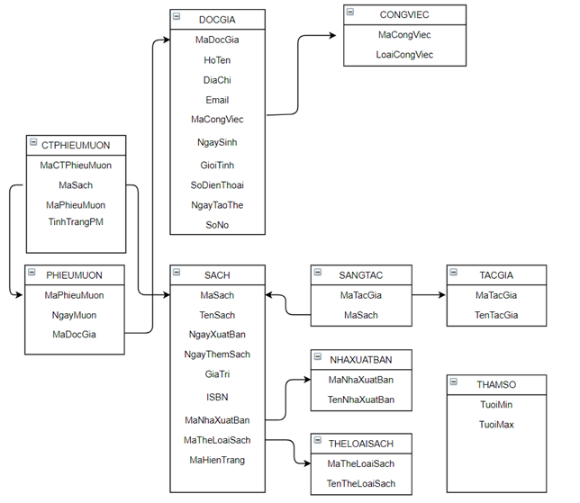

* Sơ đồ logic:

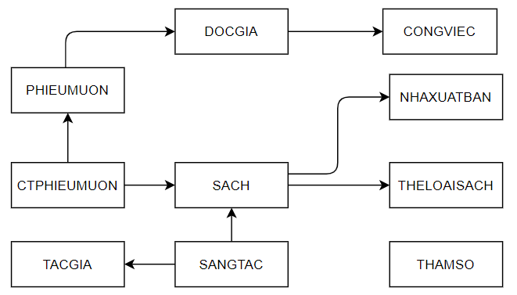

1. **Thiết kế dữ liệu theo tính tiến hóa:**

QĐ4: Chỉ cho mượn khi không có sách mượn quá hạn, sách không có người đang mượn.

* Quy định liên quan: Qui định 4
* Sơ đồ luồng dữ liệu về việc thay đổi yêu cầu: sơ đồ 4
* Các thuộc tính mới: không có
* Các thuộc tính trừu tượng: không có
* Các tham số mới: **NgayMuonSachMax**
* Thiết kế dữ liệu:

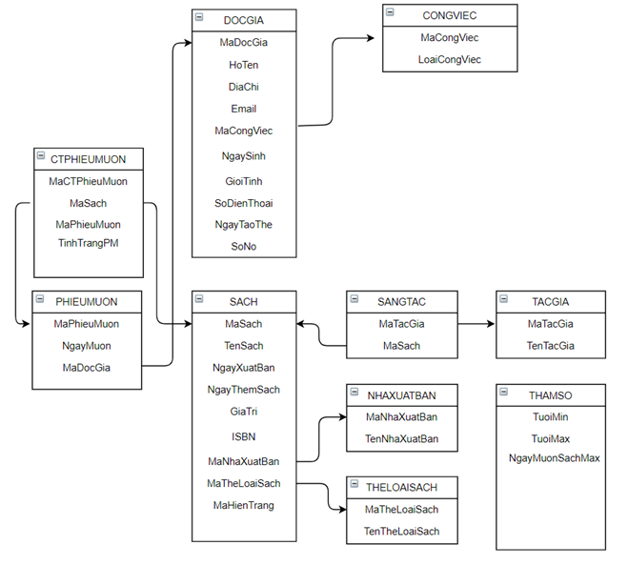

* Sơ đồ logic:



* + 1. **Xét yêu cầu Phiếu trả sách:**

1. **Thiết kế dữ liệu theo tính đúng đắn:**

* Biểu mẫu liên quan: Biểu mẫu 5

|  |  |  |  |  |
| --- | --- | --- | --- | --- |
| BM5 | | | Phiếu Trả Sách | |
| Họ tên độc giả: | | | Ngày trả: | |
| Mã phiếu trả: | | | Tổng tiền phạt: | |
| STT | Mã phiếu mượn | Tên Sách | | Tiền Phạt |
| 1 |  |  | |  |
| 2 |  |  | |  |

* Sơ đồ luồng dữ liệu:



**Sơ đồ 5**

* D1: Họ tên độc giả, ngày trả.
* D2: Không có.
* D3: Danh sách các phiếu mượn sách .
* D4: D1 + Mã phiếu trả, tên sách, mã phiếu mượn, tiền phạt, tổng tiền phạt.
* D5: D4.
* D6: Không có.
* Các thuộc tính mới: **NgayTra, TongTienPhat, TienPhat**
* Các thuộc tính trừu tượng: **MaPhieuTra, MaCTPhieuTra**
* Thiết kế dữ liệu:

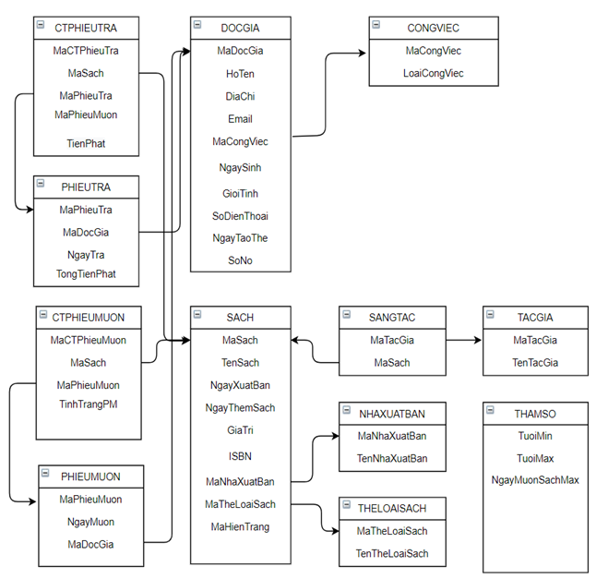

- Sơ đồ logic:

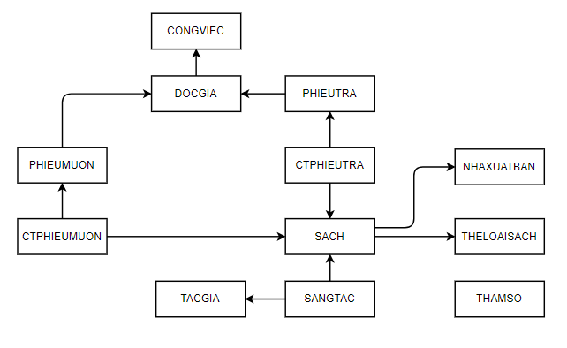

1. **Thiết kế dữ liệu theo tính tiến hóa:**

* Quy định liên quan: Qui định 5

QĐ5: Trả sách đúng sách đã mượn. Mỗi ngày trả trễ phạt 1000đ / ngày

* Sơ đồ luồng dữ liệu: không có
* Các thuộc tính mới: không có
* Các tham số mới: **TienPhatSach**
* Thiết kế dữ liệu:

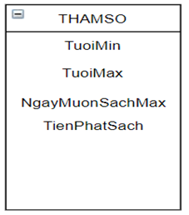

* Sơ đồ logic:



* + 1. **Xét yêu cầu Phiếu Thanh Toán:**

1. **Thiết kế dữ liệu theo tính đúng đắn:**

* Biểu mẫu liên quan: BM6

|  |  |  |
| --- | --- | --- |
| BM6 | Phiếu thanh toán | |
| Họ và tên độc giả: ……………. | | Mã nhân viên: ………………….. |
| Ngày thanh toán: ……………… | | Ghi chú: ………………………… |
| Số tiền thanh toán: …………………………………………………… | | |

* Sơ đồ luồng dữ liệu:

Người dùng

Thiết bị nhập

Thiết bị xuất

D1

D2

D3

D4

D5

D6

Bộ nhớ phụ

**Sơ đồ 6**

* D1: Họ tên độc giả, Số tiền thanh toán
* D2: Không có
* D3: Tổng nợ
* D4: D3
* D5: D3, Số tiền thanh toán
* D6: D5
* Các thuộc tính mới: **SoTienThanhToan, NgayThanhToan, GhiChuThanhToan**
* Các thuộc tính trừu tượng: **MaPhieuThanhToan**
* Thiết kế dữ liệu:

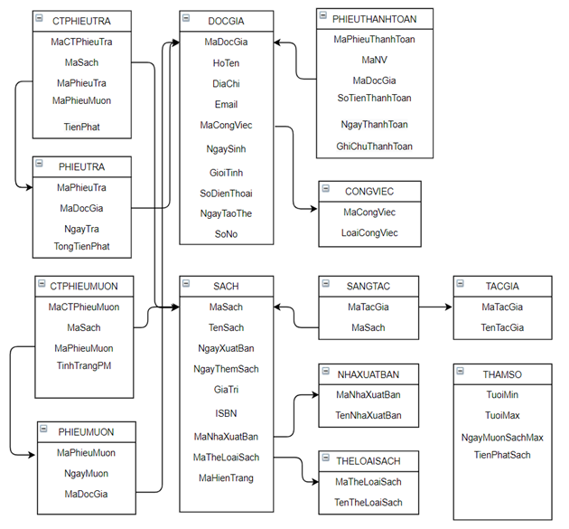

* Sơ đồ logic:

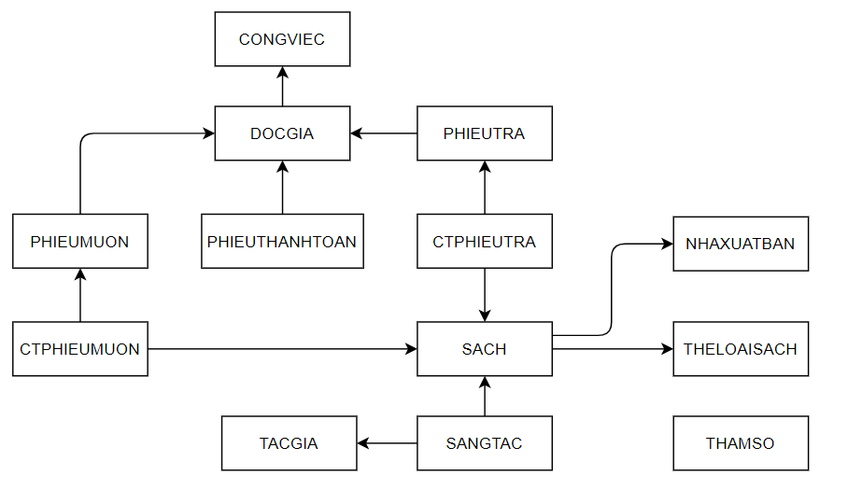

1. **Thiết kế dữ liệu theo tính tiến hóa:**

* Quy định liên quan: Qui định 6

QĐ6: Số tiền thu không vượt quá số tiền độc giả đang nợ.

* Sơ đồ luồng dữ liệu: không có
* Các thuộc tính mới: không có
* Thiết kế dữ liệu:



* Sơ đồ logic:



* 1. **Sơ đồ logic hoàn chỉnh** 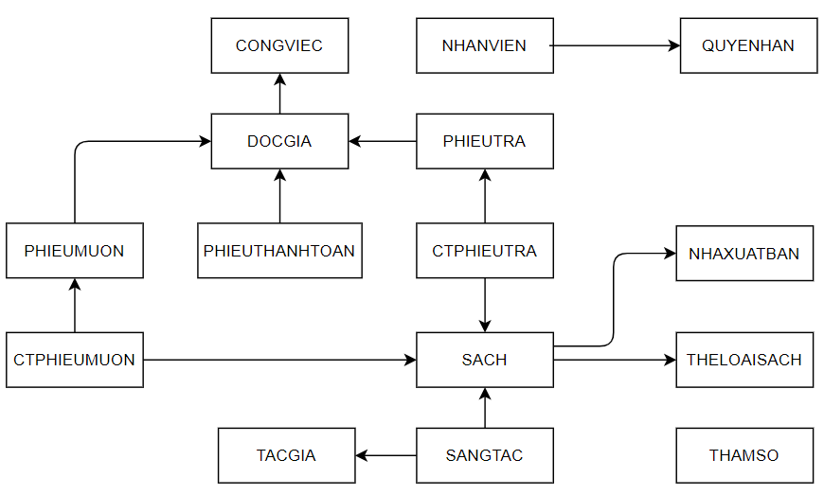
  2. **Danh sách các bảng dữ liệu (table) trong sơ đồ**

|  |  |  |
| --- | --- | --- |
| STT | Tên bảng dữ liệu | Diễn giải |
| 1 | DOCGIA | Người đọc, thông tin độc giả. |
| 2 | CONGVIEC | Loại người đọc |
| 3 | PHIEUTHANHTOAN | Thanh toán tiền phạt, thông tin về phiếu phạt tiền |
| 4 | THAMSO | Bảng tham số, lưu trữ tên và giá trị các tham số có thể thay đổi |
| 5 | PHIEUMUON | Phiếu mượn, thông tin phiếu mượn sách |
| 6 | CTPHIEUMMUON | Chi tiết phiếu mượn, danh sách thông tin việc mượn sách của độc giả |
| 7 | PHIEUTRA | Phiếu trả, thông tin phiếu trả sách |
| 8 | CTPHIEUTRA | Chi tiết phiếu trả, danh sách thông tin việc trả sách của độc giả |
| 9 | SACH | Thông tin về sách |
| 10 | THELOAISACH | Chủ đề của sách |
| 11 | NHAXUATBAN | Nhà xuất bản |
| 12 | SANGTAC | Thông tin về sáng tác |
| 13 | TACGIA | Danh sách tác giả |
| 14 | NHANVIEN | Thông tin về nhân viên |
| 15 | QUYEN | Quyền, thông tin về người quản lý |

## **Mô tả từng bảng dữ liệu**

Bảng DOCGIA

|  |  |  |  |  |
| --- | --- | --- | --- | --- |
| **STT** | **Thuộc tính** | **Kiểu dữ liệu** | **Miền giá trị** | **Ghi chú** |
| 1 | MaDocGia | INT |  | Mã người đọc |
| 2 | HoTen | NVARCHAR(100) |  | Họ và tên người đọc |
| 3 | NgaySinh | SMALLDATETIME |  | Ngày sinh người đọc |
| 4 | Email | NVARCHAR(100) |  | Email người đọc |
| 5 | DiaChi | NVARCHAR(100) |  | Địa chỉ người đọc |
| 6 | NgayTaoThe | SMALLDATETIME |  | Ngày tạo thẻ |
| 7 | SoNo | INT |  | Số nợ của người đọc |
| 8 | MaCongViec | INT |  | Mã loại người đọc |
| 9 | GioiTinh | NVARCHAR(30) |  | Giới tính người đọc |
| 10 | SoDienThoai | NVARCHAR(30) |  | Số điện thoại độc giả |

Bảng CONGVIEC

|  |  |  |  |  |
| --- | --- | --- | --- | --- |
| **STT** | **Thuộc tính** | **Kiểu dữ liệu** | **Miền giá trị** | **Ghi chú** |
| 1 | MaCongViec | INT |  | Mã loại người đọc |
| 2 | LoaiCongViec | NVARCHAR(50) |  | Tên loại người đọc |

Bảng PHIEUTHANHTOAN

|  |  |  |  |  |
| --- | --- | --- | --- | --- |
| **STT** | **Thuộc tính** | **Kiểu dữ liệu** | **Miền giá trị** | **Ghi chú** |
| 1 | MaPhieuThanhToan | INT |  | Mã thanh toán |
| 2 | MaNV | INT |  | Mã người thanh toán |
| 3 | MaDocGia | INT |  | Mã người đọc |
| 4 | SoTienThanhToan | INT |  | Số tiền thanh toán |
| 5 | GhiChuThanhToan | NVARCHAR(100) |  | Ghi chú thông tin thanh toán |
| 6 | NgayThanhToan | SMALLDATETIME |  | Ngày thanh toán |

Bảng THAMSO

|  |  |  |  |  |
| --- | --- | --- | --- | --- |
| **STT** | **Thuộc tính** | **Kiểu dữ liệu** | **Miền giá trị** | **Ghi chú** |
| 1 | MaThamSo | INT |  | Mã tham số |
| 2 | TenThamSo | NVARCHAR(80) |  | Tên tham số |
| 3 | GiaTriThamSo | INT |  | Giá trị tham số |

Bảng PHIEUMUON

|  |  |  |  |  |
| --- | --- | --- | --- | --- |
| **STT** | **Thuộc tính** | **Kiểu dữ liệu** | **Miền giá trị** | **Ghi chú** |
| 1 | MaPhieuMuon | INT |  | Mã phiếu mượn |
| 2 | NgayMuon | SMALLDATETIME |  | Ngày mượn |
| 3 | MaDocGia | INT |  | Mã người dùng |

Bảng CTPHIEUMUON

|  |  |  |  |  |
| --- | --- | --- | --- | --- |
| **STT** | **Thuộc tính** | **Kiểu dữ liệu** | **Miền giá trị** | **Ghi chú** |
| 1 | MaCTPhieuMuon | INT |  | Mã chi tiết phiếu mượn |
| 2 | MaSach | INT |  | Mã sách |
| 3 | MaPhieuMuon | INT |  | Mã phiếu mượn |
| 4 | TinhTrangPM | INT |  | Tín hiệu trả hay chưa |

Bảng PHIEUTRA

|  |  |  |  |  |
| --- | --- | --- | --- | --- |
| **STT** | **Thuộc tính** | **Kiểu dữ liệu** | **Miền giá trị** | **Ghi chú** |
| 1 | MaPhieuTra | INT |  | Mã phiếu trả |
| 2 | NgayTra | SMALLDATETIME |  | Ngày trả |
| 3 | MaDocGia | INT |  | Mã người đọc |
| 4 | TongTienPhat | INT |  | Tổng tiền phạt |

Bảng CTPHIEUTRA

|  |  |  |  |  |
| --- | --- | --- | --- | --- |
| **STT** | **Thuộc tính** | **Kiểu dữ liệu** | **Miền giá trị** | **Ghi chú** |
| 1 | MaCTPhieuTra | INT |  | Mã chi tiết phiếu trả |
| 2 | MaSach | INT |  | Mã sách |
| 3 | MaPhieuTra | INT |  | Mã phiếu trả |
| 4 | MaPhieuMuon | INT |  | Mã phiếu mượn |
| 5 | TienPhat | INT |  | Tiền phạt |

Bảng SACH

|  |  |  |  |  |
| --- | --- | --- | --- | --- |
| **STT** | **Thuộc tính** | **Kiểu dữ liệu** | **Miền giá trị** | **Ghi chú** |
| 1 | MaSach | INT |  | Mã sách |
| 2 | TenSach | NVARCHAR (30) |  | Tên sách |
| 3 | NgayXuatBan | SMALLDATETIME |  | Ngày xuất bản |
| 4 | NgayThemSach | SMALLDATETIME |  | Ngày thêm sách |
| 5 | GiaTri | INT |  | Giá sách |
| 6 | MaHienTrang | INT |  | Tình trạng sách |
| 7 | MaTheLoaiSach | INT |  | Mã thể loại sách |
| 8 | ISBN | NVARCHAR (100) |  | Mã vạch |
| 9 | MaNhaXuatBan | INT |  | Mã nhà sản xuất |

Bảng THELOAISACH

|  |  |  |  |  |
| --- | --- | --- | --- | --- |
| **STT** | **Thuộc tính** | **Kiểu dữ liệu** | **Miền giá trị** | **Ghi chú** |
| 1 | MaTheLoaiSach | INT |  | Mã thể loại |
| 2 | TenTheLoai | NVARCHAR (30) |  | Tên thể loại |

Bảng NHAXUATBAN

|  |  |  |  |  |
| --- | --- | --- | --- | --- |
| **STT** | **Thuộc tính** | **Kiểu dữ liệu** | **Miền giá trị** | **Ghi chú** |
| 1 | MaNhaXuatBan | INT |  | Mã nhà xuất bản |
| 2 | TenNhaXuatBan | NVARCHAR (30) |  | Tên nhà xuất bản |

Bảng SANGTAC

|  |  |  |  |  |
| --- | --- | --- | --- | --- |
| **STT** | **Thuộc tính** | **Kiểu dữ liệu** | **Miền giá trị** | **Ghi chú** |
| 1 | MaTacGia | INT |  | Mã tác giả |
| 2 | MaSach | INT |  | Mã sách |

Bảng TACGIA

|  |  |  |  |  |
| --- | --- | --- | --- | --- |
| **STT** | **Thuộc tính** | **Kiểu dữ liệu** | **Miền giá trị** | **Ghi chú** |
| 1 | MaTacGia | INT |  | Mã tác giả |
| 2 | TenTacGia | NVARCHAR (50) |  | Tên tác giả |

Bảng NHANVIEN

|  |  |  |  |  |
| --- | --- | --- | --- | --- |
| **STT** | **Thuộc tính** | **Kiểu dữ liệu** | **Miền giá trị** | **Ghi chú** |
| 1 | MaNV | INT |  | Mã nhân viên |
| 2 | TenNV | NVARCHAR (30) |  | Tên nhân viên |
| 3 | NgaySinh | SMALLDATETIME |  | Ngày sinh nhân viên |
| 4 | DiaChi | NVARCHAR (50) |  | Địa chỉ nhân viên |
| 5 | Email | NVARCHAR(50) |  | Email của nhân viên |
| 6 | GioiTinh | NVARCHAR(30) |  | Giới tính của nhân viên |
| 7 | SoDT | NVARCHAR(20) |  | Số điện thoại nhân viên |
| 8 | TaiKhoan | NVARCHAR(30) |  | Tên tài khoản nhân viên |
| 9 | MatKhau | NVARCHAR(30) |  | Mật khẩu tài khoản |
| 10 | MaQuyen | INT |  | Mã quyền |

Bảng QUYENHAN

|  |  |  |  |  |
| --- | --- | --- | --- | --- |
| **STT** | **Thuộc tính** | **Kiểu dữ liệu** | **Miền giá trị** | **Ghi chú** |
| 1 | MaQuyen | INT |  | Mã quyền |
| 2 | TenQuyen | NVARCHAR(30) |  | Tên quyền |

# CHƯƠNG 6: THIẾT KẾ GIAO DIỆN

## **6.1 Sơ đồ liên kết các màn hình**

## **6.2 Danh sách các màn hình**

|  |  |  |  |
| --- | --- | --- | --- |
| STT | Màn hình | Loại màn hình | Chức năng |
| 1 | Đăng nhập | Màn hình nhập liệu | Đăng nhập bằng tài khoản, mật khẩu |
| 2 | Điều khiển | Màn hình nhập liệu và hiển thị | Hiển thị các chức năng hệ thống, thủ thư, phím tắt và các chức năng quản lý chung của thư viện. Thực hiện chức năng tìm kiếm sách |
| 3 | Tìm kiếm | Màn hình nhập liệu và hiển thị | Tìm kiếm và hiện thông tin sách |
| 4 | Quản lý mượn sách | Màn hình nhập liệu và hiển thị | Lập phiếu mượn, xem danh sách, chi tiết phiếu mượn, thêm phiếu mượn |
| 5 | Quản lý trả sách | Màn hình nhập liệu và hiển thị | Lập phiếu trả, xem danh sách, chi tiết phiếu mượn, thêm phiếu trả |
| 6 | Phiếu thanh toán | Màn hình nhập liệu và hiển thị | Lập phiếu thanh toán, xem danh sách phiếu thanh toán |
| 7 | Quản lý sách | Màn hình nhập liệu và hiển thị | Thêm sách mới, xóa, sửa thông tin sách, xem danh sách sách |
| 8 | Quản lý độc giả | Màn hình nhập liệu và hiển thị | Lập thẻ độc giả, xóa, sửa độc giả, xem danh sách độc giả |
| 9 | Xem thông tin tài khoản | Màn hình nhập liệu và hiển thị | Sửa thông tin tài khoản |
| 10 | Cập nhật mật khẩu | Màn hình nhập liệu và hiển thị | Cập nhật mật khẩu mới |
| 11 | Quản lý nhân viên | Màn hình nhập liệu và hiển thị | Lập thẻ nhân viên, xóa, sửa nhân viên, xem danh sách nhân viên |
| 12 | Báo cáo thống kê | Màn hình nhập liệu và hiển thị |  |
| 13 | Quy định | Màn hình nhập liệu và hiển thị | Sửa quy định thư viên |

## **6.3 Mô tả các màn hình**

### ***6.3.1 Màn hình đăng nhập***

#### **Giao diện**

#### **Mô tả các đối tượng trên màn hình**

|  |  |  |  |  |
| --- | --- | --- | --- | --- |
| STT | Tên | Kiểu | Ràng buộc | Chức năng |
| 1 | Tên tài khoản | TextBox | Bắt buộc | Nhập tên tài khoản |
| 2 | Mật khẩu | PasswordBox | Bắt buộc | Nhập mật khẩu |
| 3 | Đăng nhập | Button |  | Đăng nhập vào hệ thống |
| 4 | Thoát | Button |  | Thoát khỏi chương trình |
| 5 | Hiện mật khẩu | Button |  | Hiện nội dung mật khẩu |

#### **Danh sách các biến cố và xử lý trên màn hình**

|  |  |  |
| --- | --- | --- |
| STT | Biến cố | Xử lý |
| 1 | Không nhập tên tài khoản | Hiện ra thông báo lỗi nhắc người dùng phải điền tiên |
| 2 | Không nhập mật khẩu, nhập không đủ số lượng ký tự tối thiểu | Hiện ra thông báo lỗi nhắc người dùng phải điền tiên |
| 3 | Nhập sai tài khoản, mật khẩu | Hiện ra thông báo sai tài khoản hoặc mật khẩu và yêu cầu nhập lại |

### **6.3.2 Màn hình điều khiển**

#### **Giao diện**

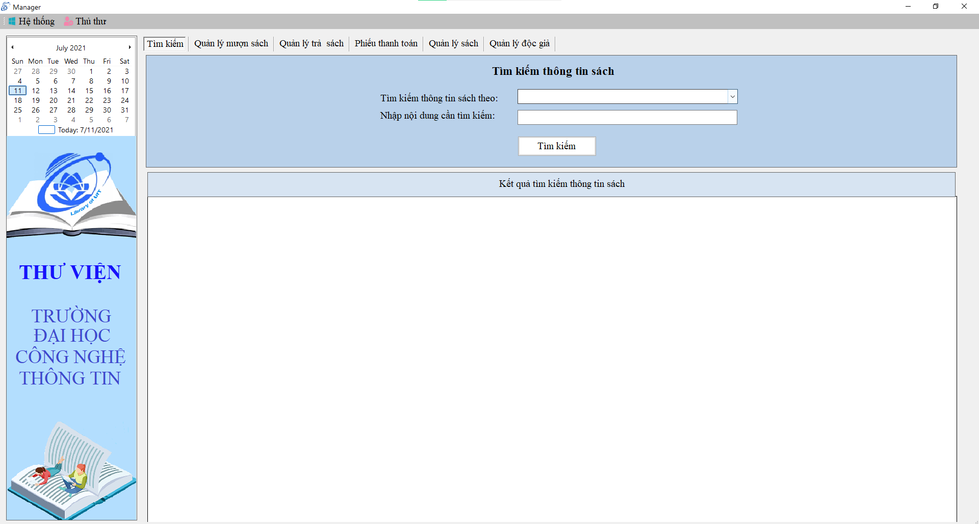

#### **Mô tả các đối tượng trên màn hình**

|  |  |  |  |  |
| --- | --- | --- | --- | --- |
| STT | Tên | Kiểu | Ràng buộc | Chức năng |
| 1 | Hệ thống | Button |  | Hiện thị các button xem thông tin tài khoản và đăng xuất |
| 2 | Xem thông tin tài khoản | Button |  | Hiện trang xem thông tin tài khoản |
| 3 | Đăng xuất | Button |  | Đăng xuất |
| 4 | Tìm kiếm | Button |  | Chuyển tới màn hình tìm kiếm thông tin sách |
| 5 | Quản lý mượn sách | Button |  | Chuyển tới màn hình quản lý mượn sách |
| 6 | Quản lý trả sách | Button |  | Chuyển tới màn hình quản lý trả sách |
| 7 | Phiếu thanh toán | Button |  | Chuyển tới màn hình phiếu thanh toán |
| 8 | Quản lý sách |  |  | Chuyển tới màn hình quản lý sách |
| 9 | Quản lý độc giả |  |  | Chuyển tới màn hình quản lý độc giả |
| 10 | Thủ thư | Button | Tài khoản phải là thủ thư | Hiện thị các button quản lý nhân viên, báo cáo thống kê và quy định |
| 11 | Quản lý nhân viên | Button |  | Chuyển tới màn hình quản lý nhân viên |
| 12 | Thông tin tìm kiếm sách | TextBox |  | Thông tin tìm kiếm sách |
| 13 | Danh sách tìm kiếm sách | Datagrid  View | Read Only | Hiển thị danh sách thông tin tìm kiếm sách |

#### **Danh sách các biến cố và xử lý trên màn hình**

|  |  |  |
| --- | --- | --- |
| STT | Biến cố | Xử lý |
| 1 | Người dùng không là thủ thư nhưng ấn các button của thủ thư (quản lý nhân viên, báo cáo,…) | Hiện thông báo lỗi |

### **6.3.3 Màn hình tìm kiếm**

#### **Giao diện**



#### **Mô tả các đối tượng trên màn hình**

|  |  |  |  |  |
| --- | --- | --- | --- | --- |
| STT | Tên | Kiểu | Ràng buộc | Chức năng |
| 1 | Tìm kiếm thông tin sách theo | TextBox |  | Nhập đối tượng tìm kiếm (mã sách, tên sách, tên tác giả, loại sách) |
| 2 | Nhập nội dung cần tìm kiếm | TextBox |  | Nhập nội dung cần tìm kiếm |
| 3 | Tìm kiếm | Button |  | Tìm kiếm thông tin sách theo đối tượng tìm kiếm và nội dung |
| 4 | Kết quả tìm kiếm | Data  Grid  View |  | Hiển thị kết quả tìm kiếm (danh sách thông tin sách thỏa) |

#### **Danh sách các biến cố và xử lý trên màn hình**

|  |  |  |
| --- | --- | --- |
| STT | Biến cố | Xử lý |
| 1 | Không nhập đối tượng tìm kiếm | Hiện ra thông báo lỗi nhắc người dùng phải điền đối tượng tìm kiếm |
| 2 | Không nhập nội dung tìm kiếm | Hiện ra danh sách tất cả các thông tin sách |

### **6.3.4 Màn hình quản lý mượn sách**

#### **Giao diện**

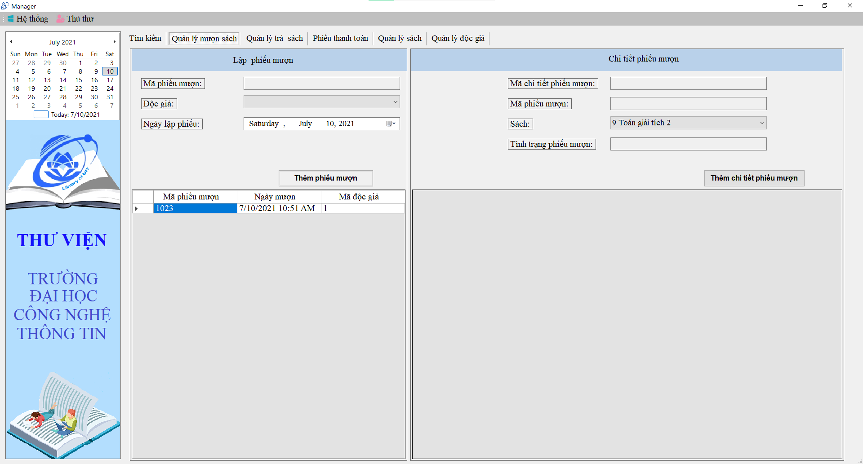

#### **Mô tả các đối tượng trên màn hình**

|  |  |  |  |  |
| --- | --- | --- | --- | --- |
| STT | Tên | Kiểu | Ràng buộc | Chức năng |
| 1 | Lập phiếu mượn | TextBox  DateTime |  | Hiển thị thông tin phiếu mượn cần thêm |
| 2 | Thêm phiếu mượn | Button |  | Thêm phiếu mượn |
| 3 | Danh sách phiếu mượn | Datagrid  View |  | Hiển thị danh sách phiếu mượn |
| 4 | Chi tiết phiếu mượn | TextBox  DateTime |  | Hiển thị thông tin chi tiết phiếu mượn |
| 5 | Danh sách chi tiết phiếu mượn | Datagrid  View |  | HIển thị danh sách chi tiết phiếu mượn |

#### **Danh sách các biến cố và xử lý trên màn hình**

|  |  |  |
| --- | --- | --- |
| STT | Biến cố | Xử lý |
| 1 | Nhập các kí tự khác vào mã độc giả hoặc mã độc giả không có thực | Hiện thông báo lỗi khi nhấn vào các button “thêm phiếu mượn” hoặc “chi tiết phiếu mượn” |

### **6.3.5 Màn hình quản lý trả sách**

#### **Giao diện**

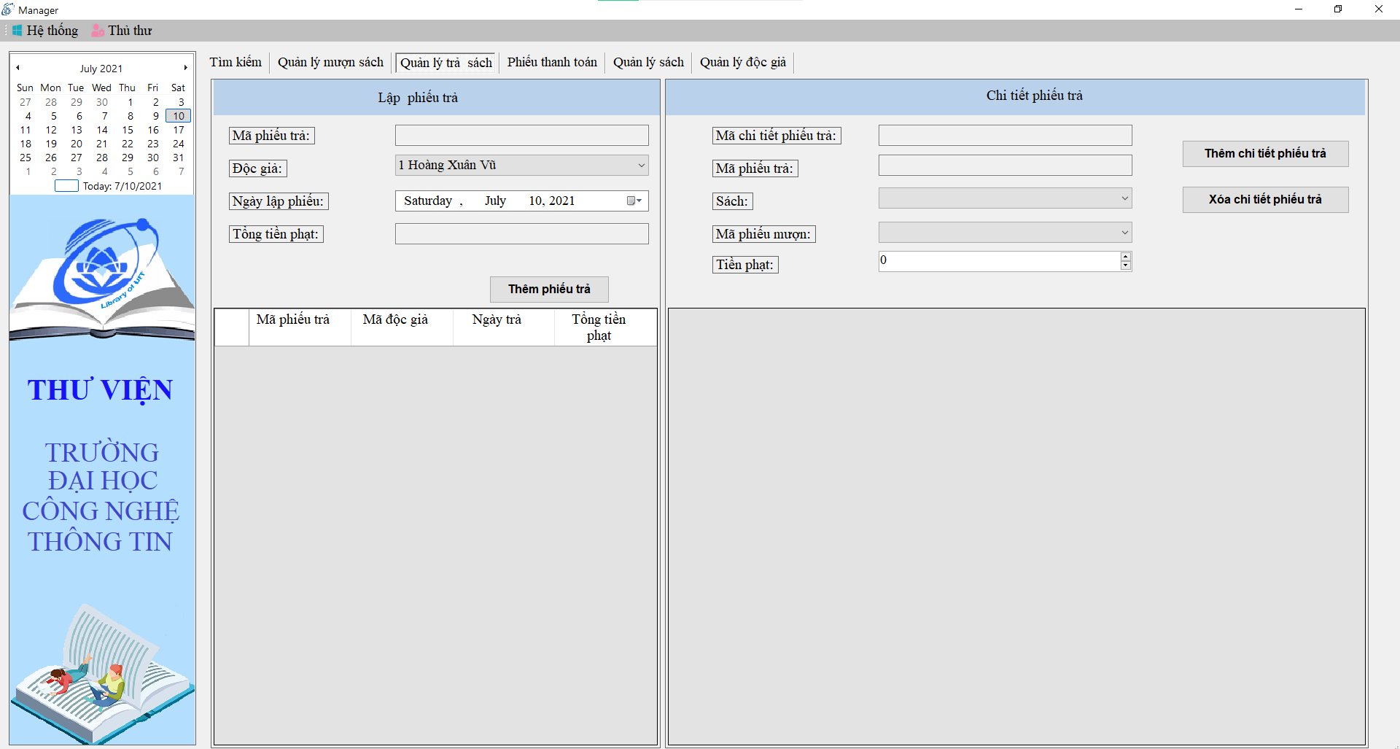

#### **Mô tả các đối tượng trên màn hình**

|  |  |  |  |  |
| --- | --- | --- | --- | --- |
| STT | Tên | Kiểu | Ràng buộc | Chức năng |
| 1 | Lập phiếu trả | TextBox  DateTime |  | Nhập, xuất thông tin phiếu trả |
| 2 | Thêm phiếu trả | Button |  | Thêm phiếu trả |
| 3 | Danh sách phiếu trả | Datagrid  View |  | Hiển thị danh sách phiếu trả |
| 4 | Chi tiết phiếu trả | TextBox  DateTime |  | Nhập, xuất thông tin chi tiết phiếu trả |
| 5 | Danh sách chi tiết phiếu trả | Datagrid  View |  | HIển thị danh sách chi tiết phiếu trả |

#### **Danh sách các biến cố và xử lý trên màn hình**

|  |  |  |
| --- | --- | --- |
| STT | Biến cố | Xử lý |
| 1 | Nhập kí tự khác vào số tiền phạt | Hiện thông báo lỗi khi nhấn vào các button “thêm phiếu trả” |
| 2 | Nhập vào mã số độc giả không tồn tại | Hiện thông báo lỗi khi nhấn vào các button “thêm phiếu trả” |

### **6.3.6 Màn hình phiếu thanh toán**

#### **Giao diện**

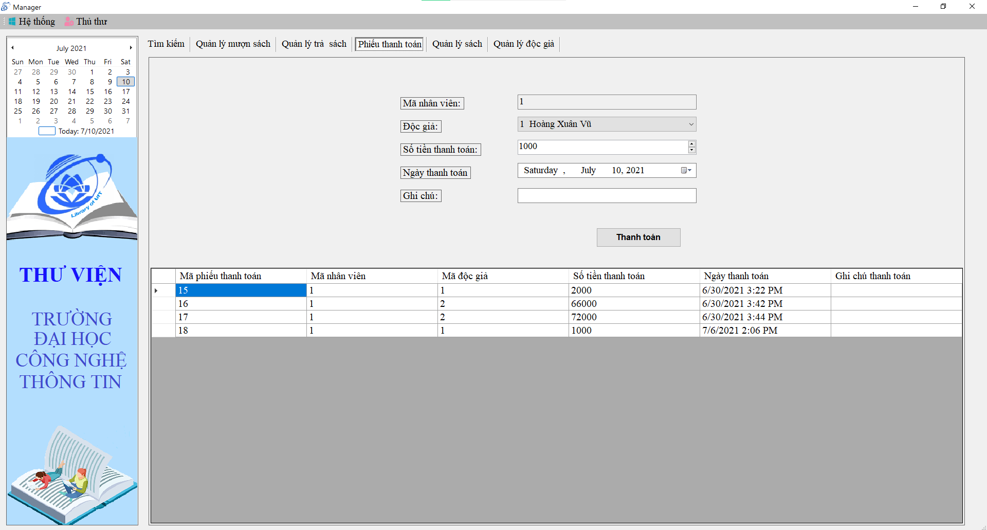

#### **Mô tả các đối tượng trên màn hình**

|  |  |  |  |  |
| --- | --- | --- | --- | --- |
| STT | Tên | Kiểu | Ràng buộc | Chức năng |
| 1 | Lập phiếu thanh toán | TextBox  DateTime |  | Nhập xuất thông tin phiếu thanh toán |
| 2 | Thanh toán | Button |  | Thêm phiếu thanh toán |
| 3 | Danh sách phiếu thanh toán | Datagrid  View |  | Hiển thị danh sách phiếu thanh toán |

#### **Danh sách các biến cố và xử lý trên màn hình**

|  |  |  |
| --- | --- | --- |
| STT | Biến cố | Xử lý |
| 1 | Nhập kí tự khác vào số tiền phạt | Hiện thông báo lỗi khi nhấn vào các button “thêm thanh toán” |
| 2 | Nhập vào mã số độc giả không tồn tại | Hiện thông báo lỗi khi nhấn vào các button “thêm thanh toán” |

### **6.3.7 Màn hình quản lý sách**

#### **Giao diện**

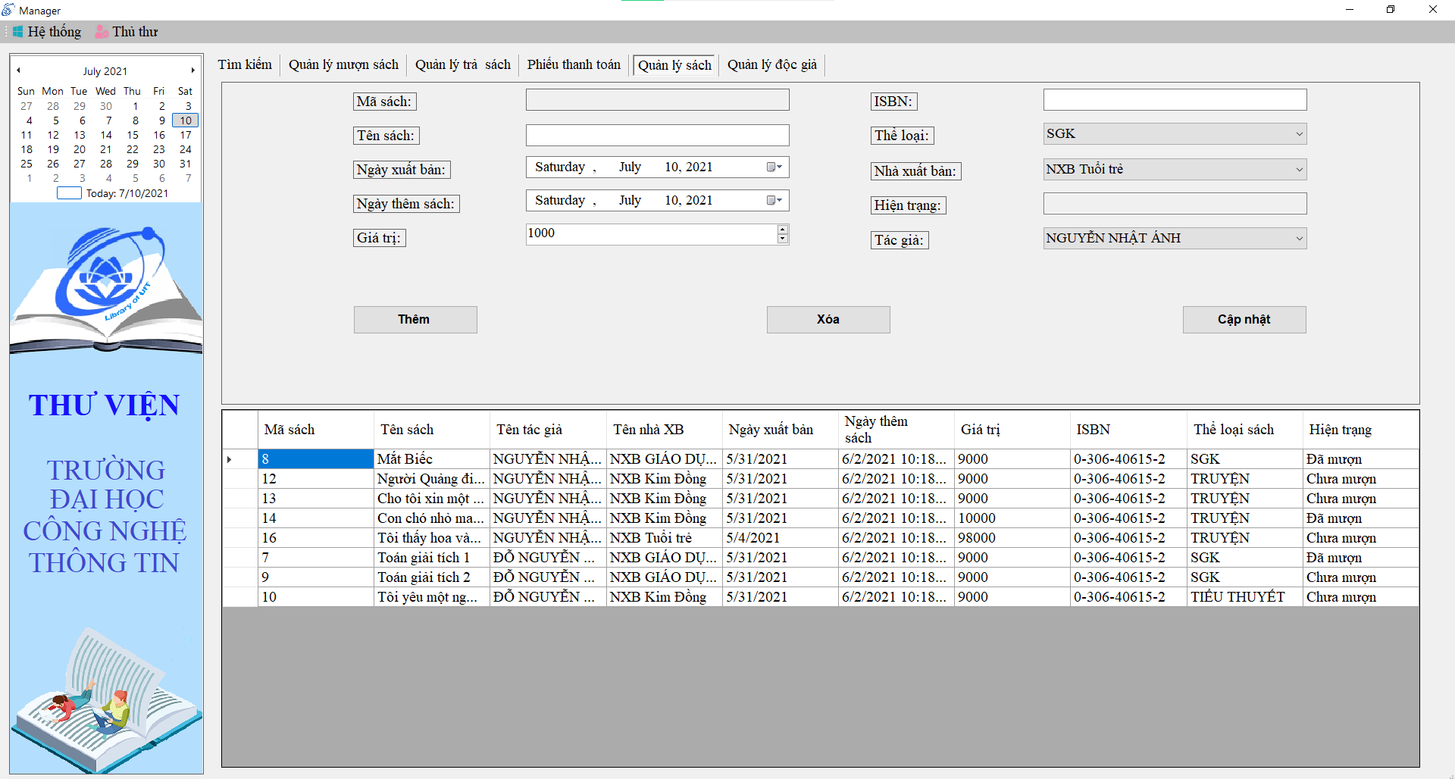

#### **Mô tả các đối tượng trên màn hình**

|  |  |  |  |  |
| --- | --- | --- | --- | --- |
| STT | Tên | Kiểu | Ràng buộc | Chức năng |
| 1 | Thông tin sách | TextBox  DateTime |  | Nhập, xuất thông tin sách |
| 2 | Thêm | Button |  | Thêm thông tin sách |
| 3 | Xóa | Button |  | Xóa thông tin sách |
| 4 | Cập nhật | Button |  | Sửa thông tin sách |
| 5 | Danh sách sách | Datagrid  View |  | Hiển thị danh sách thông tin sách |

#### **Danh sách các biến cố và xử lý trên màn hình**

|  |  |  |
| --- | --- | --- |
| STT | Biến cố | Xử lý |
| 1 | Nhập ISBN sai | Hiện thông báo lỗi khi nhấn vào các button “thêm sách” hoặc “cập nhật sách” |
| 2 | Không nhập hiện trạng | Hiện thông báo lỗi khi nhấn vào các button “thêm sách” hoặc “cập nhật sách” |
| 3 | Nhập sai thể loại | Hiện thông báo lỗi khi nhấn vào các button “thêm sách” hoặc “cập nhật sách” |

### **6.3.8 Màn hình quản lý độc giả**

#### **Giao diện**

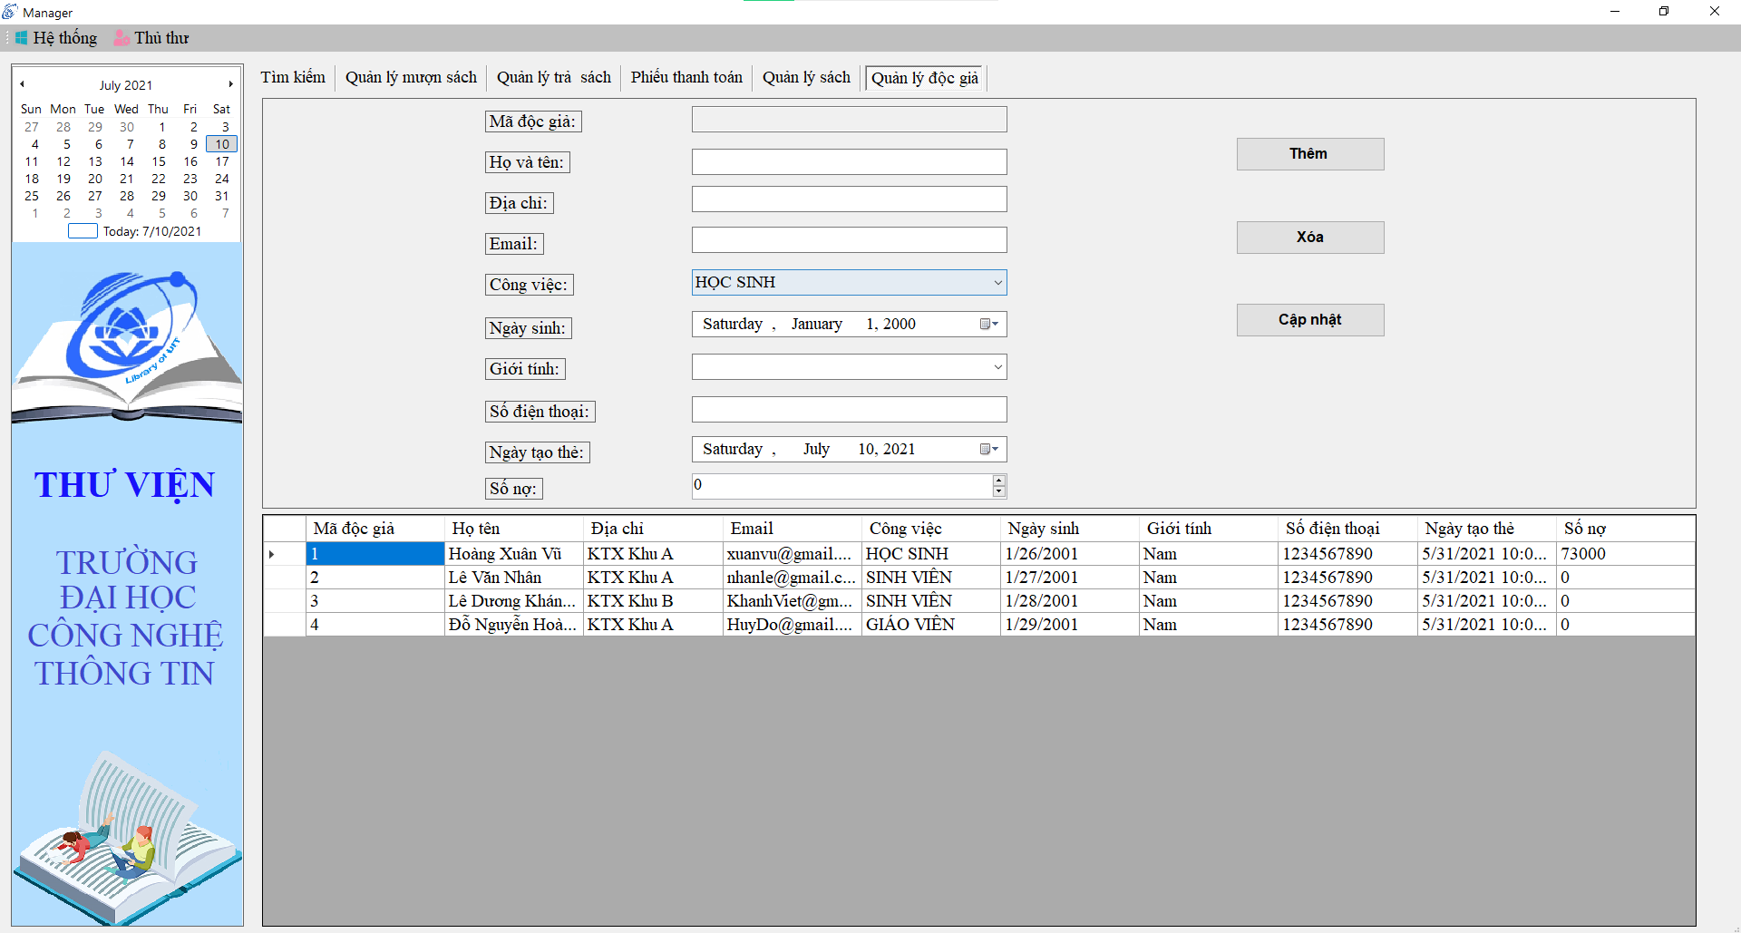

#### **Mô tả các đối tượng trên màn hình**

|  |  |  |  |  |
| --- | --- | --- | --- | --- |
| STT | Tên | Kiểu | Ràng buộc | Chức năng |
| 1 | Thông tin độc giả | TextBox  DateTime |  | Nhập, xuất thông tin độc giả |
| 2 | Thêm | Button |  | Thêm thông tin độc giả |
| 3 | Xóa | Button |  | Xóa thông tin độc giả |
| 4 | Cập nhật | Button |  | Sửa thông tin độc giả |
| 5 | Danh sách độc giả | Datagrid  View |  | Hiển thị danh sách thông tin độc giả |

#### **Danh sách các biến cố và xử lý trên màn hình**

|  |  |  |
| --- | --- | --- |
| STT | Biến cố | Xử lý |
| 1 | Thông tin bị trống hoặc sai thuộc tính | Hiện thông báo lỗi khi nhấn vào các button “thêm độc giả” hoặc “cập nhật độc giả” |
| 2 | Tài khoản trùng | Hiện thông báo lỗi khi nhấn vào các button “thêm độc giả” hoặc “cập nhật độc giả” |

### **6.3.9 Màn hình quản lý nhân viên (chỉ dành cho thủ thư)**

#### **Giao diện**

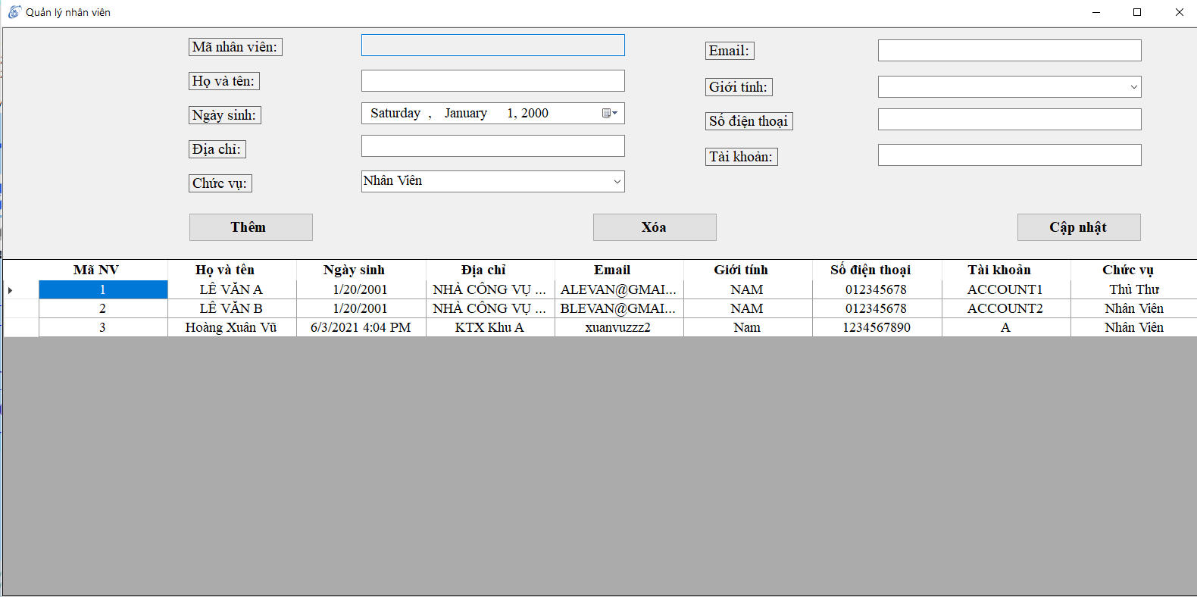

#### **Mô tả các đối tượng trên màn hình**

|  |  |  |  |  |
| --- | --- | --- | --- | --- |
| STT | Tên | Kiểu | Ràng buộc | Chức năng |
| 1 | Thông tin nhân viên | TextBox  DateTime  Combobox |  | Nhập, xuất thông tin nhân viên |
| 2 | Thêm | Button |  | Thêm thông tin nhân viên |
| 3 | Xóa | Button |  | Xóa thông tin nhân viên |
| 4 | Cập nhật | Button |  | Sửa thông tin nhân viên |
| 5 | Danh sách nhân viên | Datagrid  View |  | Hiển thị danh sách thông tin nhân viên |

#### **Danh sách các biến cố và xử lý trên màn hình**

|  |  |  |
| --- | --- | --- |
| STT | Biến cố | Xử lý |
| 1 | Thông tin bị trống | Hiện thông báo lỗi khi nhấn vào các button “thêm nhân viên” hoặc “cập nhật nhân viên” |
| 3 | Tài khoản trùng | Hiện thông báo lỗi khi nhấn vào các button “thêm nhân viên” hoặc “cập nhật nhân viên” |

### **6.3.10 Báo cáo thống kê (chỉ dành cho thủ thư)**

#### **Giao diện**

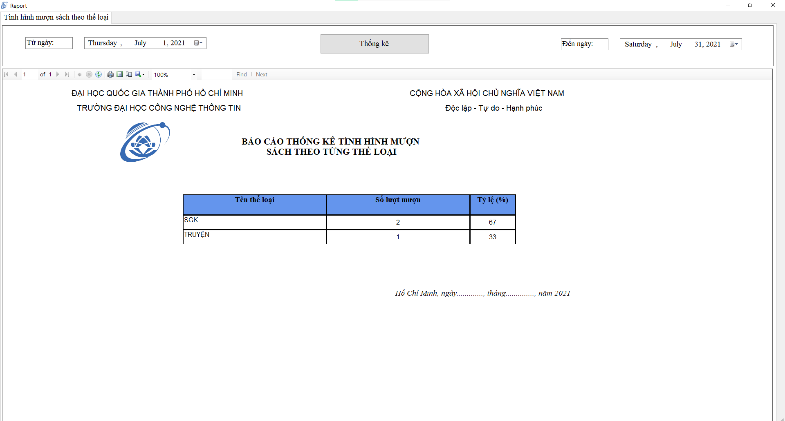

#### **Mô tả các đối tượng trên màn hình**

|  |  |  |  |  |
| --- | --- | --- | --- | --- |
| STT | Tên | Kiểu | Ràng buộc | Chức năng |
| 1 | Ngày | DateTime |  | Nhập ngày cần thống kê |
| 2 | Thống kê | Button |  | Thống kê tình hình sách mượn |
| 3 | Danh sách thống kê | Report  Viewer |  | Hiển thị danh sách thông tin sách thỏa yêu cầu |

### **6.3.11 Màn hình quy định (chỉ dành cho thủ thư)**

#### **Giao diện**

#### **Mô tả các đối tượng trên màn hình**

|  |  |  |  |  |
| --- | --- | --- | --- | --- |
| STT | Tên | Kiểu | Ràng buộc | Chức năng |
| 1 | Thông tin quy định | Combobox |  | Nhập xuất chỉ số quy định |
| 2 | Cập nhật | Button |  | Cập nhật quy định |

#### **Danh sách các biến cố và xử lý trên màn hình**

|  |  |  |
| --- | --- | --- |
| STT | Biến cố | Xử lý |
| 1 | Không nhập đối tượng tìm kiếm | Hiện ra thông báo lỗi nhắc người dùng phải điền đối tượng tìm kiếm |

### **6.3.12 Màn hình thông tin tài khoản**

#### **Giao diện**

#### **Mô tả các đối tượng trên màn hình**

|  |  |  |  |  |
| --- | --- | --- | --- | --- |
| STT | Tên | Kiểu | Ràng buộc | Chức năng |
| 1 | Thông tin tài khoản | TextBox |  | Nhập, hiển thị thông tin tài khoản |
| 2 | Đổi mật khẩu | Button |  | Chuyển màn hình đổi mật khẩu |
| 3 | Thoát | Button |  | Chuyển màn hình điều khiển |

#### **Danh sách các biến cố và xử lý trên màn hình**

|  |  |  |
| --- | --- | --- |
| STT | Biến cố | Xử lý |
| 1 | Không nhập đối tượng tìm kiếm | Hiện ra thông báo lỗi nhắc người dùng phải điền đối tượng tìm kiếm |

### **6.3.13 Màn hình đổi mật khẩu**

#### **Giao diện**

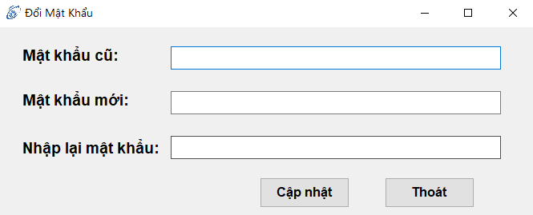

#### **Mô tả các đối tượng trên màn hình**

|  |  |  |  |  |
| --- | --- | --- | --- | --- |
| STT | Tên | Kiểu | Ràng buộc | Chức năng |
| 1 | Thông tin mật khẩu | TextBox |  | Nhập, hiển thị thông tin mật khẩu của tài khoản |
| 2 | Cập nhật | Button |  | Cập nhật mật khẩu mới |
| 3 | Thoát | Button |  | Chuyển màn hình điều khiển |

#### **Danh sách các biến cố và xử lý trên màn hình**

|  |  |  |
| --- | --- | --- |
| STT | Biến cố | Xử lý |
| 1 | Nhập mật khẩu mới lần 1 và lần 2 không khớp nhau | Hiện ra thông báo lỗi nhắc người dùng phải nhập lại mật khẩu |

# Chương 7: THIẾT KẾ XỬ LÝ

***Danh sách các xử lý trên mỗi màn hình***

### ***Màn hình đăng nhập***

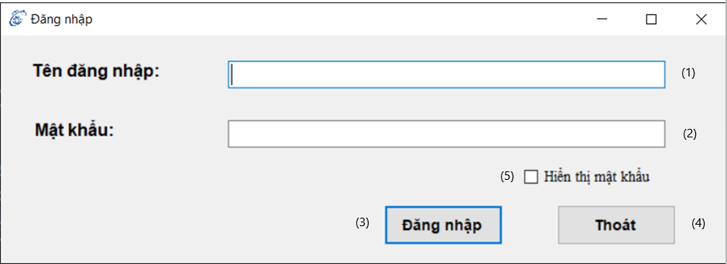

|  |  |  |  |  |  |
| --- | --- | --- | --- | --- | --- |
| **STT** | **Tên XL** | **Ý nghĩa** | **Mô tả** | **Điệu kiện gọi** | **Ghi chú** |
| 1 | Tên đăng nhập | Nhập tên đăng nhập tài khoản | Nhập tên đăng nhập tài khoản | Khi mở màn hình đăng nhập |  |
| 2 | Mật khẩu | Nhập mật khẩu tài khoản | Nhập mật khẩu tài khoản | Khi mở màn hình đăng nhập |  |
| 3 | Đăng nhập | Đăng nhập vào hệ thống | Đăng nhập vào hệ thống | Khi hoàn thành việc nhập tài khoản và mật khẩu |  |
| 4 | Thoát | Thoát khỏi màn hình đăng nhập | Thoát khỏi màn hình đăng nhập | Khi mở màn hình đăng nhập |  |
| 5 | Hiển thị mật khẩu | Hiện mật khẩu người dùng | Hiện mật khẩu người dùng | Khi mở màn hình đăng nhập |  |

**Hàm xử lý tương ứng:**

|  |  |  |  |
| --- | --- | --- | --- |
| Tên xử lý | Tên hàm | Mô tả | Ghi chú |
| Tên đăng nhập | bt_dangnhap_Click | Nhập tên đăng nhập tài khoản |  |
| Mật khẩu | bt_dangnhap_Click | Nhập mật khẩu tài khoản |  |
| Đăng nhập | bt_dangnhap_Click | Đăng nhập vào hệ thống |  |
| Thoát | bt_exit_Click | Thoát khỏi màn hình đăng nhập |  |
| Hiển thị mật khẩu | xemThôngTinTàiKhoảnToolStripMenuItem_Click | Hiện mật khẩu người dùng |  |

* **Xử lý quan trọng**

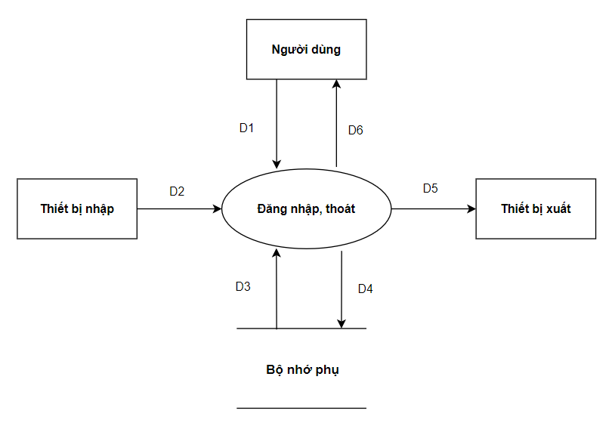

Luồng xử lý dữ liệu:

D1: Nhận thông tin để xử lý chức năng đăng nhập, thoát  
D2: Không có  
D3: Tải danh sách thông tin tài khoản lên  
D4: Cập nhật thông tin đăng nhập  
D5: Không có  
D6: Không có

### **7.2 Màn hình điều khiển**

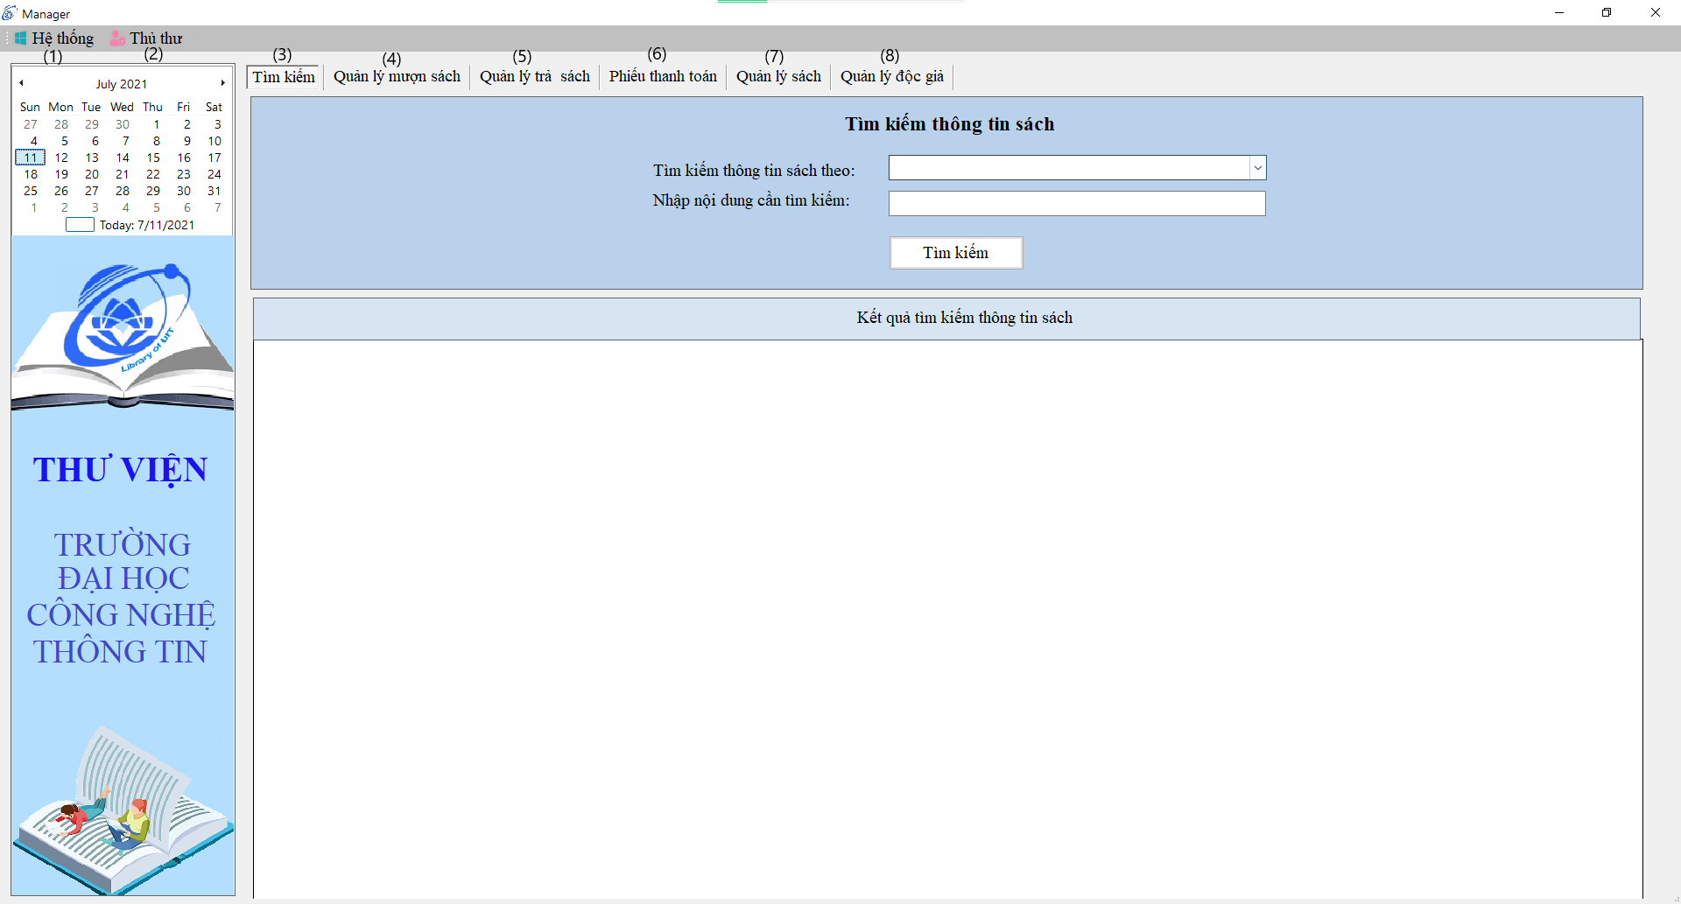

|  |  |  |  |  |  |
| --- | --- | --- | --- | --- | --- |
| **STT** | **Tên XL** | **Ý nghĩa** | **Mô tả** | **Điệu kiện gọi** | **Ghi chú** |
| 1 | Hệ thống | Hiện thị thông tin tài khoản và đăng xuất | Hiện thị thông tin tài khoản và đăng xuất | Khi mở màn hình điều khiển |  |
| 2 | Thủ thư | Hiện thị chức năng quản lý nhân viên, báo cáo thống kê và quy định | Hiện thị chức năng quản lý nhân viên, báo cáo thống kê và quy định | Khi mở màn hình điều khiển |  |
| 3 | Tìm kiếm | Chuyển tới màn hình tìm kiếm thông tin sách | Chuyển tới màn hình tìm kiếm thông tin sách | Khi mở màn hình điều khiển | ... |
| 4 | Quản lý mượn sách | Chuyển tới màn hình quản lý mượn sách | Chuyển tới màn hình quản lý mượn sách | Khi mở màn hình điều khiển |  |
| 5 | Quản lý trả sách | Chuyển tới màn hình quản lý trả sách | Chuyển tới màn hình quản lý trả sách | Khi mở màn hình điều khiển |  |
| 6 | Phiếu thanh toán | Chuyển tới màn hình phiếu thanh toán | Chuyển tới màn hình phiếu thanh toán | Khi mở màn hình điều khiển |  |
| 7 | Quản lý sách | Chuyển tới màn hình quản lý sách | Chuyển tới màn hình quản lý sách | Khi mở màn hình điều khiển |  |
| 8 | Quản lý độc giả | Chuyển tới màn hình quản lý độc giả | Chuyển tới màn hình quản lý độc giả | Khi mở màn hình điều khiển |  |

**Hàm xử lý tương ứng:**

|  |  |  |  |
| --- | --- | --- | --- |
| Tên xử lý | Tên hàm | Mô tả | Ghi chú |
| Hệ thống |  | Hiện thị thông tin tài khoản và đăng xuất |  |
| Thủ thư |  | Hiện thị chức năng quản lý nhân viên, báo cáo thống kê và quy định |  |
| Tìm kiếm |  | Chuyển tới màn hình tìm kiếm thông tin sách |  |
| Quản lý mượn sách |  | Chuyển tới màn hình quản lý mượn sách |  |
| Quản lý trả sách |  | Chuyển tới màn hình quản lý trả sách |  |
| Phiếu thanh toán |  | Chuyển tới màn hình phiếu thanh toán |  |
| Quản lý sách |  | Chuyển tới màn hình quản lý sách |  |
| Quản lý độc giả |  | Chuyển tới màn hình quản lý độc giả |  |

### **7.3 Màn hình tìm kiếm**

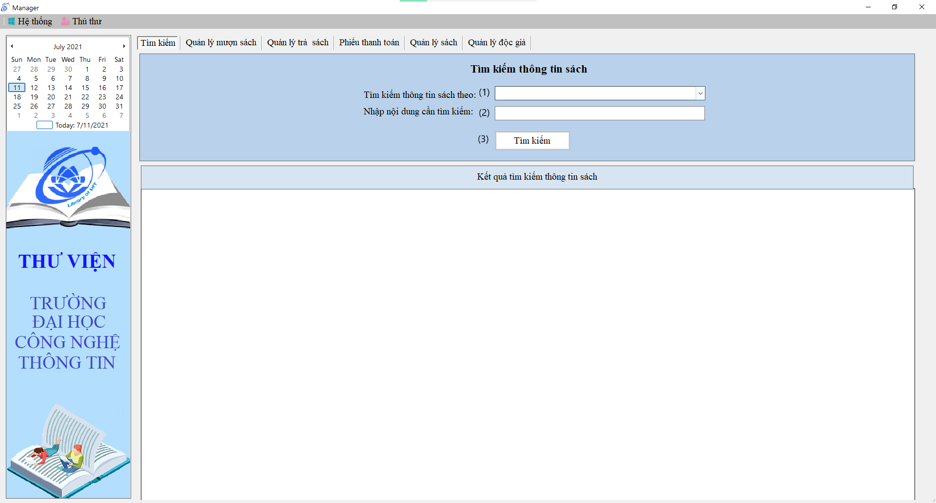

|  |  |  |  |  |  |
| --- | --- | --- | --- | --- | --- |
| **STT** | **Tên XL** | **Ý nghĩa** | **Mô tả** | **Điệu kiện gọi** | **Ghi chú** |
| 1 | Tìm kiếm thông tin sách theo | Nhập đối tượng tìm kiếm (mã sách, tên sách, tên tác giả, loại sách) | Nhập đối tượng tìm kiếm (mã sách, tên sách, tên tác giả, loại sách) | Khi chọn vào một sách bất kì trong danh sách tìm kiếm thông tin sách |  |
| 2 | Nhập nội dung cần tìm kiếm | Lấy nội dung cần tìm kiếm | Lấy nội dung cần tìm kiếm | Khi chọn vào một sách bất kì trong danh sách tìm kiếm thông tin sách |  |
| 3 | Tìm kiếm | Tìm kiếm thông tin sách theo đối tượng tìm kiếm và nội dung | Tìm kiếm thông tin sách theo đối tượng tìm kiếm và nội dung | Khi chọn vào một sách bất kì trong danh sách tìm kiếm thông tin sách | ... |

**Hàm xử lý tương ứng:**

|  |  |  |  |
| --- | --- | --- | --- |
| Tên xử lý | Tên hàm | Mô tả | Ghi chú |
| Tìm kiếm thông tin sách theo | LoadListBook | Hiển thị đối tượng tìm kiếm (mã sách, tên sách, tên tác giả, loại sách) được chọn |  |
| Nhập nội dung cần tìm kiếm | LoadListBook | Hiển thị nội dung cần tìm kiếm được chọn |  |
| Tìm kiếm | bt_timkiemsach_Click | Tìm kiếm thông tin sách theo đối tượng tìm kiếm và nội dung |  |

* **Xử lý quan trọng**

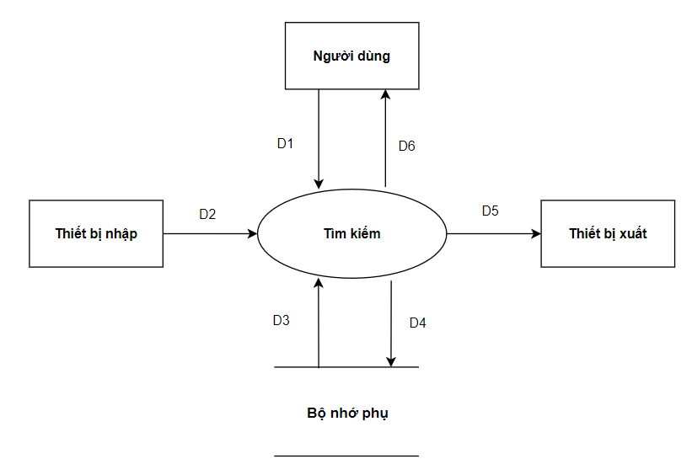

Luồng xử lý dữ liệu:

D1: Nhận thông tin để xử lý tìm kiếm  
D2: Không có  
D3: Tải danh sách tìm kiếm lên  
D4: Cập nhật danh sách tìm kiếm  
D5: Không có  
D6: Không có

### **Màn hình quản lý mượn sách**

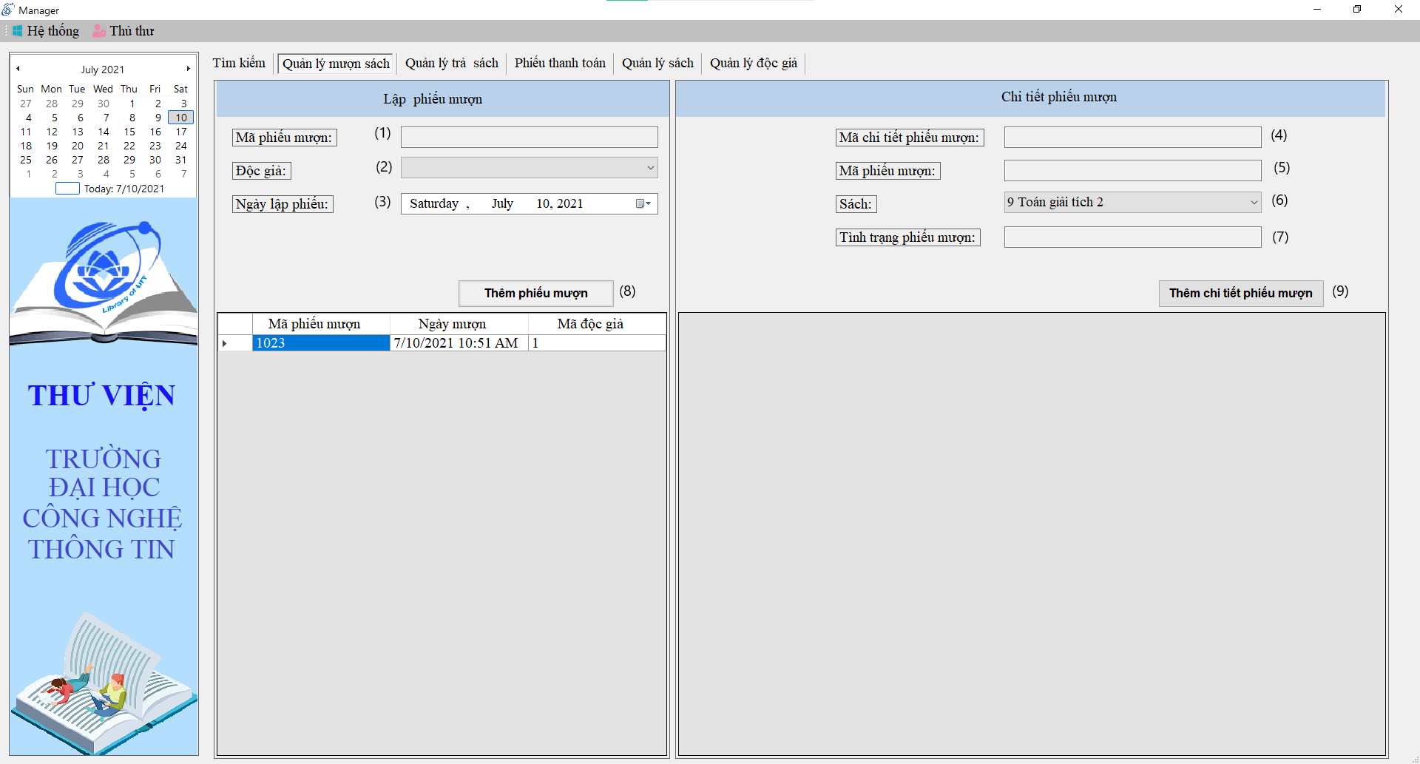

|  |  |  |  |  |  |
| --- | --- | --- | --- | --- | --- |
| **STT** | **Tên XL** | **Ý nghĩa** | **Mô tả** | **Điệu kiện gọi** | **Ghi chú** |
| 1 | Mã phiếu mượn | Lấy mã phiếu mượn | Lấy mã phiếu mượn | Khi chọn vào một phiếu mượn bất kì trong danh sách phiếu mượn |  |
| 2 | Độc giả | Lấy thông tin độc giả | Lấy thông tin độc giả | Khi chọn vào một phiếu mượn bất kì trong danh sách phiếu mượn |  |
| 3 | Ngày lập phiếu | Lấy ngày lập phiếu | Lấy ngày lập phiếu | Khi chọn vào một phiếu mượn bất kì trong danh sách phiếu mượn | ... |
| 4 | Mã chi tiết phiếu mượn | Lấy mã chi tiết phiếu mượn | Lấy mã chi tiết phiếu mượn | Khi chọn vào một phiếu mượn bất kì trong danh sách phiếu mượn |  |
| 5 | Mã phiếu mượn | Lấy mã phiếu mượn của chi tiết phiếu mượn | Lấy mã phiếu mượn của chi tiết phiếu mượn | Khi chọn vào một phiếu mượn bất kì trong danh sách phiếu mượn |  |
| 6 | Sách | Lấy thông tin sách | Lấy thông tin sách | Khi chọn vào một phiếu mượn bất kì trong danh sách phiếu mượn |  |
| 7 | Tình trạng phiếu mượn | Lấy mã phiếu mượn | Lấy mã phiếu mượn | Khi chọn vào một phiếu mượn bất kì trong danh sách phiếu mượn |  |
| 8 | Thêm phiếu mượn | Lấy mã phiếu mượn | Lấy mã phiếu mượn | Khi mở màn hình quản lí mượn sách |  |
| 9 | Thêm chi tiết phiếu mượn | Lấy mã phiếu mượn | Lấy mã phiếu mượn | Khi mở màn hình quản lí mượn sách |  |

**Hàm xử lý tương ứng:**

|  |  |  |  |
| --- | --- | --- | --- |
| Tên xử lý | Tên hàm | Mô tả | Ghi chú |
| Mã phiếu mượn | dgv_billborrow_CellClick | Hiển thị thông tin mã phiếu mượn được chọn |  |
| Độc giả | dgv_billborrow_CellClick | Hiển thị thông tin độc giả được chọn |  |
| Ngày lập phiếu | dgv_billborrow_CellClick | Hiển thị thông tin ngày lập phiếu được chọn |  |
| Mã chi tiết phiếu mượn | dgv_billborrow_CellClick | Hiển thị thông tin mã chi tiết phiếu mượn được chọn |  |
| Mã phiếu mượn | dgv_billborrow_CellClick |  |  |
| Sách | dgv_billborrow_CellClick | Hiển thị thông tin sách được chọn |  |
| Tình trạng phiếu mượn | dgv_detailbillborrow_CellClick | Hiển thị thông tin tình trạng phiếu mượn được chọn |  |
| Thêm phiếu mượn | bt_addBillBorrow_Click | Hiển thị thông tin thêm phiếu mượn được chọn |  |
| Thêm chi tiết phiếu mượn | bt_adddetailBillBorrow_Click | Hiển thị thông tin thêm chi tiết phiếu mượn được chọn |  |

* **Xử lý quan trọng**

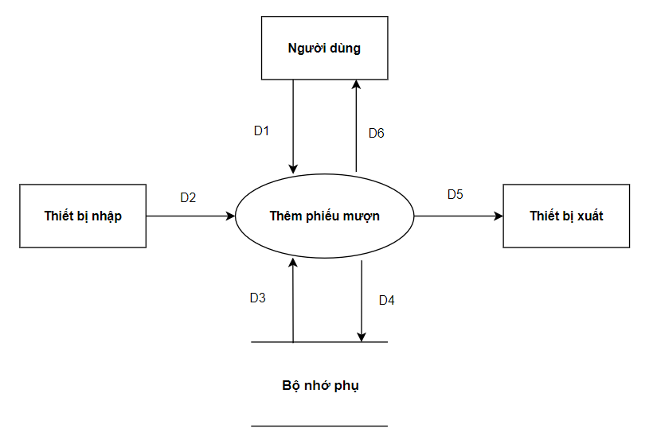

Luồng xử lý dữ liệu:

D1: Nhận thông tin để xử lý phiếu mượn  
D2: Không có  
D3: Tải danh sách phiếu mượn lên  
D4: Cập nhật danh sách phiếu mượn  
D5: Không có  
D6: Không có

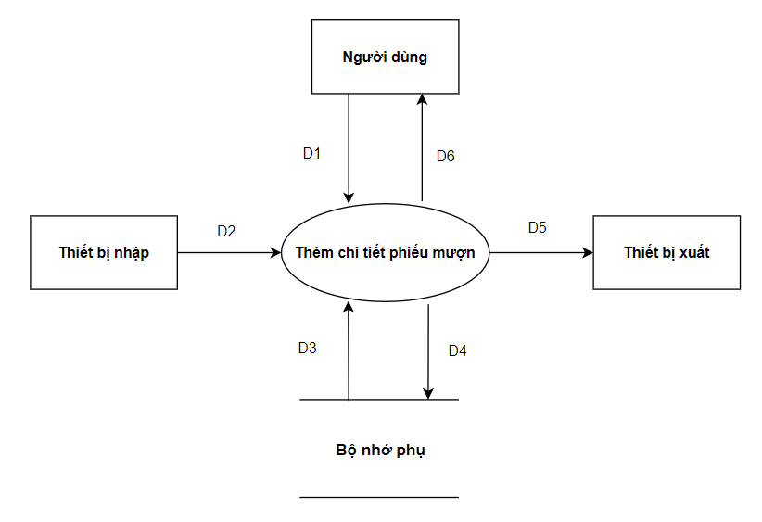

Luồng xử lý dữ liệu:

D1: Nhận thông tin để xử lý chi tiết phiếu mượn  
D2: Không có  
D3: Tải danh sách chi tiết phiếu mượn lên  
D4: Cập nhật danh sách chi tiết phiếu mượn  
D5: Không có  
D6: Không có

### **Màn hình quản lý trả sách**

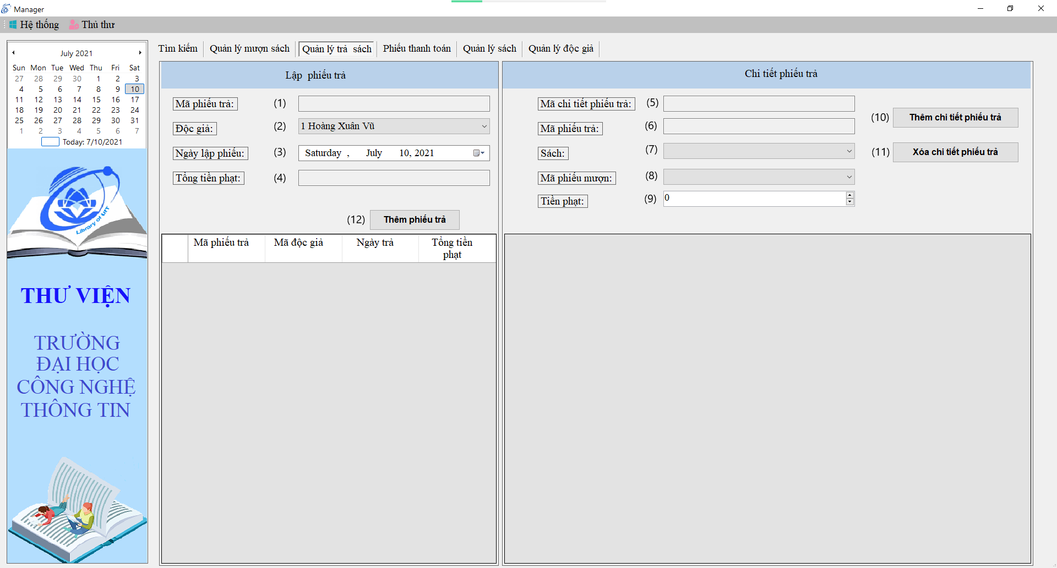

|  |  |  |  |  |  |
| --- | --- | --- | --- | --- | --- |
| **STT** | **Tên XL** | **Ý nghĩa** | **Mô tả** | **Điệu kiện gọi** | **Ghi chú** |
| 1 | Mã phiếu trả | Lấy mã phiếu trả | Lấy mã phiếu trả | Khi chọn vào một phiếu trả bất kì trong danh sách phiếu trả |  |
| 2 | Độc giả | Lấy thông tin độc giả | Lấy thông tin độc giả | Khi chọn vào một phiếu trả bất kì trong danh sách phiếu trả |  |
| 3 | Ngày lập phiếu | Lấy ngày lập phiếu | Lấy ngày lập phiếu | Khi chọn vào một phiếu trả bất kì trong danh sách phiếu trả | ... |
| 4 | Tổng tiền phạt | Lấy thông tin tổng tiền phạt | Lấy thông tin tổng tiền phạt | Khi chọn vào một phiếu trả bất kì trong danh sách phiếu trả |  |
| 5 | Mã chi tiết phiếu trả | Lấy mã chi tiết phiếu trả | Lấy mã chi tiết phiếu trả | Khi chọn vào một phiếu trả bất kì trong danh sách chi tiết phiếu trả |  |
| 6 | Mã phiếu trả | Lấy mã phiếu trả trong chi tiết phiếu trả | Lấy mã phiếu trả trong chi tiết phiếu trả | Khi chọn vào một phiếu trả bất kì trong danh sách chi tiết phiếu trả |  |
| 7 | Sách | Lấy thông tin sách | Lấy thông tin sách | Khi chọn vào một phiếu trả bất kì trong danh sách chi tiết phiếu trả |  |
| 8 | Mã phiếu mượn | Lấy mã phiếu mượn | Lấy mã phiếu mượn | Khi chọn vào một phiếu trả bất kì trong danh sách chi tiết phiếu trả |  |
| 9 | Tiền phạt | Lấy tiền phạt | Lấy tiền phạt | Khi chọn vào một phiếu trả bất kì trong danh sách chi tiết phiếu trả |  |
| 10 | Thêm chi tiết phiếu trả | Lấy thông tin thêm chi tiết phiếu trả | Lấy thông tin chi tiết thêm phiếu trả | Khi hoàn thành việc nhập thông tin chi tiết phiếu trả |  |
| 11 | Xóa chi tiết phiếu trả | Lấy thông tin xóa chi tiết phiếu trả | Lấy thông tin chi tiết xóa phiếu trả | Khi muốn xóa một phiếu trả bất kì trong danh sách chi tiết phiếu trả |  |
| 12 | Thêm phiếu trả | Lấy thông tin thêm phiếu trả | Lấy thông tin thêm phiếu trả | Khi hoàn thành việc nhập thông tin phiếu trả |  |

**Hàm xử lý tương ứng:**

|  |  |  |  |
| --- | --- | --- | --- |
| Tên xử lý | Tên hàm | Mô tả | Ghi chú |
| Mã phiếu trả | dgv_billreturn_CellClick | Hiển thị thông tin mã phiếu trả được chọn |  |
| Độc giả | dgv_billreturn_CellClick | Hiển thị thông tin độc giả được chọn |  |
| Ngày lập phiếu | dgv_billreturn_CellClick | Hiển thị thông tin ngày lập phiếu được chọn |  |
| Tổng tiền phạt | dgv_billreturn_CellClick | Hiển thị thông tin tổng tiền phạt được chọn |  |
| Mã chi tiết phiếu trả | dgv_detailbillreturn_CellClick | Hiển thị thông tin mã chi tiết phiếu trả được chọn chọn trong chi tiết phiếu trả |  |
| Mã phiếu trả | dgv_detailbillreturn_CellClick | Hiển thị thông tin mã phiếu trả được chọn trong chi tiết phiếu trả |  |
| Sách | dgv_detailbillreturn_CellClick | Hiển thị thông tin sách được chọn chọn trong chi tiết phiếu trả |  |
| Mã phiếu mượn | dgv_detailbillreturn_CellClick | Hiển thị thông tin mã phiếu mượn được chọn chọn trong chi tiết phiếu trả |  |
| Tiền phạt | dgv_detailbillreturn_CellClick | Hiển thị thông tin tiền phạt được chọn chọn trong chi tiết phiếu trả |  |
| Thêm chi tiết phiếu trả | bt_adddetailbillreturn_Click | Thêm thông tin phiếu trả được chọn trong chi tiết phiếu trả |  |
| Xóa chi tiết phiếu trả | bt_deletedetailbillreturn_Click | Xóa phiếu trả được chọn trong chi tiết phiếu trả |  |
| Thêm phiếu trả | bt_addbillreturn_Click | Thêm thông tin phiếu trả được chọn |  |

* **Xử lý quan trọng**

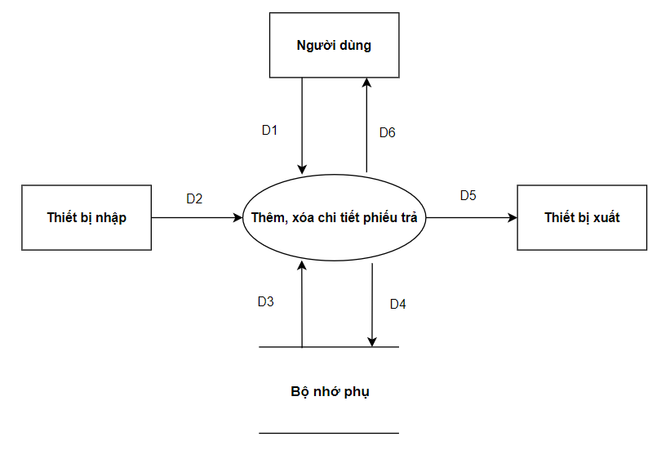

Luồng xử lý dữ liệu:

D1: Nhận thông tin để xử lý chi tiết phiếu trả  
D2: Không có  
D3: Tải danh sách chi tiết phiếu trả lên  
D4: Cập nhật danh sách chi tiết phiếu trả  
D5: Không có  
D6: Không

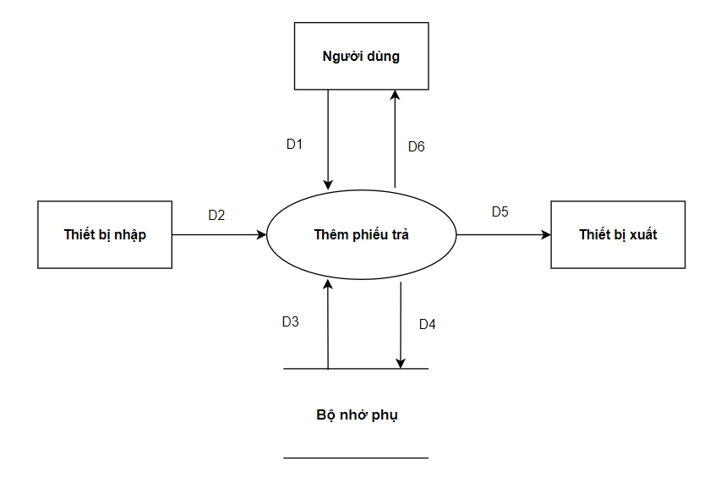

Luồng xử lý dữ liệu:

D1: Nhận thông tin để xử lý phiếu trả  
D2: Không có  
D3: Tải danh sách phiếu trả lên  
D4: Cập nhật danh sách phiếu trả  
D5: Không có  
D6: Không

### **Màn hình phiếu thanh toán**

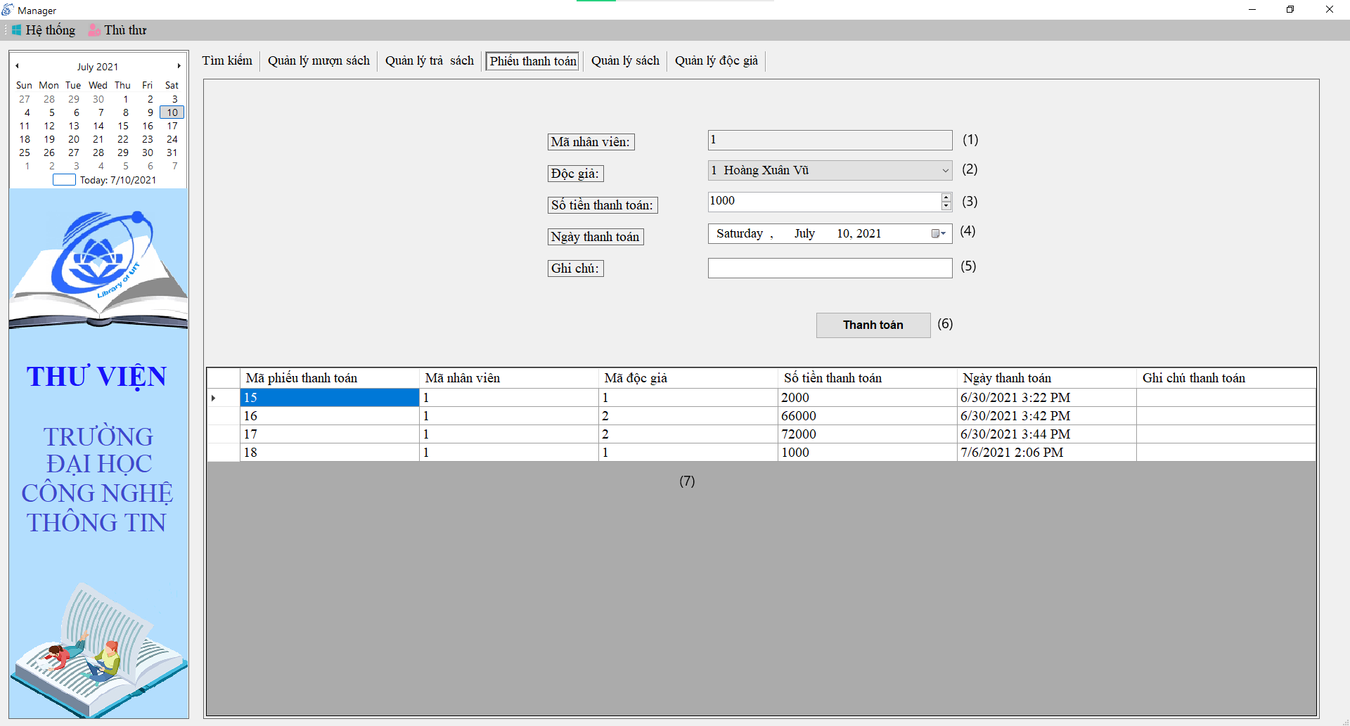

|  |  |  |  |  |  |
| --- | --- | --- | --- | --- | --- |
| **STT** | **Tên XL** | **Ý nghĩa** | **Mô tả** | **Điệu kiện gọi** | **Ghi chú** |
| 1 | Mã nhân viên | Lấy mã nhân viên | Lấy mã nhân viên | Khi chọn vào một phiếu thanh toán bất kì trong danh sách phiếu thanh toán |  |
| 2 | Độc giả | Lấy thông tin độc giả | Lấy thông tin độc giả | Khi chọn vào một phiếu thanh toán bất kì trong danh sách phiếu thanh toán |  |
| 3 | Số tiền thanh toán | Lấy số tiền thanh toán | Lấy số tiền thanh toán | Khi chọn vào một phiếu thanh toán bất kì trong danh sách phiếu thanh toán | ... |
| 4 | Ngày thanh toán | Lấy ngày thanh toán | Lấy ngày thanh toán | Khi chọn vào một phiếu thanh toán bất kì trong danh sách phiếu thanh toán |  |
| 5 | Ghi chú | Lấy thông tin của ghi chú | Lấy thông tin của ghi chú | Khi chọn vào một phiếu thanh toán bất kì trong danh sách phiếu thanh toán |  |
| 6 | Thanh toán | Thực hiện thanh toán | Thực hiện thanh toán | Khi hoàn thành việc nhập thông tin thanh toán |  |
| 7 | Danh sách phiếu thanh toán | Danh sách phiếu thanh toán | Danh sách phiếu thanh toán | Khi mở mục phiếu thanh toán |  |

**Hàm xử lý tương ứng:**

|  |  |  |  |
| --- | --- | --- | --- |
| Tên xử lý | Tên hàm | Mô tả | Ghi chú |
| Mã nhân viên | InsertPayment | Hiển thị thông tin mã nhân viên được chọn |  |
| Độc giả | InsertPayment | Hiển thị thông tin mã độc giả được chọn |  |
| Số tiền thanh toán | InsertPayment | Hiển thị thông tin số tiền thanh toán được chọn |  |
| Ngày thanh toán | InsertPayment | Hiển thị thông tin ngày thanh toán được chọn |  |
| Ghi chú | InsertPayment | Hiển thị thông tin ghi chú được chọn |  |
| Thanh toán | bt_thanhtoan_Click | Thanh toán phiếu được chọn |  |
| Danh sách phiếu thanh toán | Load_dgv_Payment | Hiển thị danh sách phiếu thanh toán |  |

* **Xử lý quan trọng**

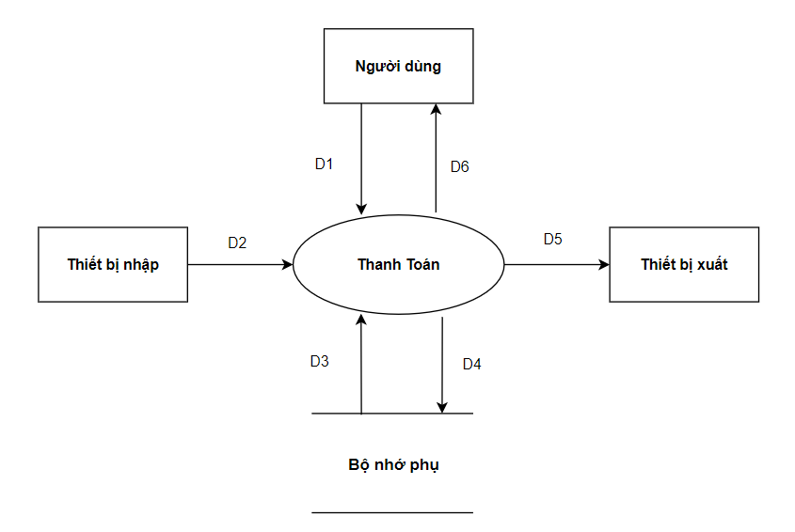

Luồng xử lý dữ liệu:

D1: Nhận thông tin để xử lý thanh toán  
D2: Không có  
D3: Tải danh sách phiếu thanh toán lên  
D4: Cập nhật danh sách phiếu thanh toán  
D5: Không có  
D6: Không có

### **7.7 Màn hình quản lý sách**

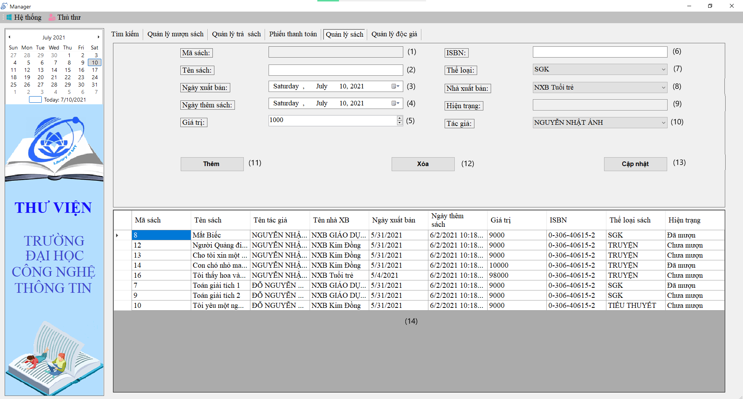

|  |  |  |  |  |  |
| --- | --- | --- | --- | --- | --- |
| **STT** | **Tên XL** | **Ý nghĩa** | **Mô tả** | **Điệu kiện gọi** | **Ghi chú** |
| 1 | Mã sách | Lấy mã sách | Lấy mã sách | Khi chọn vào một sách bất kì trong danh sách sách |  |
| 2 | Tên sách | Lấy tên sách | Lấy tên sách | Khi chọn vào một sách bất kì trong danh sách sách |  |
| 3 | Ngày xuất bản | Lấy ngày xuất bản sách | Lấy ngày xuất bản sách | Khi chọn vào một sách bất kì trong danh sách sách |  |
| 4 | Ngày thêm sách | Lấy ngày thêm sách | Lấy ngày thêm sách | Khi chọn vào một sách bất kì trong danh sách sách |  |
| 5 | Giá trị | Lấy giá trị sách | Lấy giá trị sách | Khi chọn vào một sách bất kì trong danh sách sách |  |
| 6 | ISBN | Lấy ISBN | Lấy ISBN | Khi chọn vào một sách bất kì trong danh sách sách |  |
| 7 | Thể loại | Lấy thể loại | Lấy thể loại | Khi chọn vào một sách bất kì trong danh sách sách |  |
| 8 | Nhà xuất bản | Lấy nhà xuất bản | Lấy nhà xuất bản | Khi chọn vào một sách bất kì trong danh sách sách |  |
| 9 | Hiện trạng | Lấy hiện trạng | Lấy hiện trạng | Khi chọn vào một sách bất kì trong danh sách sách |  |
| 10 | Tác giả | Lấy tác giả | Lấy tác giả | Khi chọn vào một sách bất kì trong danh sách sách |  |
| 11 | Thêm | Thêm sách | Thêm sách | Khi hoàn thành việc thêm thông tin sách |  |
| 12 | Xóa | Xóa sách | Xóa sách | Khi chọn vào một sách bất kì trong danh sách sách |  |
| 13 | Cập nhật | Cập nhật sách | Cập nhật sách | Khi hoàn thành việc cập nhật thông tin sách đã chọn |  |
| 14 | Danh sách sách | Danh sách sách | Danh sách sách | Khi mở mục quản lý sách |  |

* **Hàm xử lý tương ứng**

|  |  |  |  |
| --- | --- | --- | --- |
| Tên xử lý | Tên hàm | Mô tả | Ghi chú |
| Mã sách | dgv_mnb_CellClick | Hiển thị mã sách được chọn |  |
| Tên sách | dgv_mnb_CellClick | Hiển thị tên sách được chọn |  |
| Ngày xuất bản | dgv_mnb_CellClick | Hiển thị ngày xuất bản sách được chọn |  |
| Ngày thêm sách | dgv_mnb_CellClick | Hiển thị ngày thêm sách được chọn |  |
| Giá trị | dgv_mnb_CellClick | Hiển thị giá trị sách được chọn |  |
| ISBN | dgv_mnb_CellClick | Hiển thị ISBN sách được chọn |  |
| Thể loại | dgv_mnb_CellClick | Hiển thị thể loại sách được chọn |  |
| Nhà xuất bản | dgv_mnb_CellClick | Hiển thị nhà xuất bản sách được chọn |  |
| Hiện trạng | dgv_mnb_CellClick | Hiển thị hiện trạng sách được chọn |  |
| Tác giả | dgv_mnb_CellClick | Hiển thị tác giả sách được chọn |  |
| Thêm | bt_addbook_Click | Thêm sách với những thông tin mới |  |
| Xóa | bt_deletebook_Click | Xóa sách đã tồn tại |  |
| Cập nhật | bt_updatebook_Click | Cập nhật thông tin sách đã tồn tại |  |
| Danh sách sách | load_dgv_mnb | Hiển thị danh sách sách |  |

* **Xử lý quan trọng**

Luồng xử lý dữ liệu:

D1: Nhận thông tin để xử lý sách  
D2: Không có  
D3: Tải danh sách sách lên  
D4: Cập nhật lại danh sách sách  
D5: Không có  
D6: Không có

### **Màn hình quản lý độc giả**

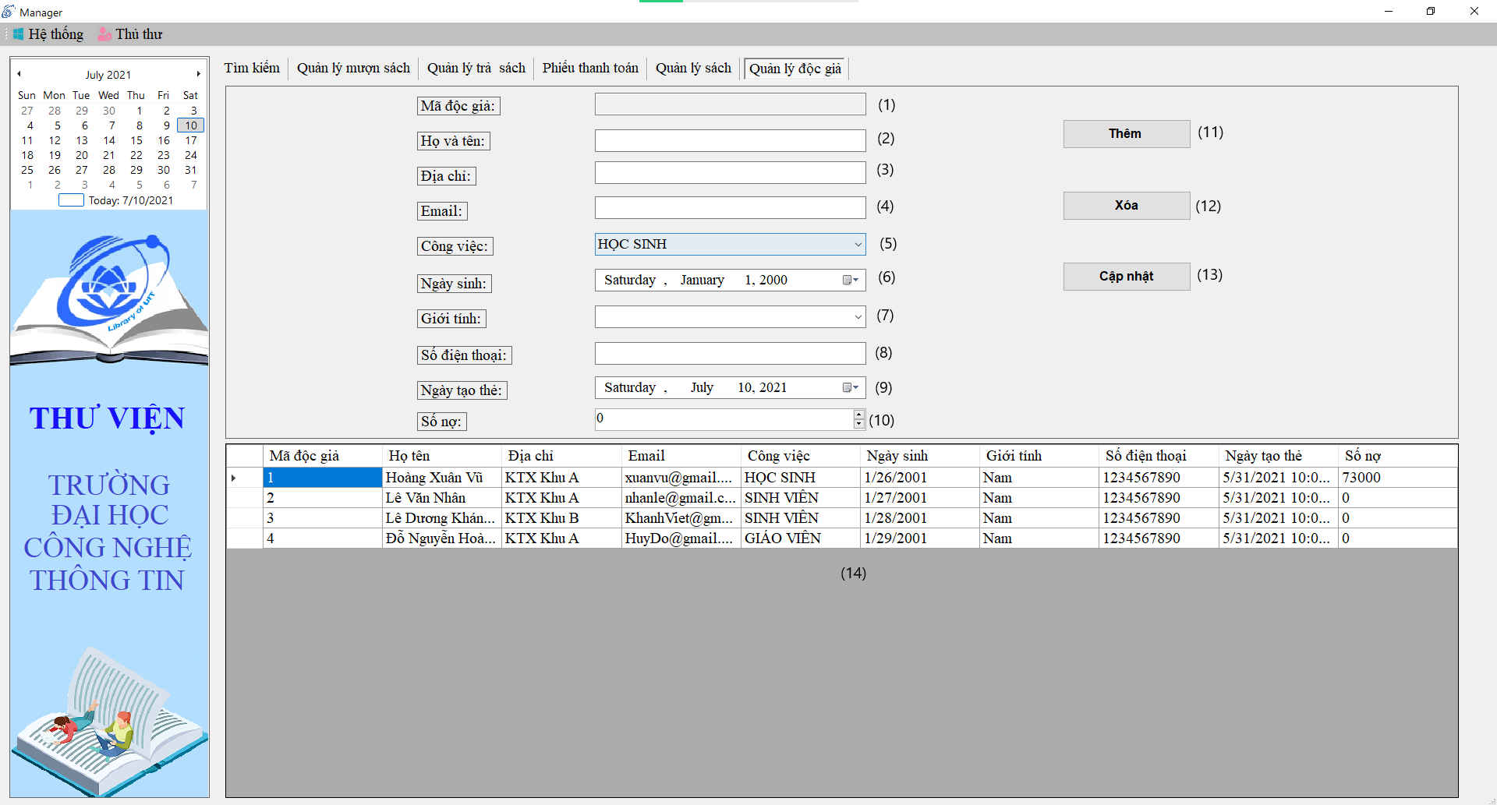

|  |  |  |  |  |  |
| --- | --- | --- | --- | --- | --- |
| **STT** | **Tên XL** | **Ý nghĩa** | **Mô tả** | **Điệu kiện gọi** | **Ghi chú** |
| 1 | Mã độc giả | Lấy mã đọc giả | Lấy mã đọc giả | Khi chọn vào một đọc giả bất kì trong danh sách đọc giả |  |
| 2 | Họ và tên | Lấy họ và tên đọc giả | Lấy họ và tên đọc giả | Khi chọn vào một đọc giả bất kì trong danh sách đọc giả |  |
| 3 | Địa chỉ | Lấy địa chỉ đọc giả | Lấy địa chỉ đọc giả | Khi chọn vào một đọc giả bất kì trong danh sách đọc giả |  |
| 4 | Email | Lấy email đọc giả | Lấy email đọc giả | Khi chọn vào một đọc giả bất kì trong danh sách đọc giả |  |
| 5 | Công việc | Lấy công việc đọc giả | Lấy công việc đọc giả | Khi chọn vào một đọc giả bất kì trong danh sách đọc giả |  |
| 6 | Ngày sinh | Lấy ngày sinh đọc giả | Lấy ngày sinh đọc giả | Khi chọn vào một đọc giả bất kì trong danh sách đọc giả |  |
| 7 | Giới tính | Lấy giới tính đọc giả | Lấy giới tính đọc giả | Khi chọn vào một đọc giả bất kì trong danh sách đọc giả |  |
| 8 | Số điện thoại | Lấy số điện thoại đọc giả | Lấy số điện thoại đọc giả | Khi chọn vào một đọc giả bất kì trong danh sách đọc giả |  |
| 9 | Ngày tạo thẻ | Lấy ngày tạo thẻ đọc giả | Lấy ngày tạo thẻ đọc giả | Khi chọn vào một đọc giả bất kì trong danh sách đọc giả |  |
| 10 | Số nợ | Lấy số nợ đọc giả | Lấy số nợ đọc giả | Khi chọn vào một đọc giả bất kì trong danh sách đọc giả |  |
| 11 | Thêm | Thêm đọc giả | Thêm đọc giả | Khi hoàn thành việc thêm thông tin đọc giả |  |
| 12 | Xóa | Xóa đọc giả | Xóa đọc giả | Khi chọn vào một đọc giả bất kì trong danh sách đọc giả |  |
| 13 | Cập nhật | Cập nhật đọc giả | Cập nhật đọc giả | Khi hoàn thành việc cập nhật thông tin đọc giả đã chọn |  |
| 14 | Danh sách đọc giả | Danh sách đọc giả | Danh sách đọc giả | Khi mở mục quản lý đọc giả |  |

* **Hàm xử lý tương ứng**

|  |  |  |  |
| --- | --- | --- | --- |
| Tên xử lý | Tên hàm | Mô tả | Ghi chú |
| Mã độc giả | dgv_manager_reader_CellClick | Hiển thị mã đọc giả được chọn |  |
| Họ và tên | dgv_manager_reader_CellClick | Hiển thị tên đọc giả được chọn |  |
| Địa chỉ | dgv_manager_reader_CellClick | Hiển thị địa chỉ đọc giả được chọn |  |
| Email | dgv_manager_reader_CellClick | Hiển thị email đọc giả được chọn |  |
| Công việc | dgv_manager_reader_CellClick | Hiển thị công việc của độc giả được chọn |  |
| Ngày sinh | dgv_manager_reader_CellClick | Hiển thị ngày sinh đọc giả được chọn |  |
| Giới tính | dgv_manager_reader_CellClick | Hiển thị giới tính đọc giả được chọn |  |
| Số điện thoại | dgv_manager_reader_CellClick | Hiển thị số điện thoại đọc giả được chọn |  |
| Ngày tạo thẻ | dgv_manager_reader_CellClick | Hiển thị ngày tạo thẻ đọc giả được chọn |  |
| Số nợ | dgv_manager_reader_CellClick | Hiển thị số nợ đọc giả được chọn |  |
| Thêm | bt_add_mnr_Click | Thêm đọc giả với những thông tin mới |  |
| Xóa | bt_del_mnr_Click | Xóa đọc giả đã tồn tại |  |
| Cập nhật | bt_update_mnr_Click | Cập nhật thông tin đọc giả đã tồn tại |  |
| Danh sách đọc giả | load_dgv_manager_reader | Hiển thị danh sách đọc giả |  |

* **Xử lý quan trọng**

Luồng xử lý dữ liệu:

D1: Nhận thông tin để xử lý đọc giả  
D2: Không có  
D3: Tải danh sách đọc giả lên  
D4: Cập nhật danh sách đọc giả  
D5: Không có  
D6: Không có

### **Màn hình quản lý nhân viên (chỉ dành cho thủ thư)**

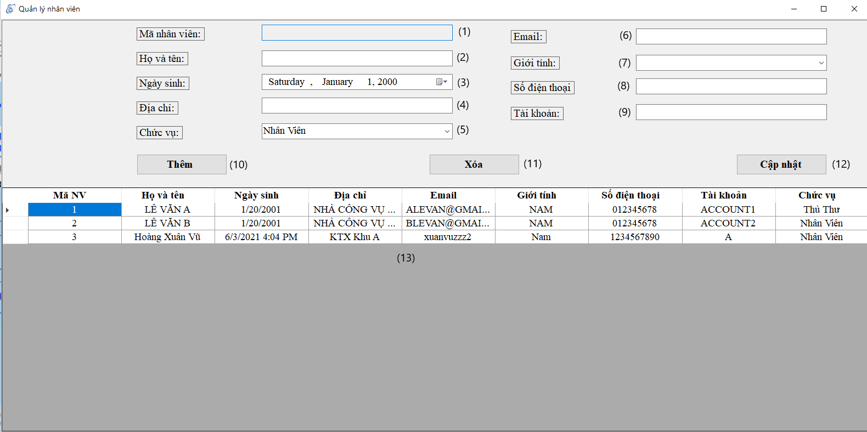

|  |  |  |  |  |  |
| --- | --- | --- | --- | --- | --- |
| **STT** | **Tên XL** | **Ý nghĩa** | **Mô tả** | **Điệu kiện gọi** | **Ghi chú** |
| 1 | Mã nhân viên | Lấy mã nhân viên | Lấy mã nhân viên | Khi chọn vào một nhân viên bất kì trong danh sách nhân viên |  |
| 2 | Họ và tên | Lấy họ và tên nhân viên | Lấy họ và tên nhân viên | Khi chọn vào một nhân viên bất kì trong danh sách nhân viên |  |
| 3 | Ngày sinh | Lấy ngày sinh nhân viên | Lấy ngày sinh nhân viên | Khi chọn vào một nhân viên bất kì trong danh sách nhân viên |  |
| 4 | Địa chỉ | Lấy địa chỉ nhân viên | Lấy địa chỉ nhân viên | Khi chọn vào một nhân viên bất kì trong danh sách nhân viên |  |
| 5 | Chức vụ | Lấy chức vụ nhân viên | Lấy chức vụ nhân viên | Khi chọn vào một nhân viên bất kì trong danh sách nhân viên |  |
| 6 | Email | Lấy email nhân viên | Lấy email nhân viên | Khi chọn vào một nhân viên bất kì trong danh sách nhân viên |  |
| 7 | Giới tính | Lấy giới tính nhân viên | Lấy giới tính nhân viên | Khi chọn vào một nhân viên bất kì trong danh sách nhân viên |  |
| 8 | Số điện thoại | Lấy số điện thoại nhân viên | Lấy số điện thoại nhân viên | Khi chọn vào một nhân viên bất kì trong danh sách nhân viên |  |
| 9 | Tài khoản | Lấy tài khoản nhân viên | Lấy tài khoản nhân viên | Khi chọn vào một nhân viên bất kì trong danh sách nhân viên |  |
| 10 | Thêm | Thêm nhân viên | Thêm nhân viên | Khi hoàn thành việc thêm thông tin nhân viên |  |
| 11 | Xóa | Xóa nhân viên | Xóa nhân viên | Khi chọn vào một nhân viên bất kì trong danh sách nhân viên |  |
| 12 | Cập nhật | Cập nhật nhân viên | Cập nhật nhân viên | Khi hoàn thành việc cập nhật thông tin nhân viên |  |
| 13 | Danh sách nhân viên | Danh sách nhân viên | Danh sách nhân viên | Khi mở mục quản lý nhân viên |  |

**Hàm xử lý tương ứng**

|  |  |  |  |
| --- | --- | --- | --- |
| Tên xử lý | Tên hàm | Mô tả | Ghi chú |
| Mã nhân viên | dgv_staff_CellClick | Hiển thị mã nhân viên được chọn |  |
| Họ và tên | dgv_staff_CellClick | Hiển thị họ và tên nhân viên được chọn |  |
| Ngày sinh | dgv_staff_CellClick | Hiển thị ngày sinh nhân viên được chọn |  |
| Địa chỉ | dgv_staff_CellClick | Hiển thị địa chỉ nhân viên được chọn |  |
| Chức vụ | dgv_staff_CellClick | Hiển thị chức vụ nhân viên được chọn |  |
| Email | dgv_staff_CellClick | Hiển thị email nhân viên được chọn |  |
| Giới tính | dgv_staff_CellClick | Hiển thị giới tính nhân viên được chọn |  |
| Số điện thoại | dgv_staff_CellClick | Hiển thị số điện thoại nhân viên được chọn |  |
| Tài khoản | dgv_staff_CellClick | Hiển thị tài khoản nhân viên được chọn |  |
| Thêm | bt_add_mnr_Click | Thêm nhân viên với những thông tin mới |  |
| Xóa | bt_del_mnr_Click | Xóa nhân viên đã tồn tại |  |
| Cập nhật | bt_update_mnr_Click | Cập nhật nhân viên đã tồn tại |  |
| Danh sách nhân viên | load_dgv | Hiển thị danh sách nhân viên |  |

* **Xử lý quan trọng**

Luồng xử lý dữ liệu:

D1: Nhận thông tin để xử lý nhân viên  
D2: Không có  
D3: Tải danh sách nhân viên lên  
D4: Cập nhật danh sách nhân viên  
D5: Không có  
D6: Không có

### **Màn hình báo cáo thống kê (chỉ dành cho thủ thư)**

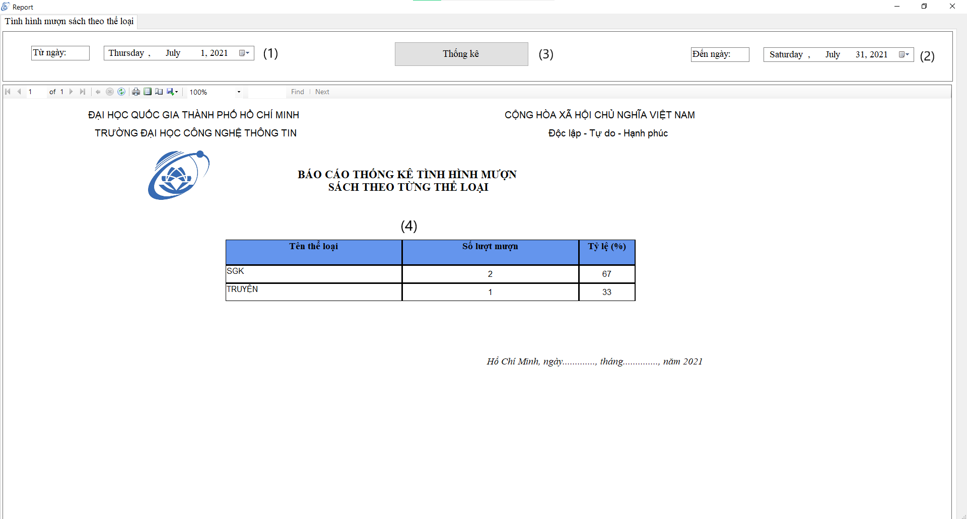

|  |  |  |  |  |  |
| --- | --- | --- | --- | --- | --- |
| **STT** | **Tên XL** | **Ý nghĩa** | **Mô tả** | **Điệu kiện gọi** | **Ghi chú** |
| 1 | Từ ngày (Ngày bắt đầu) | Lấy ngày bắt đầu thống kê | Lấy ngày bắt đầu thống kê | Khi mở màn hình thống kê |  |
| 2 | Đến ngày (Ngày kết thúc) | Lấy ngày kết thúc thống kê | Lấy ngày kết thúc thống kê | Khi mở màn hình thống kê |  |
| 3 | Nút “Thống kê” | Thống kê tình hình mượn sách theo thể loại | Thống kê tình hình mượn sách theo thể loại | Khi hoàn thành việc chọn ngày bắt đầu và ngày kết thúc |  |
| 4 | Bảng thống kê | Lập bản thống kê | Lập bản thống kê | Khi nhấn vào nút “Thống kê” |  |

* **Hàm xử lý tương ứng**

|  |  |  |  |
| --- | --- | --- | --- |
| Tên xử lý | Tên hàm | Mô tả | Ghi chú |
| Từ ngày (Ngày bắt đầu) |  | Hiển thị ngày bắt đầu thống kê |  |
| Đến ngày (Ngày kết thúc) |  | Hiển thị ngày kết thúc thống kê |  |
| Nút “Thống kê” | button1 | Ra lệnh cho chương trình thực hiện thống kê tình hình mượn sách theo thể loại trong khoảng thời gian đã chỉ định |  |
| Bảng thống kê | reportViewer1 | Hiển thị bảng thống kê tình hình mượn sách theo thể loại trong khoảng thời gian đã chỉ định |  |

* **Xử lý quan trọng**

Luồng xử lý dữ liệu:

D1: Nhận thông tin để lập bảng thống kê  
D2: Không có  
D3: Tải bảng thống kê lên dựa theo thông tin đã cung cấp(Ngày bắt đầu, ngày kết thúc).  
D4: Không có  
D5: Không có  
D4: Không có

### **Màn hình quy định**

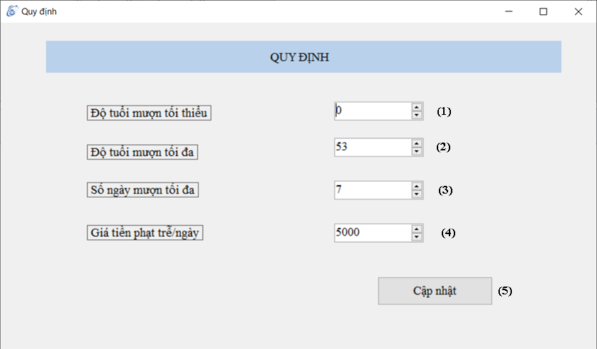

|  |  |  |  |  |  |
| --- | --- | --- | --- | --- | --- |
| **STT** | **Tên XL** | **Ý nghĩa** | **Mô tả** | **Điệu kiện gọi** | **Ghi chú** |
| 1 | Độ tuổi mượn tối thiểu | Hiển thị số tuổi tối thiểu của đọc giả | Hiển thị số tuối tối thiểu của đọc giả | Khi mở màn hình quy định | Độ tuổi tối thiểu mà đọc giả phải đáp ứng để sử dụng thư viện |
| 2 | Độ tuổi mượn tối đa | Hiển thị số tuổi tối thiểu của đọc giả | Hiển thị số tuổi tối thiểu của đọc giả | Khi mở màn hình quy định | Độ tuổi tối đa mà đọc giả phải đáp ứng để sử dụng thư viện |
| 3 | Số ngày mượn tối đa | Hiển thị số ngày mượn tối đa của đọc giả | Hiển thị số ngày mượn tối đa của đọc giả | Khi mở màn hình quy định | Số ngày mượn tối đa mà đọc giả được phép mượn |
| 4 | Giá tiền phạt trễ/ngày | Hiển thị giá tiền nộp trễ/ngày | Hiển thị giá tiền nộp trễ/ngày | Khi mở màn hình quy định | Số tiền mà đọc giả phải trả nếu quá ngày mượn tối đa |
| 5 | Cập nhật | Cập nhật quy định mới | Cập nhật quy định mới | Khi hoàn thành việc cập nhật quy định |  |

* **Hàm xử lý tương ứng**

|  |  |  |  |
| --- | --- | --- | --- |
| Tên xử lý | Tên hàm | Mô tả | Ghi chú |
| Độ tuổi mượn tối thiểu | load_textbox | Hiển thị số tuối tối thiểu của đọc giả |  |
| Độ tuổi mượn tối đa | load_textbox | Hiển thị số tuổi tối thiểu của đọc giả |  |
| Số ngày mượn tối đa | load_textbox | Hiển thị số ngày mượn tối đa của đọc giả |  |
| Giá tiền phạt trễ/ngày | load_textbox | Hiển thị giá tiền nộp trễ/ngày |  |
| Cập nhật | Update | Cập nhật quy định mới |  |

* **Xử lý quan trọng**

Luồng xử lý dữ liệu:

D1: Nhận thông tin để xử lý quy định  
D2: Không có  
D3: Tải quy định lên  
D4: Cập nhật quy định mới  
D5: Không có  
D6: Không có

### **Màn hình thông tin tài khoản**

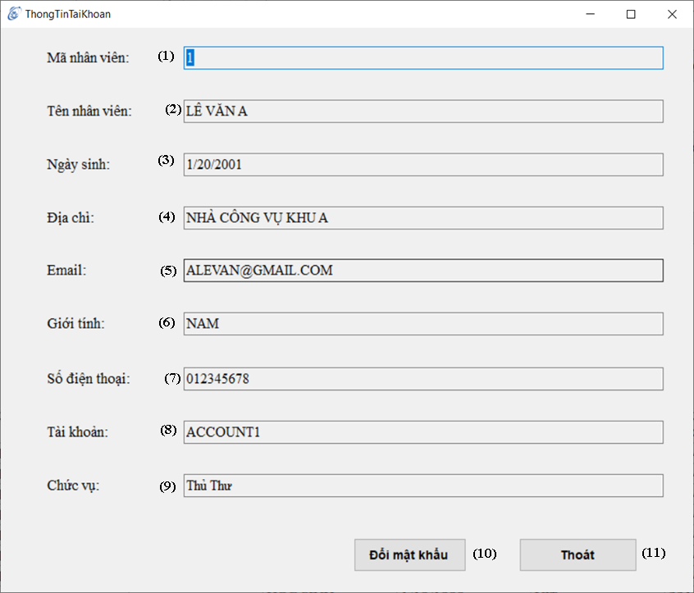

|  |  |  |  |  |  |
| --- | --- | --- | --- | --- | --- |
| **STT** | **Tên XL** | **Ý nghĩa** | **Mô tả** | **Điệu kiện gọi** | **Ghi chú** |
| 1 | Mã nhân viên | Lấy mã nhân viên của người dùng hiện tại | Lấy mã nhân viên của người dùng hiện tai | Khi mở màn hình thông tin tài khoản |  |
| 2 | Tên nhân viên | Lấy tên nhân viên của người dùng hiện tại | Lấy tên nhân viên của người dùng hiện tại | Khi mở màn hình thông tin tài khoản |  |
| 3 | Ngày sinh | Lấy ngày sinh của người dùng hiện tại | Lấy ngày sinh của người dùng hiện tại | Khi mở màn hình thông tin tài khoản |  |
| 4 | Địa chỉ | Lấy địa chỉ của người dùng hiện tại | Lấy địa chỉ của người dùng hiện tại | Khi mở màn hình thông tin tài khoản |  |
| 5 | Email | Lấy email của người dùng hiện tại | Lấy email của người dùng hiện tại | Khi mở màn hình thông tin tài khoản |  |
| 6 | Giới tính | Lấy giới tính của người dùng hiện tại | Lấy giới tính của người dùng hiện tại | Khi mở màn hình thông tin tài khoản |  |
| 7 | Số điện thoại | Lấy số điện thoại của người dùng hiện tại | Lấy số điện thoại của người dùng hiện tại | Khi mở màn hình thông tin tài khoản |  |
| 8 | Tài khoản | Lấy tài khoản của người dùng hiện tại | Lấy tài khoản của người dùng hiện tại | Khi mở màn hình thông tin tài khoản |  |
| 9 | Chức vụ | Lấy chức vụ của người dùng hiện tại | Lấy chức vụ của người dùng hiện tại | Khi mở màn hình thông tin tài khoản |  |
| 10 | Đổi mật khẩu | Đổi mật khẩu tài khoản người dùng hiện tại | Đổi mật khẩu tài khoản người dùng hiện tại | Khi mở màn hình thông tin tài khoản |  |
| 11 | Thoát | Thoát khỏi màn hình thông tin nhân viên | Thoát khỏi màn hình thông tin nhân viên | Khi mở màn hình thông tin tài khoản |  |

* **Hàm xử lý tương ứng**

|  |  |  |  |
| --- | --- | --- | --- |
| Tên xử lý | Tên hàm | Mô tả | Ghi chú |
| Mã nhân viên | load_infor | Hiển thị mã nhân viên của người dùng hiện tại |  |
| Tên nhân viên | load_infor | Hiển thị tên nhân viên của người dùng hiện tại |  |
| Ngày sinh | load_infor | Hiển thị ngày sinh của người dùng hiện tại |  |
| Địa chỉ | load_infor | Hiển thị địa chỉ của người dùng hiện tại |  |
| Email | load_infor | Hiển thị email của người dùng hiện tại |  |
| Giới tính | load_infor | Hiển thị giới tính của người dùng hiện tại |  |
| Số điện thoại | load_infor | Hiển thị số điện thoại của người dùng hiện tại |  |
| Tài khoản | load_infor | Hiển thị tài khoản của người dùng hiện tại |  |
| Chức vụ | load_infor | Hiển thị chức vụ của người dùng hiện tại |  |
| Đổi mật khẩu | bt_capnhat_Click | Hiển thị màn hình đổi mật khẩu cho người dùng hiện tại |  |
| Thoát | bt_exit_Click | Thoát khỏi màn hình thông tin tài khoản |  |

### **Màn hình đổi mật khẩu**

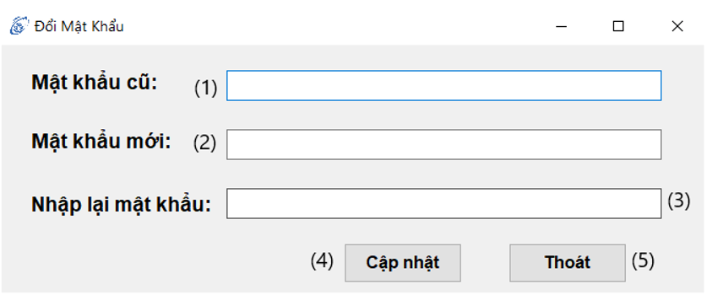

|  |  |  |  |  |  |
| --- | --- | --- | --- | --- | --- |
| **STT** | **Tên XL** | **Ý nghĩa** | **Mô tả** | **Điệu kiện gọi** | **Ghi chú** |
| 1 | Mật khẩu cũ | Điền mật khẩu cũ | Điền mật khẩu cũ | Khi mở màn hình đổi mật khẩu |  |
| 2 | Mật khẩu mới | Điền mật khẩu mới | Điền mật khẩu mới | Khi mở màn hình đổi mật khẩu |  |
| 3 | Nhập lại mật khẩu | Nhập lại mật khẩu mới | Nhập lại mật khẩu mới | Khi mở màn hình đổi mật khẩu |  |
| 4 | Cập nhật | Cập nhật mật khẩu người dùng hiện tại | Cập nhật mật khẩu người dùng hiện tại | Khi mở màn hình đổi mật khẩu |  |
| 5 | Thoát | Thoát khỏi màn hình đổi mật khẩu | Thoát khỏi màn hình đổi mật khẩu | Khi mở màn hình đổi mật khẩu |  |

* **Hàm xử lý tương ứng**

|  |  |  |  |
| --- | --- | --- | --- |
| Tên xử lý | Tên hàm | Mô tả | Ghi chú |
| Mật khẩu cũ | tb_pass | Điền mật khẩu cũ của người dùng hiện tại | “Mật khẩu cũ” phải trùng với mật khẩu hiện tại của nhân viên, nếu không sẽ hiển thị thông báo lỗi |
| Mật khẩu mới | tb_newpass | Điền mật khẩu muốn đổi của người dùng hiện tại |  |
| Nhập lại mật khẩu | tb_renewpass | Điền lại mật khẩu muốn đổi của người dùng hiện tại | Ô “Nhập lại mật khẩu” phải trùng với ô “Mật khẩu mới”, nếu không sẽ hiển thị màn hình thông báo lỗi |
| Cập nhật | bt_capnhat_Click | Cập nhật lại mật khẩu của người dùng hiện tại |  |
| Thoát | bt_exit_Click | Thoát khỏi màn hình đổi mật khẩu |  |

* **Xử lý quan trọng**

Luồng xử lý dữ liệu:

D1: Nhận thông tin để đổi mật khẩu  
D2: Không có  
D3: Tải mật khẩu người dùng hiện tại lên  
D4: Cập nhật mật khẩu mới  
D5: Không có  
D6: Không có

# Chương 8: QUY ƯỚC, PHONG CÁCH LẬP TRÌNH

1. **Giới thiệu**
   * 1. ***Tại sao cần phải có quy ước lập trình***

Việc quy ước lập trình rất quan trọng bởi vì nhiều lý do có thể kể đến như:

* Phần lớn phần mềm được bảo hành và cập nhật trong suốt quảng đời duy trì hoạt động của phần mềm đó bởi tác giả.
* Các quy ước giúp việc lập trình trở nên thống nhất, dễ nhìn, cãi thiện khả năng đọc một cách nhanh chóng và kĩ lưỡng.
* Dễ bảo trì và phát triển ứng dụng sẽ đơn giản hơn nhiều (tránh trường hợp xem code của người khác không hiểu)
  + 1. ***Thành lập quy ước***

Tài liệu này được tạo ra dựa trên các nguyên tắc, phản ánh các tiêu chuẩn viết mã do nhóm chúng em tham khảo từ các nguồn khác nhau và lập ra, được cả nhóm tuân theo trong quá trình phát triển phần mêm.

* + 1. ***Phạm vi***

Tài liệu này chỉ áp dụng cho ngôn ngữ lập trình C# và thư viện .NET Framewrok.

* 1. **Tên file**
     1. ***Hậu tố***

Phần mềm C# sử dụng các hậu tố sau:

|  |  |
| --- | --- |
| **Loại tập tin** | **Hậu tố** |
| C# source | .cs |
| Developer Files | .resx |
| Database | .sql |

* + 1. ***Các file khác***

Thường sử dụng các file khác, bao gồm:

|  |  |
| --- | --- |
| Tên file | Mục đích sử dụng |
| README | Tóm tắt nội dung đồ án |
| .gitignore | Loại bỏ các file không cần thiết phải cập nhật trên github |

* 1. **Phong cách lập trình**
     1. ***Quy ước lập trình chung***

|  |  |
| --- | --- |
| **Loại thuộc tính** | **Quy ước** |
| Source File | Một namespace/file và một class/file. |
| Dấu ngoặc nhọn | Trên dòng mới. |
| Comments | Chỉ sử dụng **//** và **///** để comment trên một dòng, không sử dụng (/*…*/) để comment trên nhiều dòng hoặc tạo flowerbox. |
| Biến | Mỗi biến khai báo một lần. |

* + 1. ***Quy ước đặt tên***

Bao gồm các quy tắt sau:

* Việc đặt tên phải có ý nghĩa và cụ thể, tránh đặt lộn xộn, không mô tả được ý nghĩa của tên được dặt.
* Tên file chứa source code phải viết hoa chữ cái đầu của mỗi từ.
* Tên biến phải viết thường chữ cái đầu tiên và viết hoa các chữ cái đầu của từ tiếp theo.
  + VD:
    - idBook
    - staffName
    - dobReader
* Tên hàm phải viết hoa chữ cái đầu tiên của từ trong câu.
* Tránh việc đặt tên biến/ hàm quá 5 từ.
* Tránh việc đặt tên biến/ hàm trùng với từ khóa, thư viện sẳn có trong C#.
* Chỉ sử dụng ký hiệu Hungarian trong việc đặt tên các tool C#.
  + VD:
    - Combo box = cb
    - Datagridview = dgv
    - Date Time Picker = dtp
    1. ***Quy ước viết mã***

**Đoạn mã:**

* Không được sử dụng nhiều hơn 1 namespace trên 1 file.
* Tránh thêm quá nhiều class trong 1 file.
* Luôn sử dụng dấu ngoặc nhọn ({và}) trên một dòng mới.
* Luôn sử dụng dấu ngoặc nhọn ({và}) trong câu điều kiện.
* Khoảng cách thụt lề là 1 Tab hoặc 4 khoảng trắng.
* Đóng gói các phương thức (Methods), các biến cố (Events) trong từng khu vực(Region) riêng trong mỗi file.

**Comment:**

* Comment được sử dụng để giải thích các giả định, các vấn đề đã biết và thông tin chi tiết các thuật toán phức tạp
* Chỉ sử dụng **//** và **///** để comment trên một dòng.
* Không sử dụng (/*…*/) để comment trên nhiều dòng hoặc tạo flowerbox.
  + VD:

**//\*\*\*\*\*\*\*\*\*\*\*\*\*\*\*\*\*\*\*\*\*\*\*\***

**// Flowerbox**

**//\*\*\*\*\*\*\*\*\*\*\*\*\*\*\*\*\*\*\*\*\*\*\*\***

* Comment phải được để trên hàm, phương thức hoặc thuật toán để giải tích về các hàm, phương thức hoặc thuật toán đó.
* Không sử dụng comment để giải thích những đoạn mã cơ bản, rõ ràng.
* Chỉ được comment 1 lần/ 1 đoạn code.
  + 1. **Quy ước câu lệnh**
       1. ***Câu lệnh cơ bản***

Mỗi dòng là một câu lệnh khác nhau, không được gộp chung nhiều câu lệnh trên một dòng.

* VD:
  + Đúng:
    - private int idBillBorrow;
    - private DateTime Borrowdate;
    - private int idReader;
  + Sai:
    - private int idReader, idBillBorrow;
      1. **Câu lệnh ghép**

Câu lệnh ghép là câu lệnh chứa danh sách các lệnh được đặt trong dấu ngoặc nhọn ({“câu lệnh”}), tuân theo các quy tắc sau:

* Các câu lệnh ghép phải thụt lề (khoảng cách được đề cập ở phần **3.3**) so với câu lệnh gốc.
* Dấu ngoặc nhọn được sử dụng bao quanh tất cả các câu lệnh, kể cả câu lệnh đơn lẻ, giúp dễ dàng thêm câu lệnh mà không vô tình tạo ra lỗi thiếu dấu ngoặc nhọn.
  + - 1. **Câu lệnh return**

Câu lệnh return phải trả về kiểu dữ liệu trùng với kiểu khai báo của hàm.

* + - 1. **Câu lệnh if – else**

Câu lệnh if-else nên được viết dưới dạng sau:

if (<điều kiện>)

{

<Câu lệnh>;

}

else

{

<Câu lệnh>;

}

* + - 1. **Câu lệnh for**

Câu lệnh for nên được viết dưới dạng sau:

for (<khởi tạo>;<điều kiện lặp>;<bước lặp>)

{

<Câu lệnh>;

}

* + - 1. **Câu lệnh foreach**

Câu lệnh foreach nên được viết dưới dạng sau:

foreach (<kiểu dữ liệu> <tên biến tạm> in <tên mảng hoặc tập hợp>)

{

<Câu lệnh>;

}

* + - 1. **Câu lệnh while/do-while**

Câu lệnh while/do-while nên được viết dưới dạng sau:

while (điều kiện lặp)

{

<Câu lệnh>;

}

do {

<Câu lệnh>;

}while(<điều kiện lặp>);

* + - 1. **Câu lệnh switch-case**

Câu lệnh switch-case nên được viết dưới dạng sau:

**s**witch(<biểu thức>)

{

case <giá trị 1>:

<câu lệnh 1>;

break;

case <giá trị 2>:

<câu lệnh 2>;

break;

…

case <giá trị n>:

<câu lệnh n>:

break;

}

* + - 1. **Câu lệnh try-catch-finally**

Câu lệnh try-catch-finally nên được viết dưới dạng sau:

try

{

<Câu lệnh>;

}

catch (<tên ngoại lệ> e)

{

<Câu lệnh xử lý ngoại lệ>;

}

finally

{

<Câu lệnh>;

}

* + 1. **Quy ước khoảng trắng**
       1. **Dòng trống**

Các dòng trống được dùng để cải thiện khả năng đọc bằng cách phân chia các thành phần.

Chỉ sử dụng 1 dòng trống, được dùng trong việc phân chia giữa:

* Các phương thức (Methods) và biến cố (Event)
* Các khu vực (Region)
* Các hàm.
* Các biến.
  + - 1. **Khoảng trống**

Khoảng trống là những kí tự không nhìn thấy trong code. Và trong C# các ký tự được xem là khoảng trắng: ký tự báo dòng mới, kí tự space, tab.

Khoảng trống nên được sử dụng:

* Giữa một từ khóa theo sau là dấu ngoặc đơn.
* Trước và sau toán tử.

VD:

while (true)

{

…

}

Compiler sẽ tự động bỏ qua các kí tự trắng thừa nên nó không có giá trị đối với compiler nhưng có vai trò quan trọng trong việc định dạng code, giúp code dễ hiểu hơn.

* 1. **Keyword (Từ khóa)**

Keyword là những từ được gán cho một ý nghĩa xác định và là nòng cốt trong cú pháp ngôn ngữ, không được sử dụng cho mục đích gì khác ngoài những thứ đã được ngôn ngữ qui định.

Từ khóa trong C# được chia làm 2 loại là: từ khóa theo ngữ cảnh và từ khóa dành riêng.

Dưới đây là ví dụ về từ khóa trong C#:

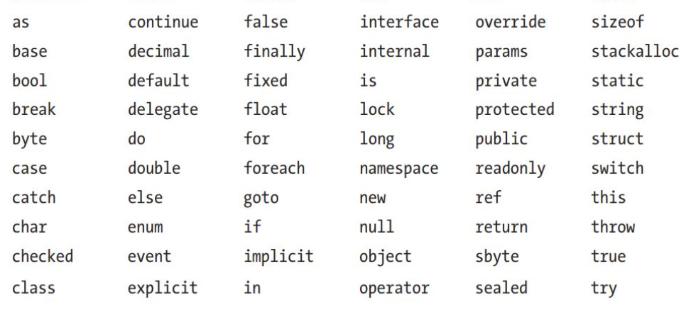

# Chương 9: CÀI ĐẶT VÀ KIỂM THỬ

## **9.1 Danh sách các chức năng của phần mềm**

|  |  |
| --- | --- |
| STT | Tên chức năng |
| 1 | Lập thẻ đọc giả |
| 2 | Lập phiếu thanh toán |
| 3 | Tra cứu sách |
| 4 | Lập phiếu mượn sách |
| 5 | Lập phiếu trả sách |
| 6 | Thêm, xóa, cập nhật nhân viên |
| 7 | Tra cứu thông tin tài khoản |
| 8 | Báo cáo thống kê |
| 9 | Thay đổi quy định |
| 10 | Phân quyền và đăng nhập |
| 11 | Đổi mật khẩu tài khoản |

## **9.2 Mức độ hoàn thành các chức năng**

|  |  |  |  |
| --- | --- | --- | --- |
| STT | Tên chức năng | Mức độ hoàn thành(%) | Ghi chú |
| 1 | Lập thẻ đọc giả | 100% |  |
| 2 | Lập phiếu thanh toán | 100% |  |
| 3 | Tra cứu sách | 100% |  |
| 4 | Lập phiếu mượn sách | 100% |  |
| 5 | Lập phiếu trả sách | 100% |  |
| 6 | Thêm, xóa, cập nhật nhân viên | 100% |  |
| 7 | Tra cứu thông tin tài khoản | 100% |  |
| 8 | Báo cáo thống kê | 100% |  |
| 9 | Thay đổi quy định | 100% |  |
| 10 | Phân quyền và đăng nhập | 100% |  |
| 11 | Đổi mật khẩu tài khoản | 100% |  |

# Chương 10: NHẬN XÉT VÀ KẾT LUẬN

## **10.1 Nhận xét**

### **10.1.1 Ưu điểm**

* Độ tin cậy: Hệ thống có thể kiểm tra dữ liệu nhập vào và cho phép tự động thực hiện một số kiểm tra tự động đối chiếutìm những bản ghi có sự chênh lệch về dữ liệu, thông báo các số liệu nhập sai để có hướng khắc phục.
* Tính bảo mật: Hệ thống sử dụng phương pháp mã hoá dữ liệu lưu mật khẩu, người sử dụng chỉ có thể thay đổi dữ liệu sau khi đăng nhập vào hệ thống, có hỗ trợ thay đổi mật khẩu.
* Dễ sử dụng: Chương trình được thiết kế trên giao diện đồ họa với các cửa sổ, hộp thoại và hướng dẫn sử dụng hợp lý. Chương trình có hỗ trợ in ra file báo cáo.
* Tính mềm dẻo: Phần mềm có khả năng phát triển thêm như có thể mở rộng cho người dùng sử dụng file có sẵn để thêm danh sách học sinh vào hệ thống.
* Chương trình chỉ được triển khai trên người dùng là thủ thư và phải yêu cầu cài đặt SQL Server 2005 trở lên để sử dụng.

### **10.1.2 Khuyết điểm**

* Chưa tự động backup, restore dữ liệu.
* Chưa tự động hóa quá trình thu tiền thanh toán.
* Dữ liệu phải nhập bằng tay, không có thể lấy dữ liệu từ file tính ở ngoài.

### **10.1.3 Kết quả đạt được**

* Tạo ra được phần mềm quản lý thư viện với mô hình được đưa ra.
* Thực hiện được yêu cầu và quy định đã đặt ra từ ban đầu.
* Nếu kết nối sai CSDL thì có khả năng sẽ hiển thị sai

### **10.1.4 Kết Luận**

* Nhóm em đã hoàn thành đa số các yêu cầu mà đồ án đưa ra và có bổ sung thêm các tính năng khác
* Tuy nhiên, nhóm còn một số lỗi cần khắc phục như sau: giao diện phần mềm chưa thật sự đẹp, vẫn còn các lỗi tiềm ẩn bên trong phần mềm chưa được phát hiện.

## **10.2 Hướng phát triển**

* Xây dựng thêm các chức năng chưa cài đặt.
* Kiểm tra ràng buộc dữ liệu chặt chẽ hơn ở chức năng cài đặt.
* Bổ sung thêm chức năng quản lý admin và thông tin admin.
* Phân quyền chi tiết từng chức năng hơn.
* Cải thiện giao diện, quản lý hệ thống lưu trữ dễ chuyển đổi.
* Đồng bộ hóa những thông tin.

# Chương 11: TÀI LIỆU THAM KHẢO

[1] Slide Bài giảng trên course UIT

[2] Giáo trình Nhập môn công nghệ phần mềm

[3] Giáo trình C# Database Programming .

[4] SQL Server 2005 – 2008 – 2012 – 2014 - 2018.

[5] Các bài học online trên youtube của Kteam

[6] <https://stackoverflow.com>

[7] <https://www.oracle.com/java/technologies/javase/codeconventions-contents.html>

[8] <https://www.gnu.org/prep/standards/standards.html>

[9] <https://innocom.vn/moi-dieu-can-biet-ve-trello/>

[10] <https://csharpcanban.com/c-sharp-lap-trinh-winform-toan-tap>

[11] <https://www.howkteam.vn/course/lap-trinh-winform-co-ban-27>

[12] <https://tuhocict.com/giai-phap-winforms-1-phan-tich-van-de-bai-toan-minh-hoa/>

[13] <https://tuhocict.com/huong-dan-tu-hoc-lap-trinh-c-sharp/>

Link github của nhóm: <https://github.com/19522515/NhapMonCNPM>

# Chương 12 BẢNG PHÂN CÔNG CÔNG VIỆC

|  |  |  |  |
| --- | --- | --- | --- |
| STT | MSSV | Công việc được giao | Mức độ hoành thành (%) |
| 1 | 19522531 | Thiết kế cơ sở dữ liệu database  Xác định đặc tả yêu cầu phần mềm  Thiết kế mô hình dữ liệu, thiết kế giao diện, thiết kế xử lí của chức năng: Màn hình quản lý mượn sách, Tìm kiếm sách, Màn hình quy định, màn hình thông tin tài khoản, đổi mật khẩu, Màn hình đăng nhập, Báo cáo thống kê  Thuyết trình, demo các chức năng  Lên kế hoạch làm việc của nhóm  Viết báo cáo, hỗ trợ kiểm thử phần mềm | 100% |
| 2 | 19522515 | Kế hoạch phát triển của nhóm  Vẽ sơ đồ logic, mô tả bảng dữ liệu, luồng dữ liệu, luồng xử lý  Quy trình phát triển đồ án của nhóm  Thiết kế mô hình dữ liệu, thiết kế giao diện, thiết kế xử lí của chức năng: Màn hình quản lý sách, màn hình quản lý độc giả  Yêu cầu nghiệp vụ về tiến hóa, hiệu quả, tiện dụng  Soạn slide thuyết trình, viết báo cáo | 100% |
| 3 | 19521603 | Khảo sát hiện trạng và phương pháp thực hiện  Công cụ CASE TOOLS  Phong cách lập trình  Cài đặt kiểm thử phần mềm  Thiết kế mô hình dữ liệu, thiết kế giao diện, thiết kế xử lí của chức năng: Màn hình điều khiển, màn hình quản lí trả sách  Yêu cầu nghiệp vụ về tương thích, bảo mật  Viết báo cáo, hỗ trợ thiết kế dữ liệu, giao diện, xử lí các chức năng của Vũ | 100% |
| 4 | 19521935 | Thực hiện khảo sát về hiện trạng nghiệp vụ, tổ chức, tin học  Thiết kế mô hình dữ liệu, thiết kế giao diện, thiết kế xử lí của chức năng: Màn hình quản lý nhân viên, màn hình lập phiếu thanh toán  Thiết kế hệ thống  Thiết kế danh sách bác biểu mẫu và quy định  Chuẩn viết mã coding convention  Yêu cầu nghiệp vụ về an toàn, công nghệ  Viết báo cáo, hỗ trợ thiết kế database | 100% |

**🙠🙠 Hết🙢🙢**